

المعین فی التصریف لجمیع المراحل


ghaemiyeh.com

فهرست مطالب
اشارة 4
اشارة 4
تصريف الأفعال وأنواعها 8
1 - تعريف التصريف 8
2 - الفعل المجرّد والفعل المزيد 8
3 - الفعل الصحيح والفعل المعتلّ 9
4 - الفعل اللازم والفعل المعتلّ 10
5 - الفعل المبنيّ والفعل المعرب 11
6 - علامات الفعل 11
7 - الفعل الماضي والفعل المضارع وفعل الأمر 11
8 - صياغة المضارع والأمر 12
9 - الفعل المعلوم والفعل المجهول 13
جداول تصريف الأفعال النماذج 14
جدول بأهمّ الأفعال ومواضع تصريفها 84
فهرس المحتویات 194

اشارة
سرشناسه : حمد، حسن، گردآورنده
عنوان و نام پديدآور : المعین فی التصریف (لجمیع المراحل) / اعداد حسن حمد؛ اشراف امیل بدیع یعقوب
مشخصات نشر : بیروت : عالم الکتب ، 2000م = 1421ق = 1379.
مشخصات ظاهری : 191 ص.جدول
وضعیت فهرست نویسی : فهرستنویسی قبلی
موضوع : زبان عربی -- صرف
رده بندی کنگره : PJ6131/ح‌76م‌6
شماره کتابشناسی ملی : م‌80-33503
توضیح : «المعین فی التصریف (لجمیع المراحل)»، اثر حسن حمد با اشراف دکتر امیل بدیع یعقوب، جدول صرف افعال می‌باشد که به زبان عربی و در سال ۱۴۲۱ ق، نوشته شده است.کتاب، فاقد مقدمه بوده و نویسنده پس از توضیح انواع افعال، به ترسیم جداول پرداخته و در آن‌ها، فعل‌های مختلف را صرف نموده است.نویسنده، در ابتدا به تعریف تصریف پرداخته و پس از آن، فعل مجرد و مزید و تفاوت آن‌ها را بیان نموده و در ادامه، به تشریح و توضیح مطالب زیر پرداخته است:فعل صحیح و معتل؛ فعل لازم و متعدی؛ فعل معرب و مبنی؛ علامات فعل؛ فعل ماضی، مضارع و امر؛ نحوه ساختن فعل مضارع و امر و فعل معلوم و مجهول.
در ادامه کتاب، جدول صرف افعال و نیز جدول اهم افعال و مواضع تصریف آن‌ها، به‌منظور یادگیری بهتر مطالب آمده است.

اشارة
عالم الكتب
للطباعة والنشر والتوزيع
بيروت - لبنان
ص . ب : 8723 - 11 ، برقيا : نابعلبكي
هاتف : 819684 - 315142 - 603203 ( 01 )
خليوي : 381831 ( 03 )
فاكس : 315142 / 603203 ( 9611 )
WORLD OF BOOKS
FOR PRINTING , PUBLISHING & DISTRIBUTION
BEIRUT , LEBANON
P . O . BOX : 11 - 8723 , CABLE : NABAALBAKI
TEL : 01 - 819684 / 315142 / 603203
CELL . 03 - 381831 : FAX : ( 9611 ) 603203 / 315142
جميع حقوق الطبع والنشر محفوظة للدار
الطبعة الأولى
1421 ه - 2000 م
يمنع طبه هذا الكتاب أو أي جزء منه ، أو اختزال مانته بطريقة الاسترجاع ، كما يمنع الاقتباس منه أو التمثيل أو الترجمة لاية لغة أخرى ، أو نقله على أي نحو ، وباية طريقة ، سواء كانت الكترونية أو ميكانيكية أو بالتصوير أو بالتسجيل أو خلاف ذلك الا بموافقة خطية مسبقة من الناشر .
المعين في التصريف ( لجميع المراحل )
إعداد حسن حمد
إشراف الدكتور إميل بديع يعقوب
عالم الكتب
بسم الله الرحمن الرحيم

تصريف الأفعال وأنواعها

1 - تعريف التصريف
هو التغيير الذي يطرأ على بنية الفعل وفق الزمان والفاعل ، وما يرافق ذلك من زيادة على حروفه الأصليّة ، أو حذف ، أو إعلال ، أو إبدال .
وكلّ فعل يقبل هذا التغيير يكون متصرّفا ، وهو نوعان :
أ - المتصرّف التام ، وهو الفعل الذي يتحوّل من ماض إلى مضارع فأمر ، نحو :
« كتب - يكتب - اكتب » ، و « وقف - يقف - قف » ، و « قال - يقول - قل » .
ب - المتصرّف الناقص ، وهو الفعل الذي تأتي منه حالتان ، كأن يتحوّل من ماض إلى مضارع فقط ، نحو : « كاد - يكاد » أو « أوشك - يوشك » ، أو من مضارع إلى أمر فقط ، نحو : « يدع - دع » .
أمّا الفعل الذي لا يقبل هذا التغيير ، فيسمّى جامدا ، أي يلزم حالة واحدة ، نحو :
« نعم » ، و « بئس » ، و « ليس » ، و « هات » .

2 - الفعل المجرّد والفعل المزيد
أ - الفعل المجرّد هو الذي جميع حروفه أصليّة ، وهو نوعان : ثلاثيّ ، نحو « درس » ، ورباعيّ ، نحو : « دحرج » .
ب - الفعل المزيد هو الذي زيد على حروفه الأصليّة حرف واحد ، أو حرفان ، أو ثلاثة ؛ ويكون المزيد ثلاثيّا ، نحو : « قطع - أقطع - تقطّع ، استقطع » ؛ أو رباعيّا ،
نحو : « تدحرج » و « احرنجم » .
وتؤدّي هذه الزيادة إلى اختلاف في المعنى بين المجرّد والمزيد . وأحرف الزيادة عشرة ، جمعت بكلمة « سألتمونيها » .
وللفعل الماضي الثلاثيّ المجرّد ثلاثة أوزان هي : فعل ، وفعل ، وفعل ، ويشتقّ الفعل المضارع منه على النحو التالي :
•
فعل - يفعل ، نحو : « دخل - يدخل » .
•
فعل - يفعل ، نحو : « ذهب - يذهب » .
•
فعل - يفعل ، نحو : « ضرب - يضرب » .
•
فعل - يفعل ، نحو : « سمع - يسمع » .
•
فعل - يفعل ، نحو : « حسب - يحسب » .
•
فعل - يفعل ، نحو : « كبر - يكبر » .
وأوزان مزيد الثلاثي هي : أفعل ، نحو : « أحسن » ، فاعل ، نحو : « راسل » ، فعّل ، نحو : « عظّم » ، تفاعل ، نحو : « تشارك » ، تفعّل ، نحو : « تجنّب » ، انفعل ، نحو :
« انكسر » ، افتعل ، نحو : « اجتمع » ، افعلّ ، نحو : « احمرّ » ، استفعل ، نحو :
« استخرج » ، افعوعل ، نحو : « احدودب » .
وللرباعيّ وزن واحد هو : فعلل ، نحو : « دحرج » . ولمزيد الرباعيّ عدّة أوزان هي : تفعلل ، نحو : « تدحرج » ، وافعنلل ، نحو : « احرنجم » ، وافعللّ ، نحو :
« اكفهرّ » .

3 - الفعل الصحيح والفعل المعتلّ
•
يكون الفعل .
إمّا صحيحا ، أيّ إن جميع حروفه الأصليّة خالية من حروف العلّة ( ا - و - ي ) ، وهو ثلاثة أنواع :
أ - المضاعف ، وهو ما كرّر أحد حروفه من دون زيادة ، نحو : « زلزل » .
ب - المهموز ، وهو ما كان أحد حروفه الأصليّة همزة ، نحو : « أخذ » ، و « زأر » ، و « بدأ » .
ج - السالم ، وهو ما خلت حروفه الأصليّة من التضعيف والهمز ، نحو : « زرع » .
وإمّا معتلّا ، أي ما كان أحد حروفه الأصليّة حرف علّة . وهو ثلاثة أنواع :
أ - المثال ، وهو ما كان معتلّ الفاء ( أي أوّله حرف علّة ) ، نحو : « وعد » .
ب - الأجوف ، وهو ما كان معتلّ العين ( أي ثانيه حرف علّة ) ، نحو : « قال » .
ج - الناقص ، وهو ما كان معتلّ اللّام ( أي ثالثه حرف علّة ) ، نحو : « سعى » .
أمّا الأفعال التي تشتمل على أكثر من حرف علّة ، فتسمّى « اللفيف » ، وهي نوعان :
أ - اللفيف المفروق ، وهو ما كانت فاؤه ولامه حرفي علّة ، نحو : « وعى » .
ب - اللفيف المقرون ، وهو ما كانت عينه ولامه حرفي علّة ، نحو « روى » .

4 - الفعل اللازم والفعل المعتلّ
يكون الفعل إمّا لازما ، أي يكتفي بفاعله ، نحو : « نام الطفل » ، وإمّا متعدّيا ، أي يتعدّى إلى مفعول به واحد أو أكثر ، نحو : « نال الفائز جائزة » ، و « منح المدير الفائز جائزة » .
يتحوّل الفعل اللازم إلى متعدّ بزيادة همزة التعدية ، نحو : « جلس الرجل - أجلس المدير الطالب » ، أو بتضعيف عينه ، نحو : « بعد الرجل - بعد الشرطيّ المشاغب » ، أو بنقله إلى وزن « فاعل » ، نحو : « جلس زيد - جالست زيدا » .
ويتحوّل الفعل المتعدّي إلى لازم بنقله إلى صيغة المطاوعة : « تفعّل » و « انفعل » ، نحو : « نقل التاجر بضاعته - تنقّلت أو انتقلت البضاعة » .

5 - الفعل المبنيّ والفعل المعرب
يكون الفعل إمّا معربا وإمّا مبنيّا .
الفعل المعرب : هو الذي تتغيّر حركة آخره باختلاف العوامل الداخلة عليه .
والفعل المضارع معرب ، وقد يبنى بناء عارضا على السكون إذا اتّصلت به نون النسوة ، نحو : التلميذات يدرسن » . ويبنى على الفتح إذا اتّصلت به إحدى نوني التوكيد ، الثقيلة أو الخفيفة ، نحو : « لأستسهلنّ الصعب » ، و « ألا لا يجهلن أحد علينا » .
الفعل المبنيّ : هو الفعل الذي لا تتغيّر حركة آخره مهما سبقه من عوامل ، ويشمل الفعل الماضي ، نحو : « شرب المريض الدواء » ، والفعل الأمر ، نحو :
« اشرب » .

6 - علامات الفعل
علامة الفعل الماضي هي قبول دخول تاء الضمير أو التأنيث على آخره ، نحو :
« دخلت » ، و « دخلت معلّمة الصفّ » .
وعلامة الفعل المضارع : النصب ، نحو : « لن أفشل بعد اليوم » ، والجزم ، نحو :
« لم أتكاسل » ، وقبول السين و « سوف » ، نحو : « سأسعى ما دامت الروح » ، و « سوف أرتقي العلى » .
وعلامة فعل الأمر أن يدلّ على طلب ، نحو : « ادرس » ، وقبول ياء المخاطبة في آخره ، نحو : « ادرسي يا فتاة » .

7 - الفعل الماضي والفعل المضارع وفعل الأمر
أ - الفعل الماضي هو ما دلّ على عمل أو حدث في الزمان الماضي ، نحو :
« كتبت بالأمس رسالة » .
ب - الفعل المضارع هو ما دلّ على عمل يحدث في الزمن الحاضر أو المستقبل ، نحو : « أكتب فرضي » ، و « سأنجح غدا » .
يرفع الفعل المضارع إذا تجرّد من النواصب والجوازم ، نحو : « أثابر على عملي » ؛ وينصب إذا سبقه أحد أحرف النصب ، وهي : أن ، لن ، إذن ، كي ، نحو :
« يدرس التلميذ كي ينجح » . ويجزم إذا سبق بأداة جزم ، وهي نوعان : نوع يجزم فعلا مضارعا واحدا ، وهي : لم ، لمّا ، لام الأمر ، و « لا » الناهية ، ونوع يجزم فعلين مضارعين ، وهي : إن ، إذما ، من ، ما ، مهما ، كيفما ، حيثما ، أينما ، أيّان ، أنّى ، متى ، أيّ ، نحو : « لا تنه عن خلق وتأتي مثله » ، و « من يدرس ينجح » .
ج - فعل الأمر هو الذي يدلّ على طلب القيام بالفعل من المخاطب بغير لام الأمر ، نحو : « ادرس درسك جيّدا » .

8 - صياغة المضارع والأمر
يصاغ الفعل المضارع من الماضي بزيادة أحد أحرف المضارعة ( أ - ن - ي - ت ) ، نحو : « درس - أدرس ، ندرس ، يدرس ، تدرس ، تدرسين ، تدرسان ، يدرسان ، يدرسون ، تدرسون » .
يصاغ فعل الأمر من المضارع بحذف حرف المضارعة ، وتسكين آخره ، نحو :
« دحرج - يدحرج - دحرج » ، فإذا كان الحرف الذي يلي حرف المضارعة ساكنا ، زيدت همزة في أوّله ، نحو : « درس - يدرس - ادرس » .
تكون الهمزة همزة وصل في الثلاثي والخماسي والسداسي ، وتكون مضمومة إذا كانت عين المضارع مضمومة ، نحو : « كتب - يكتب - اكتب » ، وتكون مكسورة إذا كانت عين المضارع مفتوحة أو مكسورة ، نحو : « فتح - يفتح - افتح » ، و « ضرب - يضرب - اضرب » .
أمّا إذا كان الفعل رباعيّا على وزن « أفعل » ، فتكون همزة الأمر همزة قطع مفتوحة ، نحو : « أسرع - يسرع - أسرع » .

9 - الفعل المعلوم والفعل المجهول
يكون الفعل إمّا معلوما وإمّا مجهولا . الفعل المعلوم هو الفعل الذي ذكر فاعله ، نحو : « شرب المريض الدواء » . والفعل المجهول : هو الفعل الذي حذف فاعله لسبب ما ، وأسند إلى ما ينوب عنه ، نحو : « شرب الدواء » .
ويصاغ الفعل الماضي للمجهول من الماضي المعلوم بكسر ما قبل آخره ، وضمّ كلّ متحرّك قبله ، نحو : « زرع - زرع » ، و « أكرم - أكرم » ، و « استخرج - استخرج » .
ويصاغ الفعل المضارع للمجهول من المضارع المعلوم ، بضمّ أوّله وفتح ما قبل آخره ، نحو : « يشرب - يشرب » ، « يكرم - يكرم » ، و « يستخرج - يستخرج » .
•
إذا كان قبل آخر الفعل الماضي ألفا ، فإنّها تقلب إلى ياء في المجهول ، نحو :
« اختار - اختير » .
•
إذا كان قبل آخر الفعل المضارع واوا أو ياء ، فإنهما يقلبان إلى ألف ، نحو :
« يقول - يقال » و « يبيع - يباع » .

جداول تصريف الأفعال النماذج
الصورة
الصورة
الصورة
الصورة
الصورة
الصورة
الصورة
الصورة
الصورة
الفعل المضعّف :
الصورة
الصورة
الصورة
الصورة
الصورة
الفعل الناقص :
الصورة
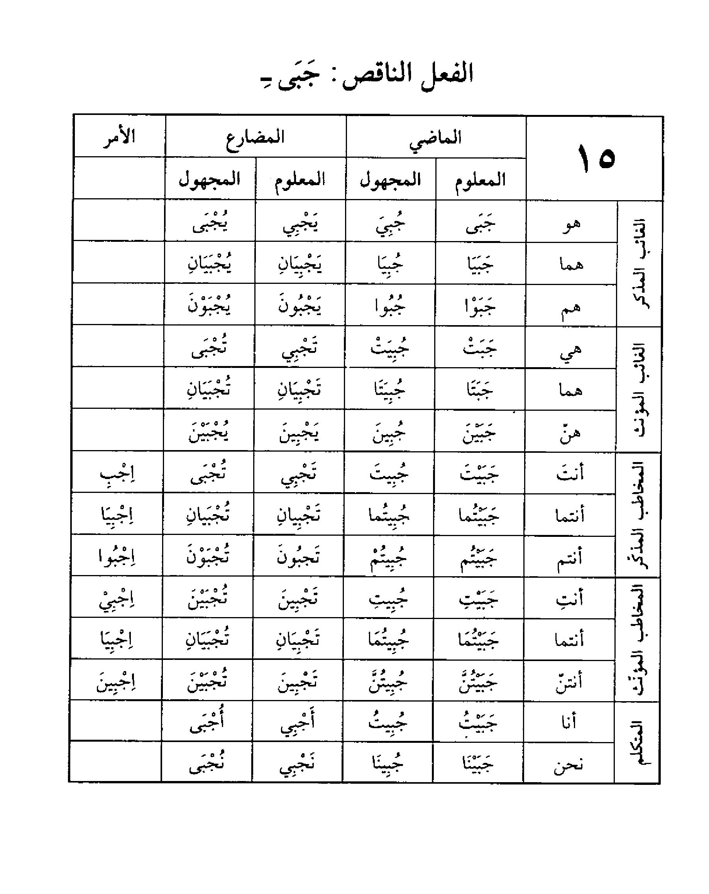
الصورة
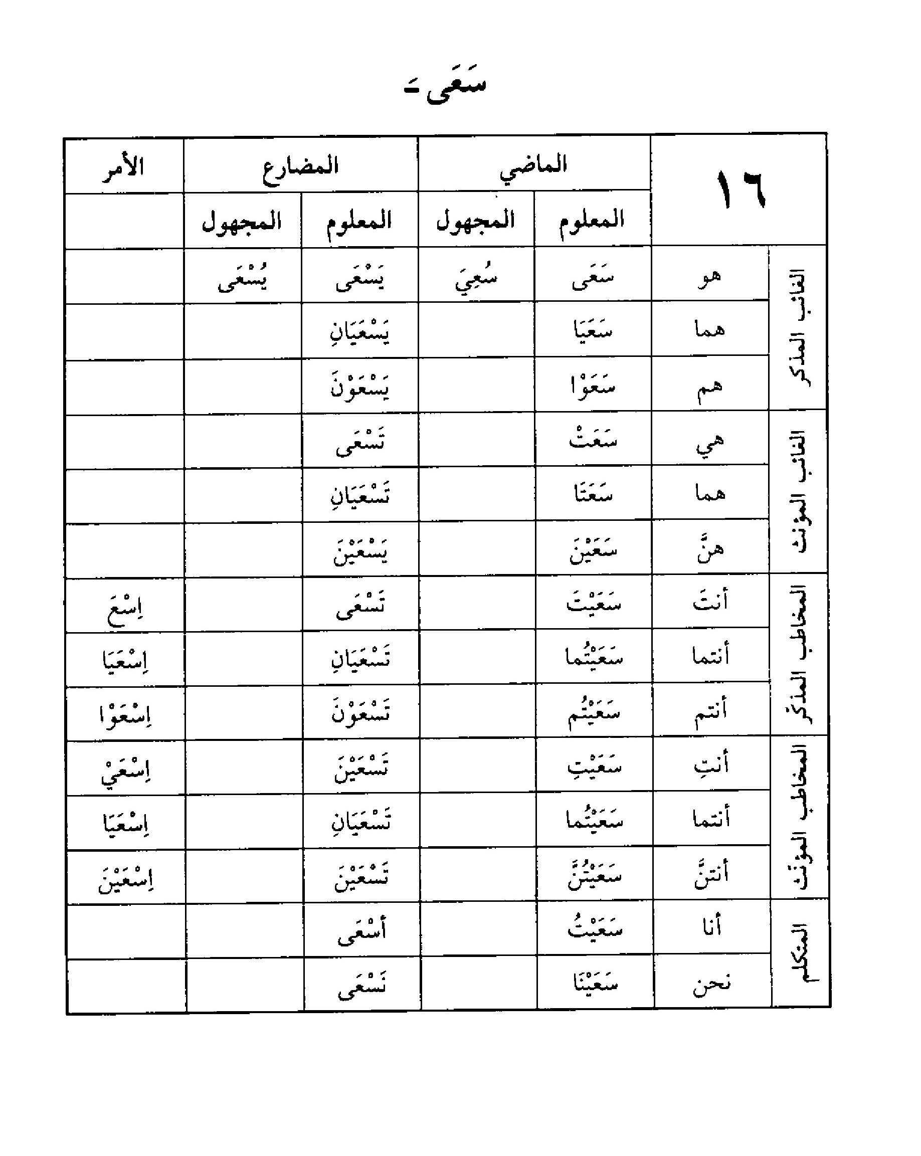
الصورة
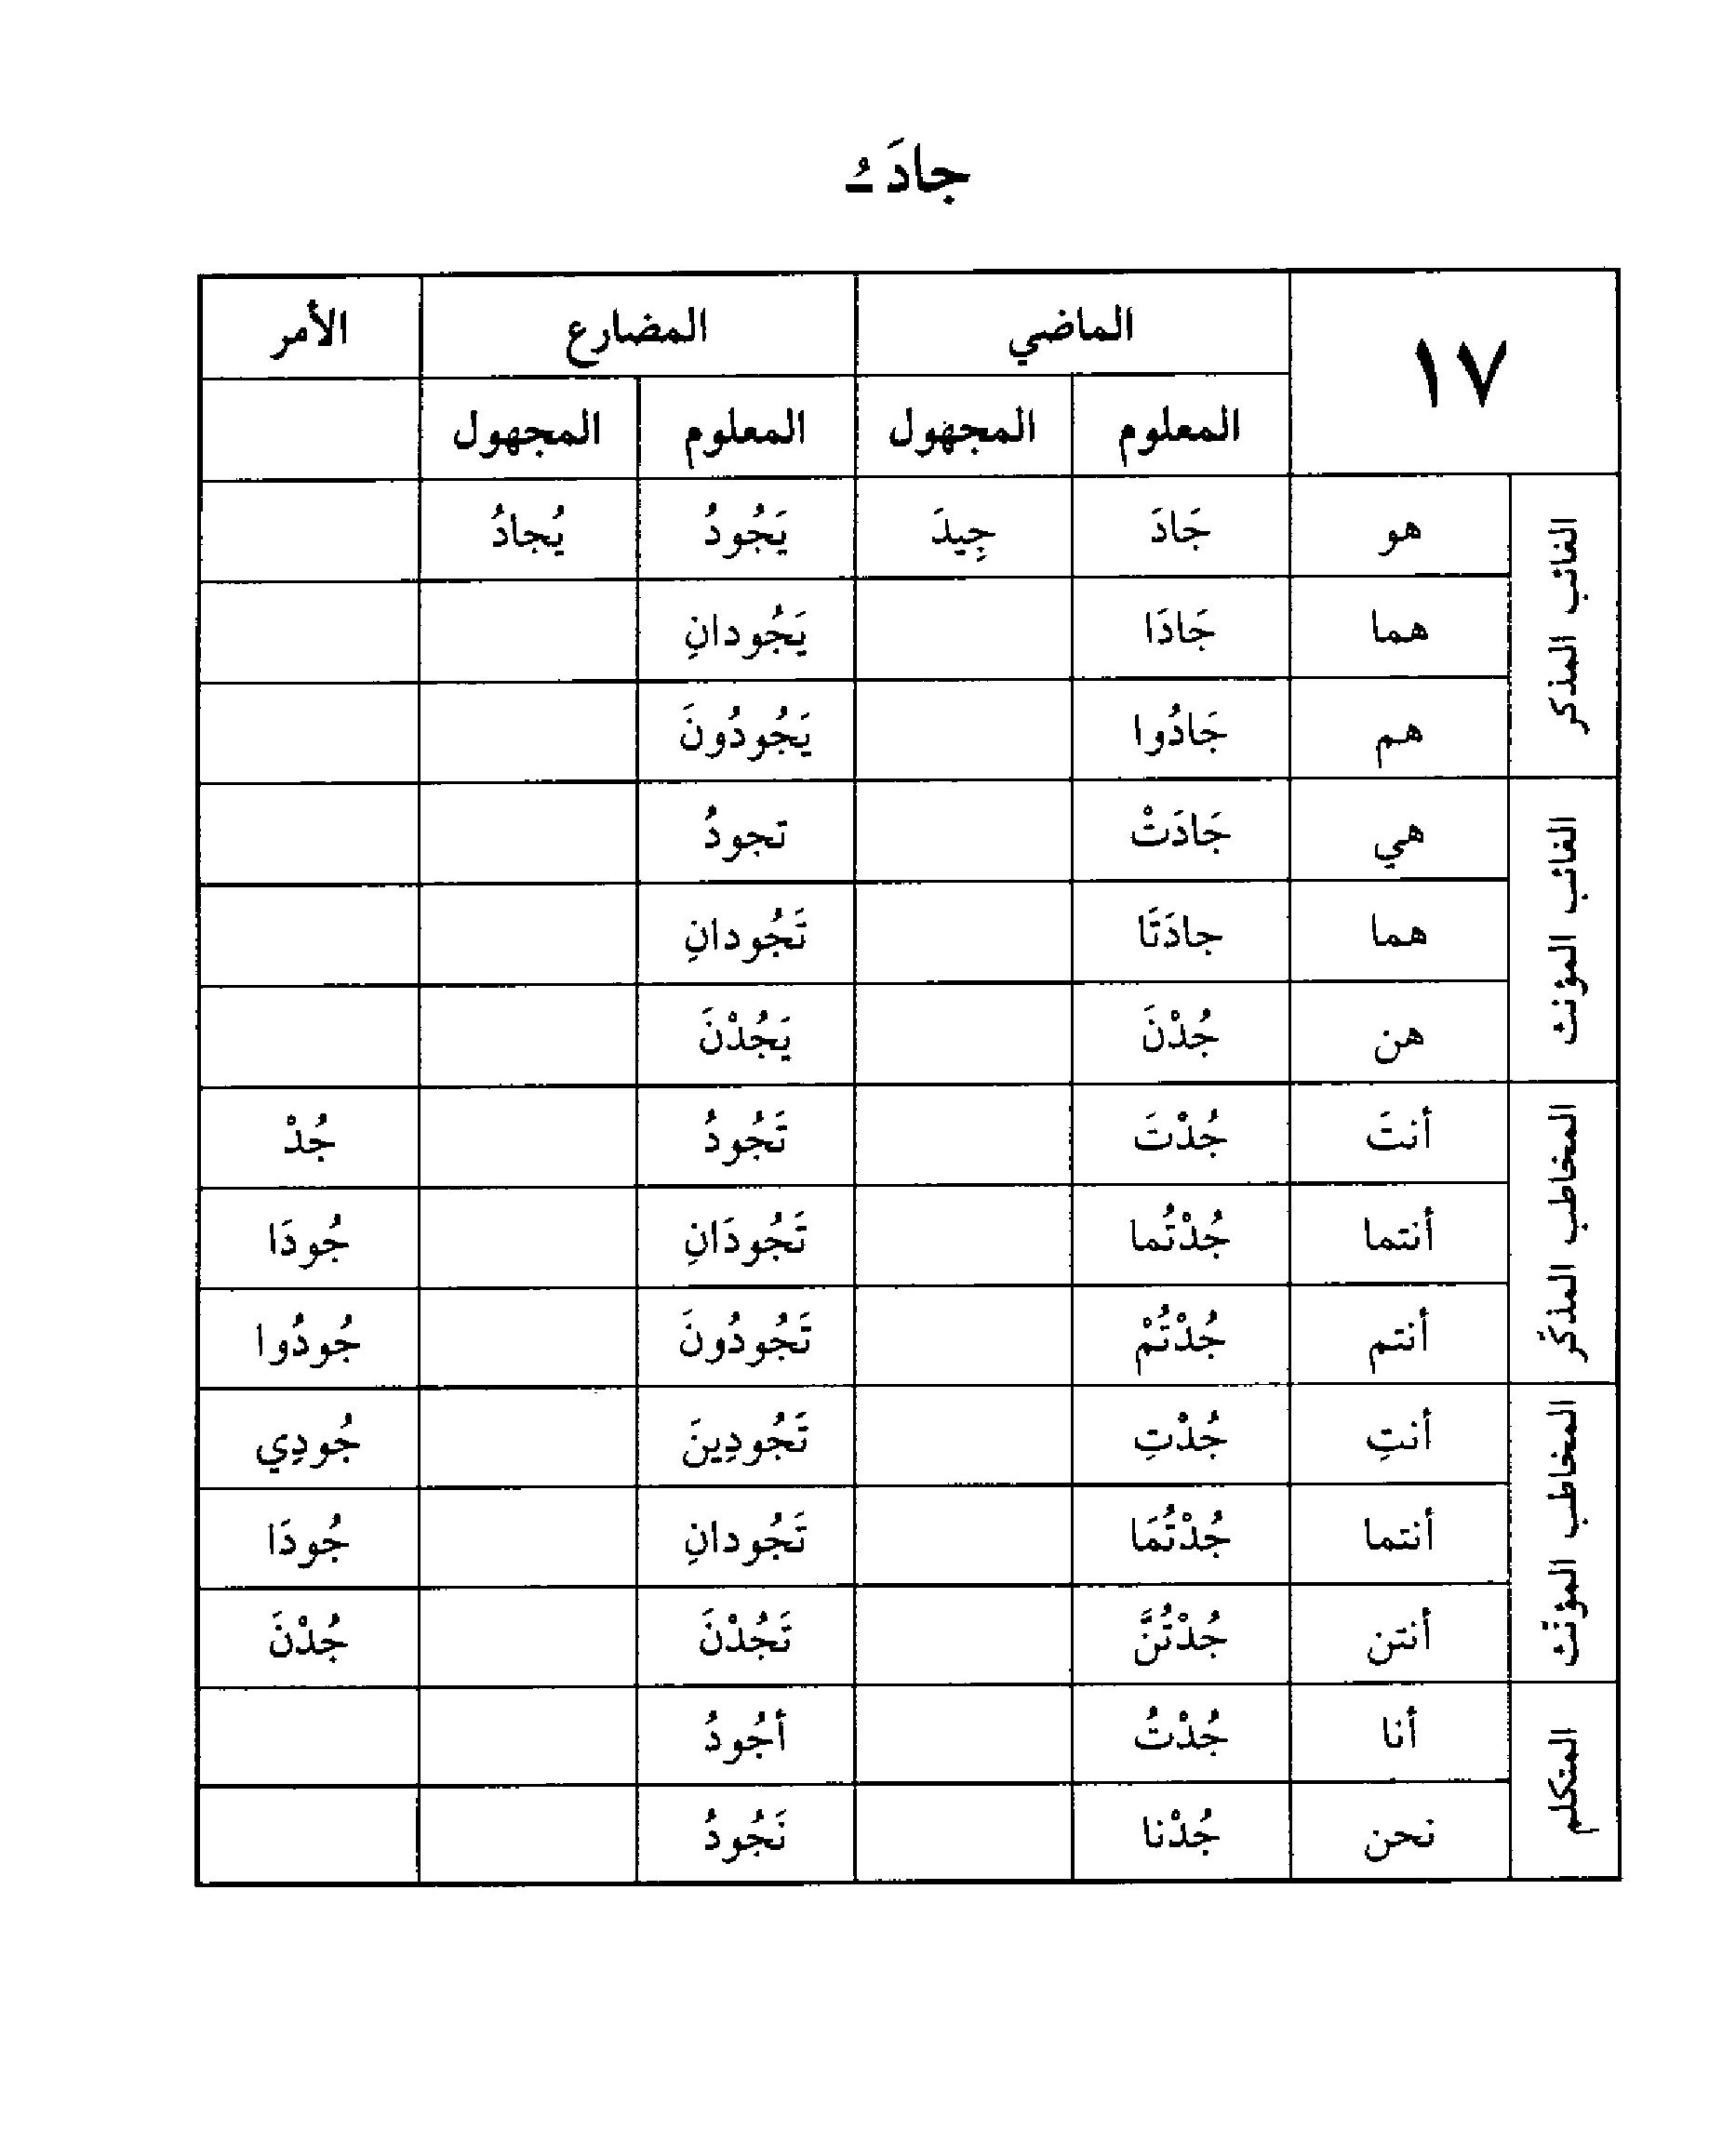
الصورة
الصورة
الفعل اللفيف المقرون :
الصورة
الصورة
الصورة
الصورة
الصورة
الصورة
الفعل المهموز الناقص :
الصورة
الصورة
الصورة
الفعل المهموز واللفيف المقرون :
الصورة
الفعل المهموز العين والناقص :
الصورة
الصورة
الصورة
الصورة
الصورة
الصورة
الصورة
الصورة
الفعل اللفيف المفروق :
الصورة
الصورة
الصورة
الصورة
الصورة
الصورة
الصورة
الصورة
الصورة
الصورة
الصورة
الصورة
الصورة
الصورة
الصورة
الصورة
الصورة
الصورة
الصورة
الصورة
الصورة
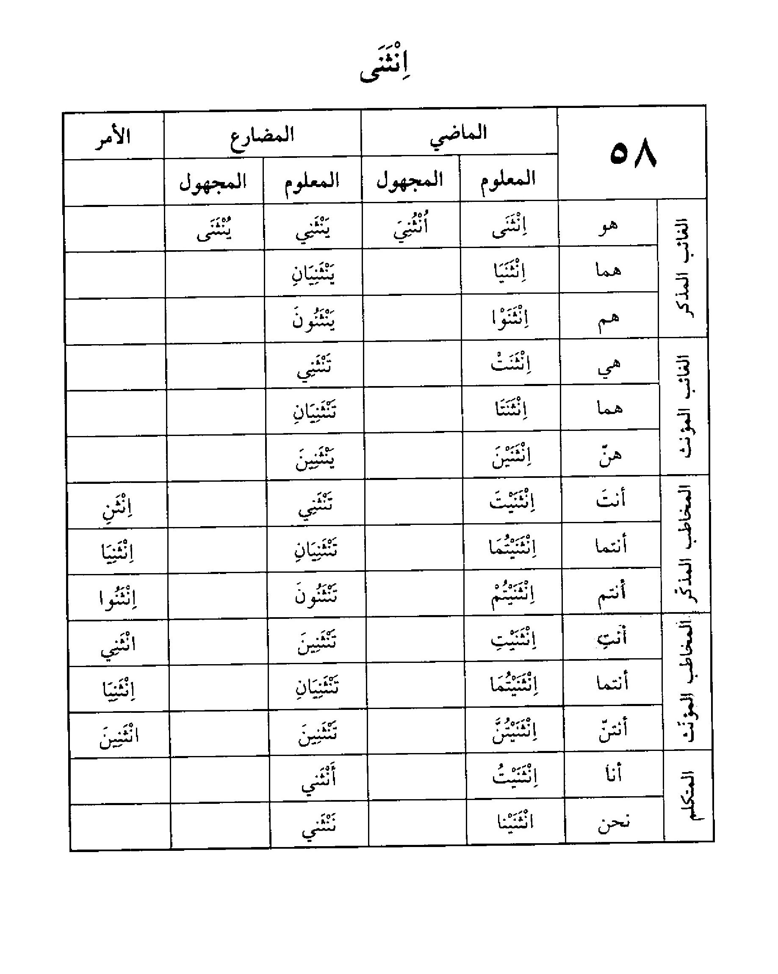
الصورة
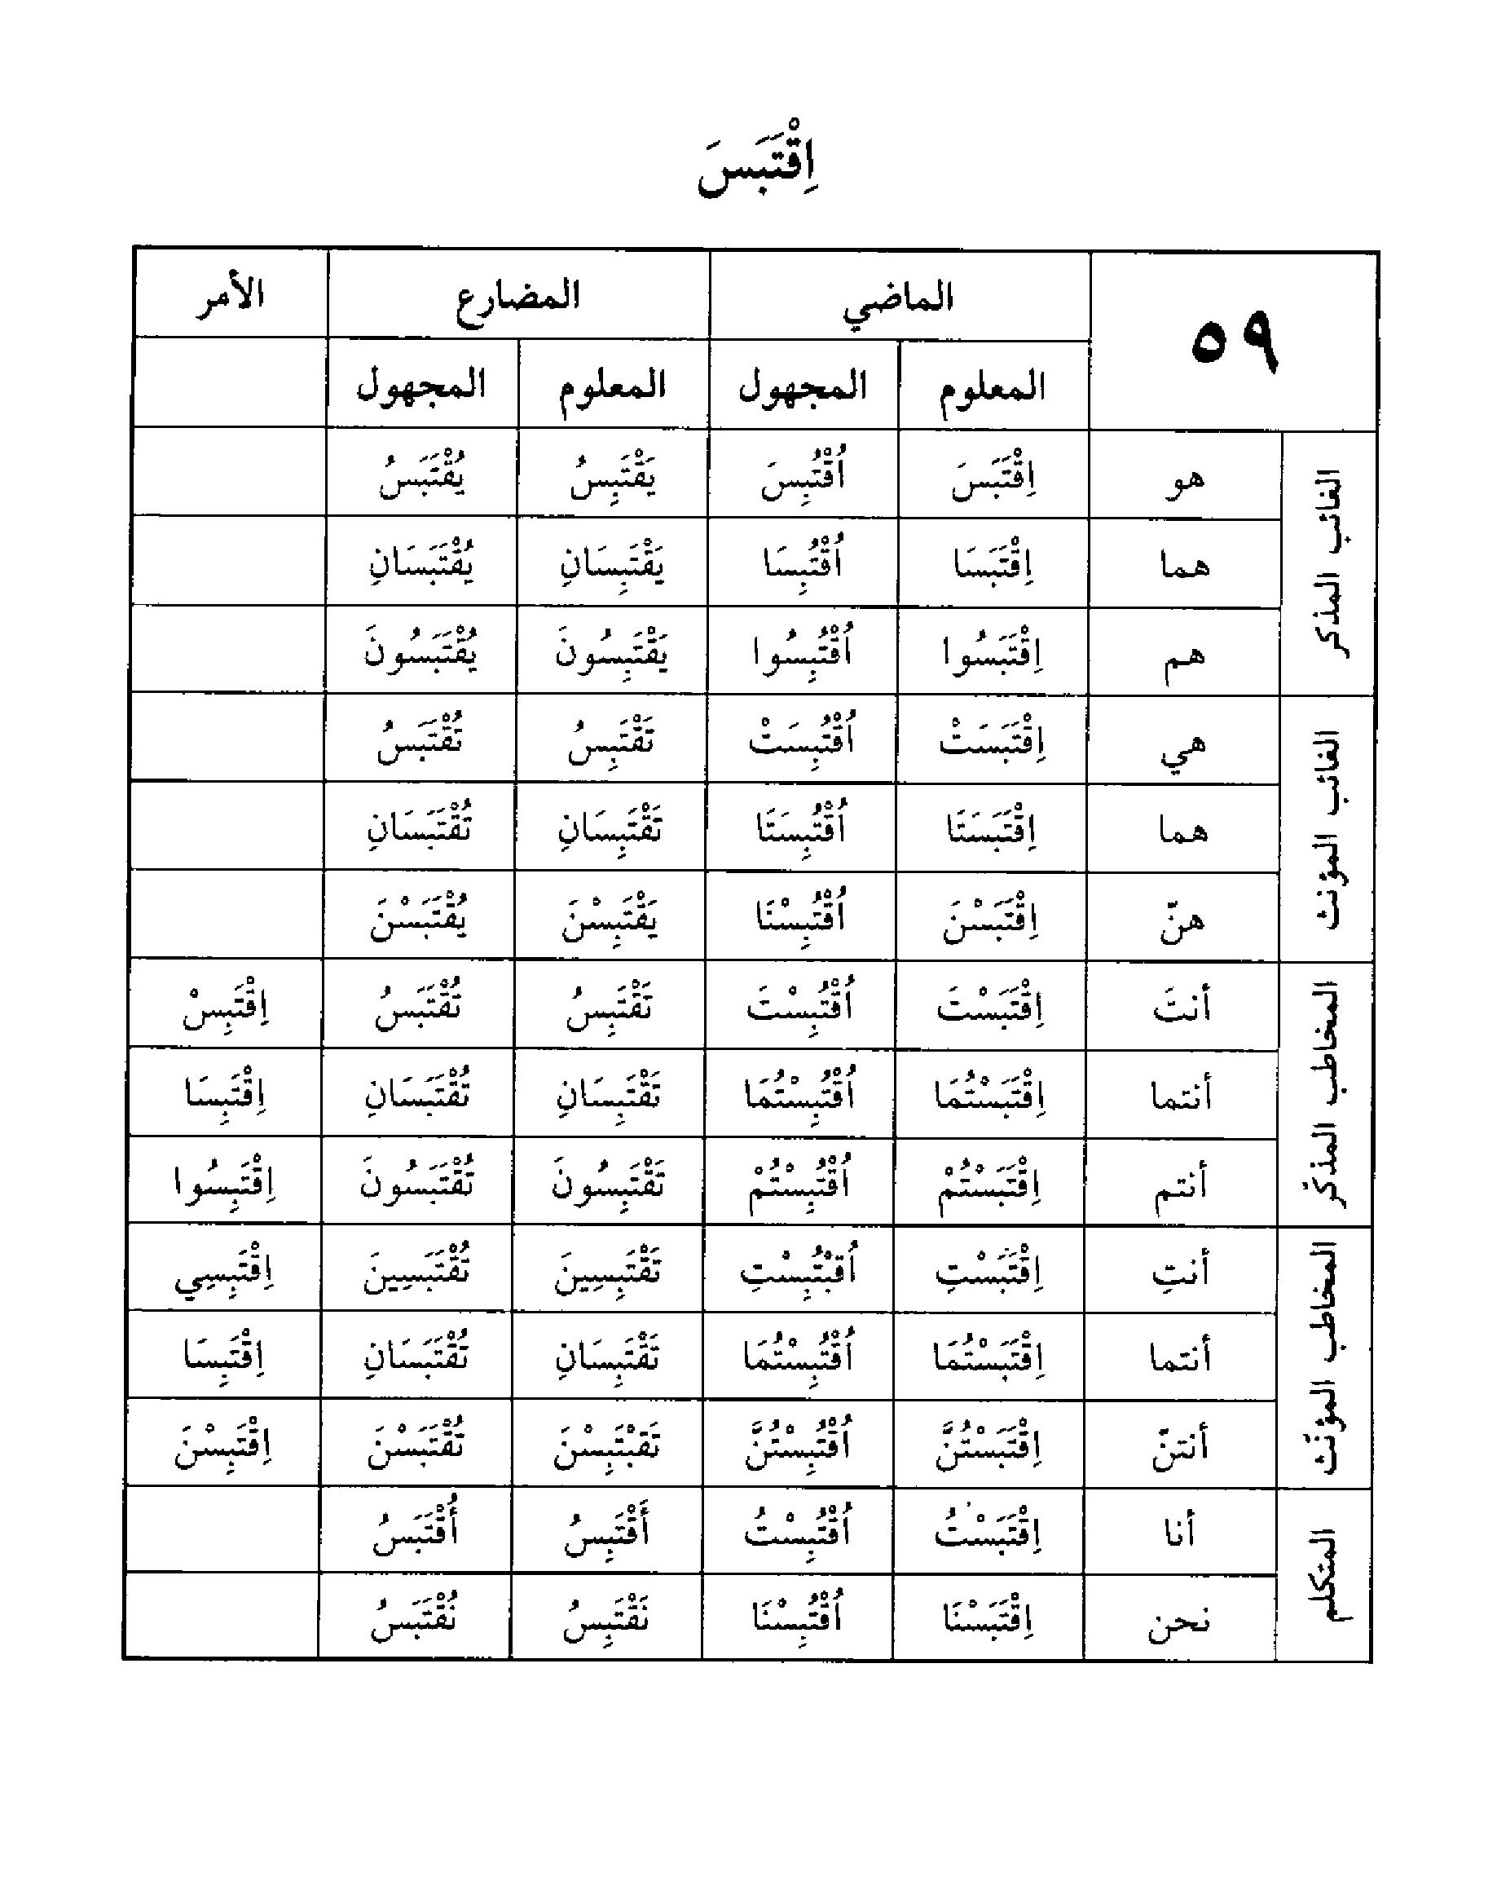
الصورة
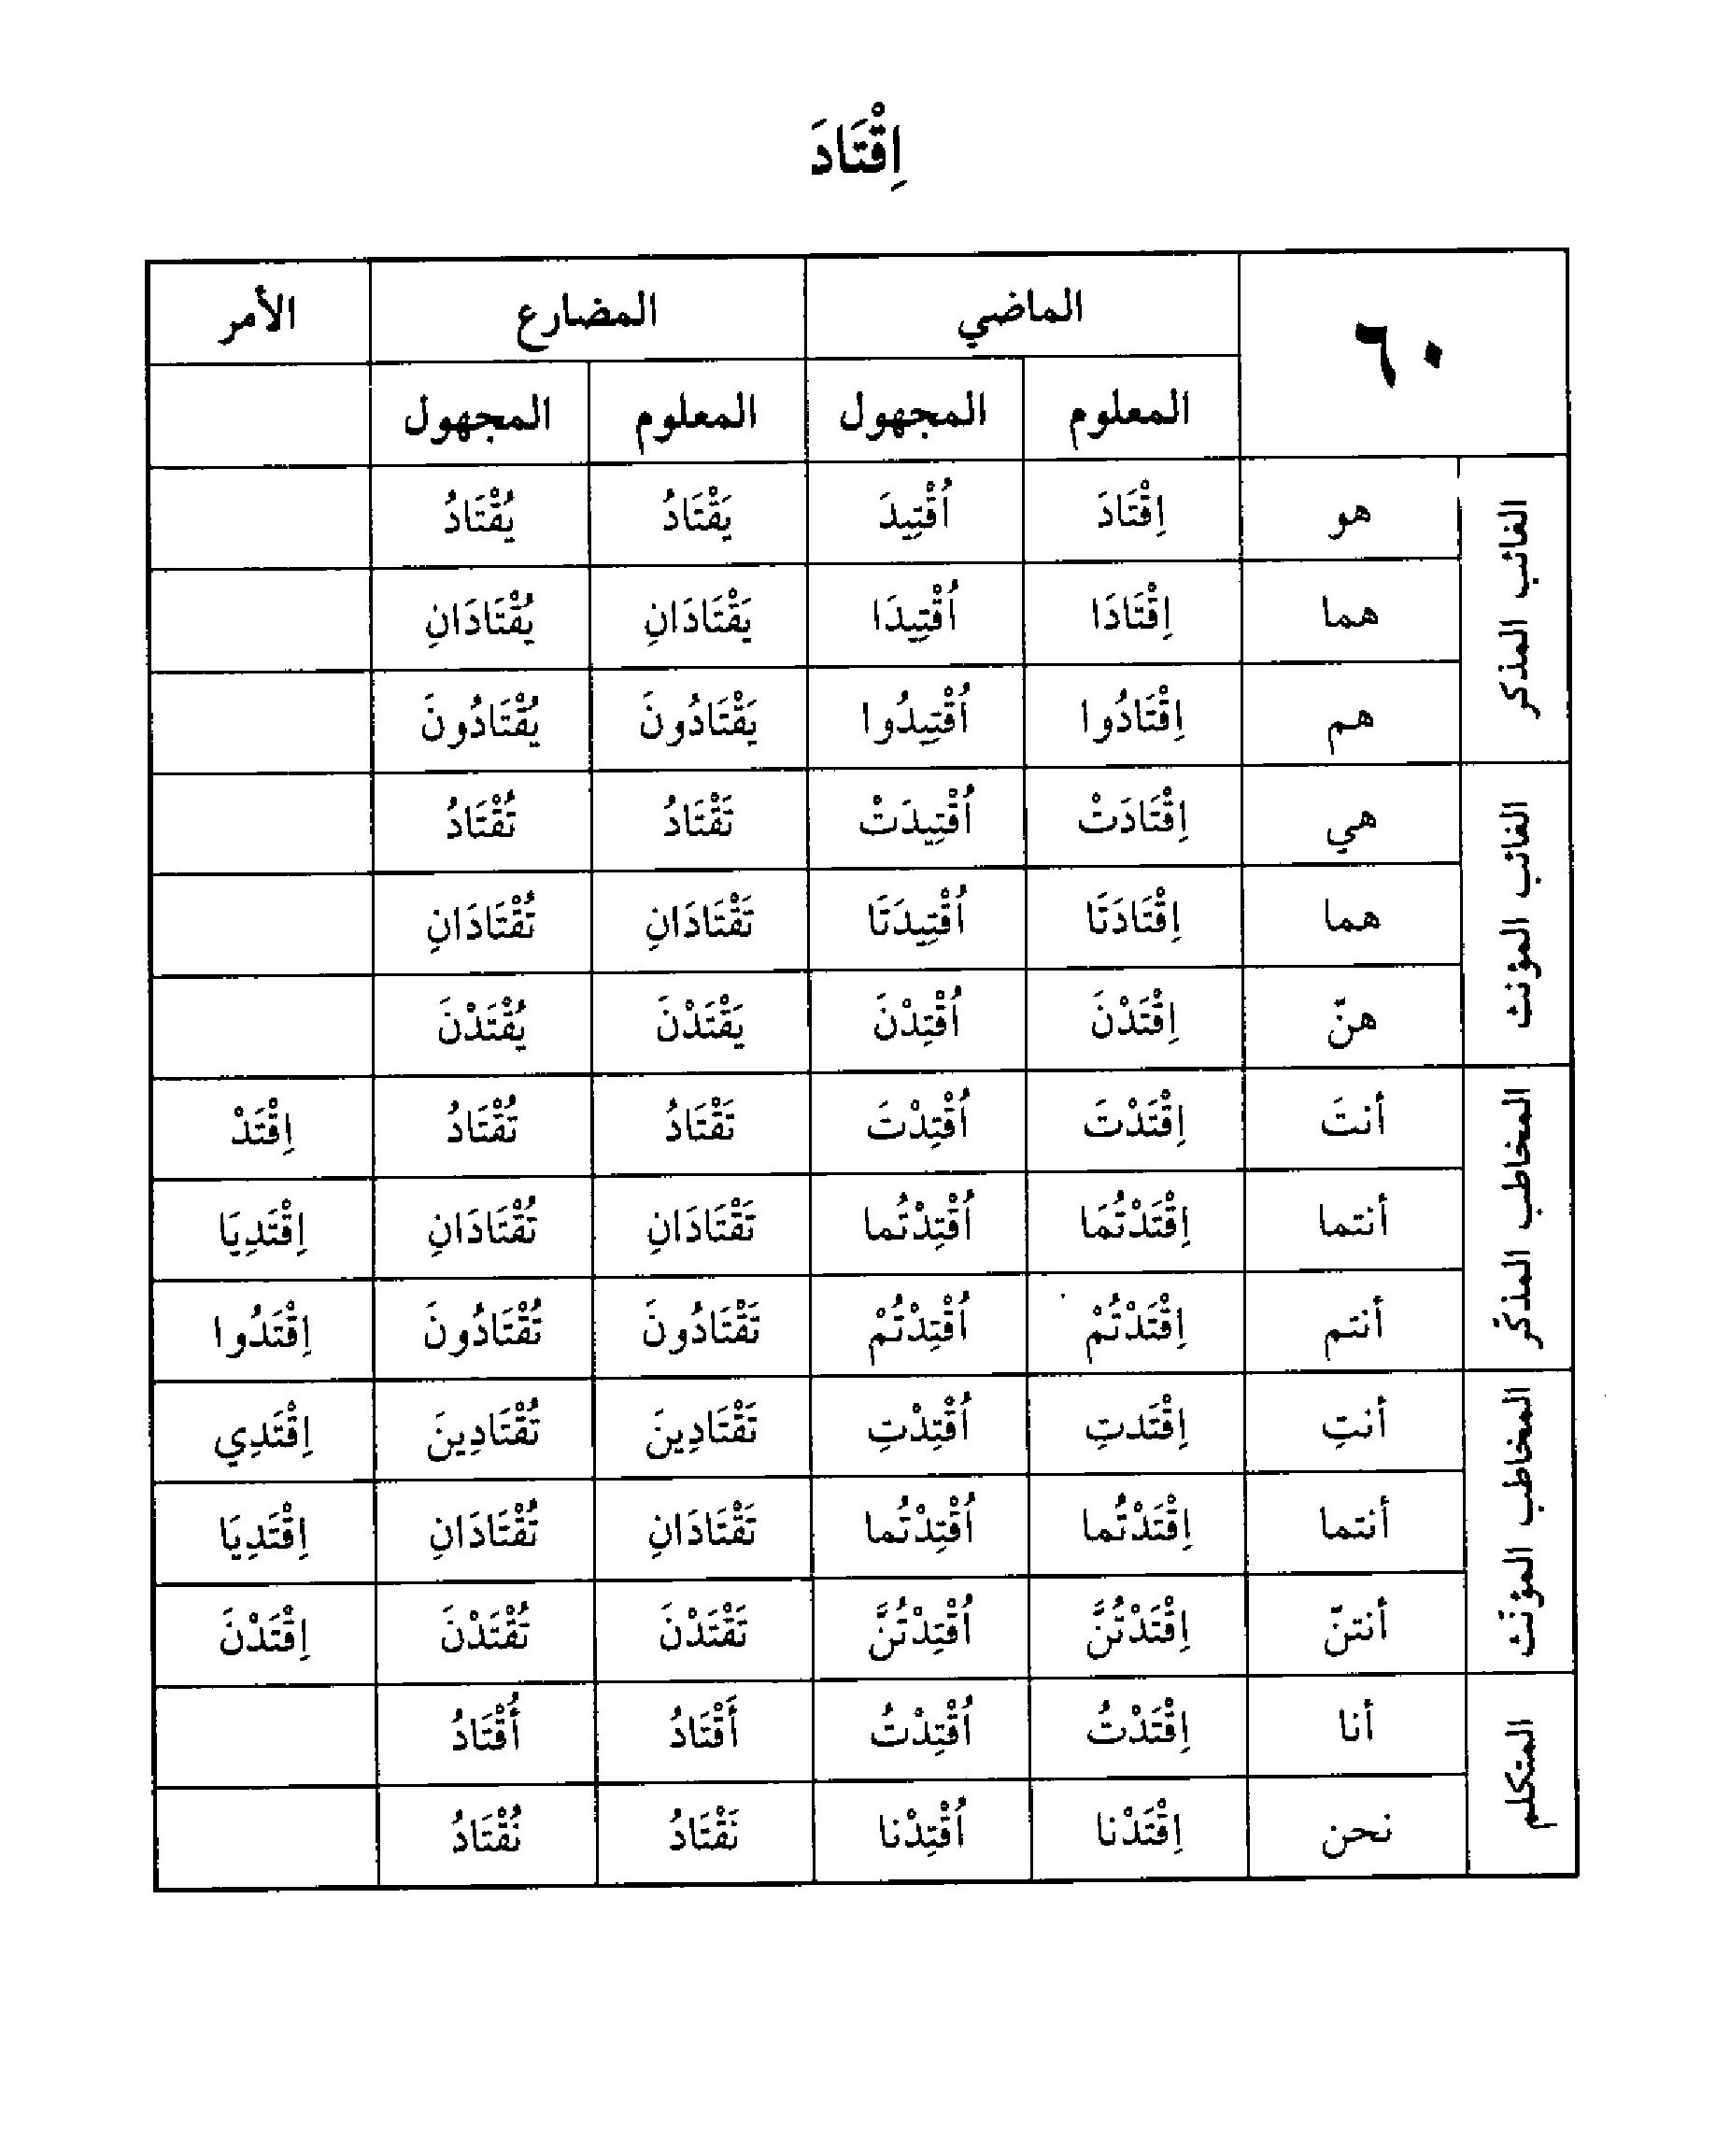
الصورة
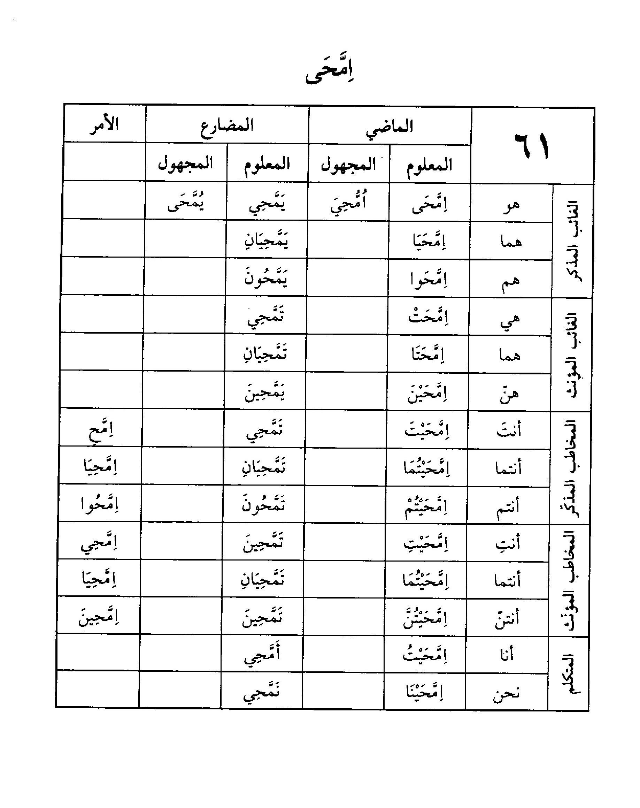
الصورة
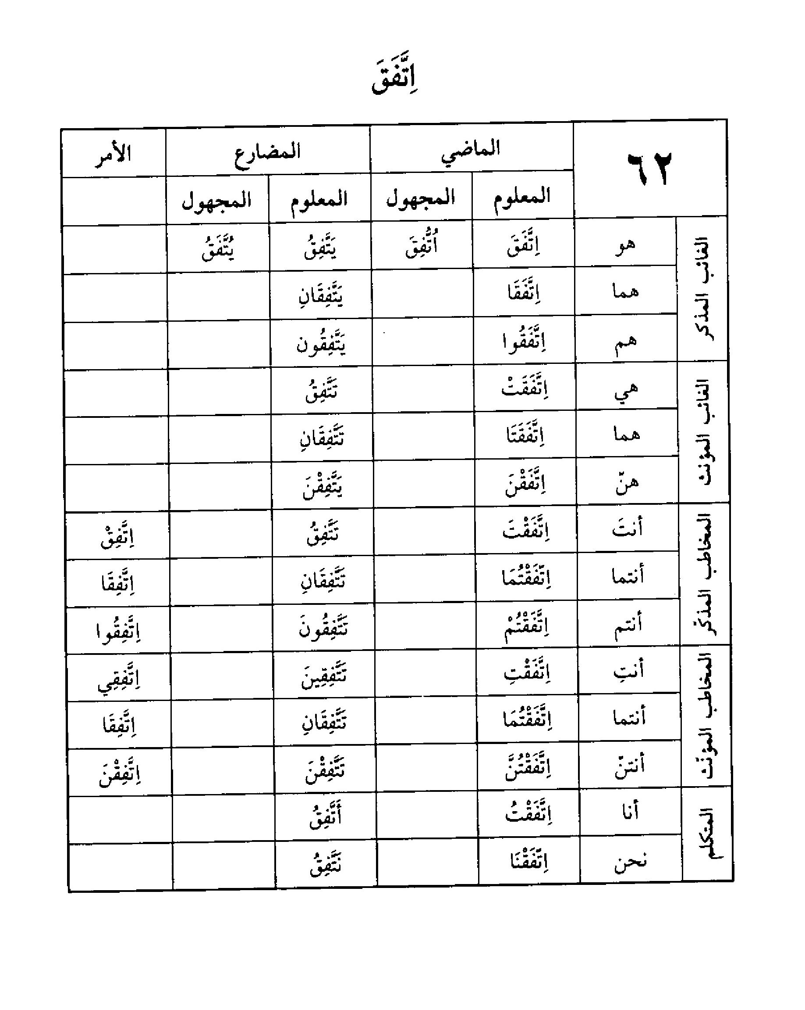
الصورة
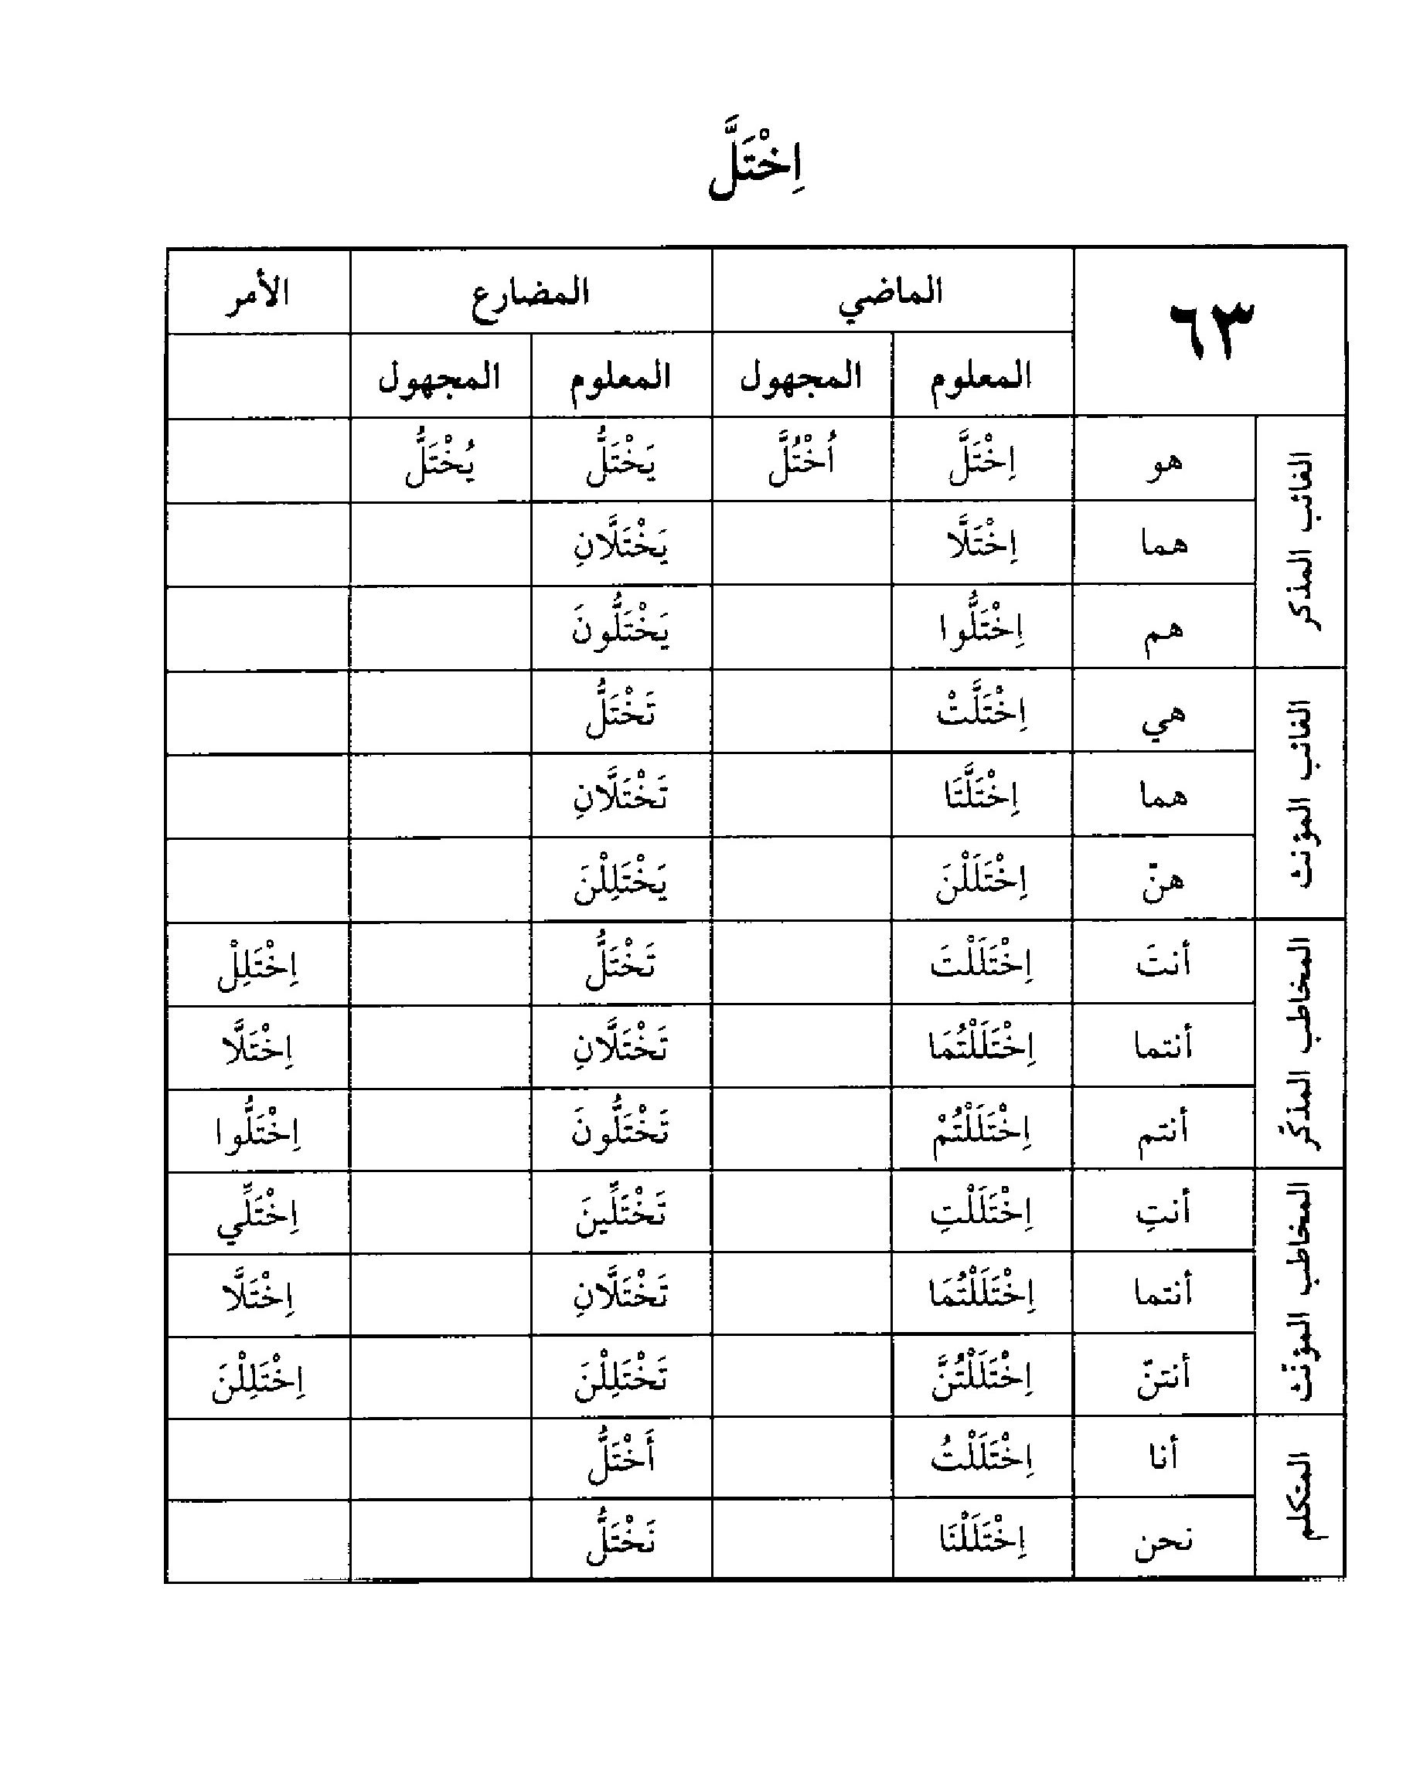
الصورة
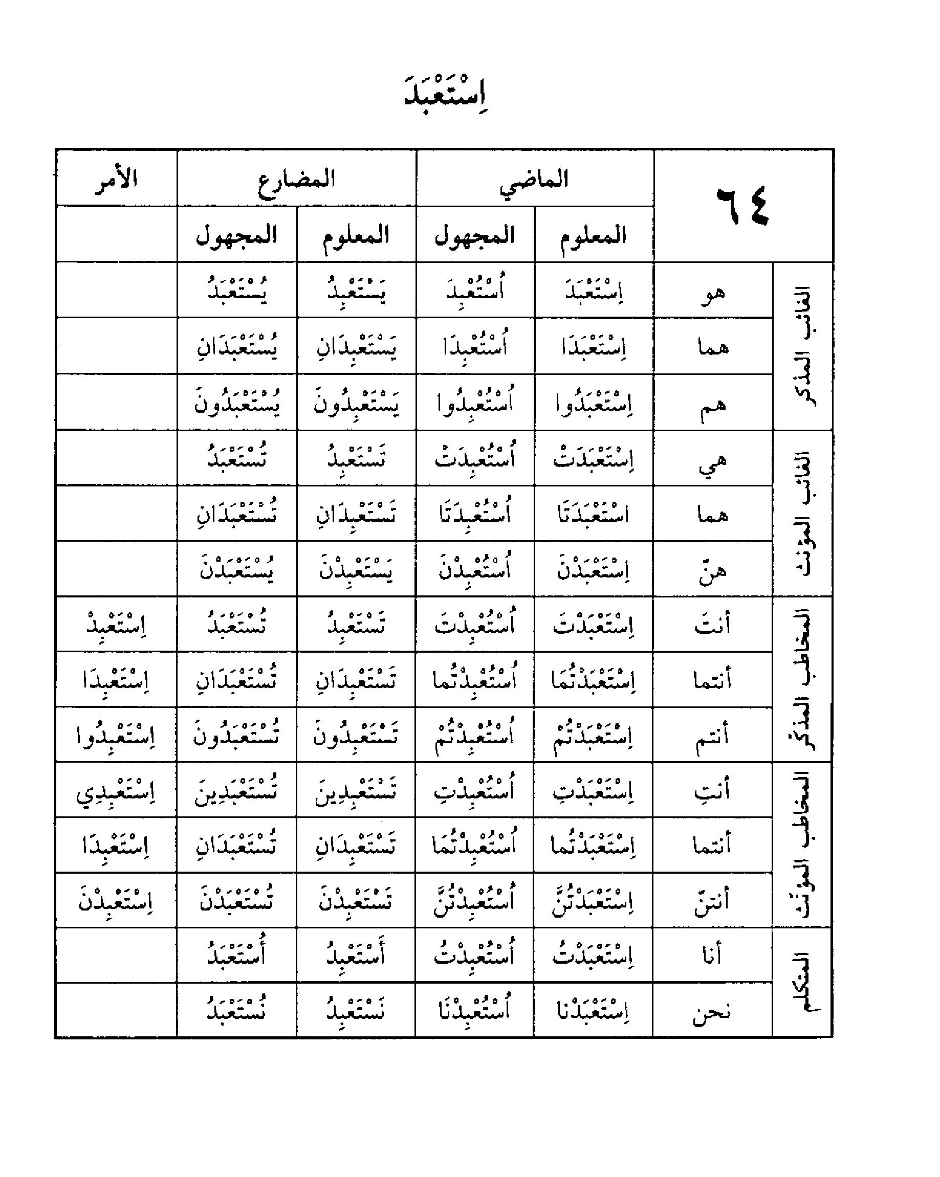
الصورة
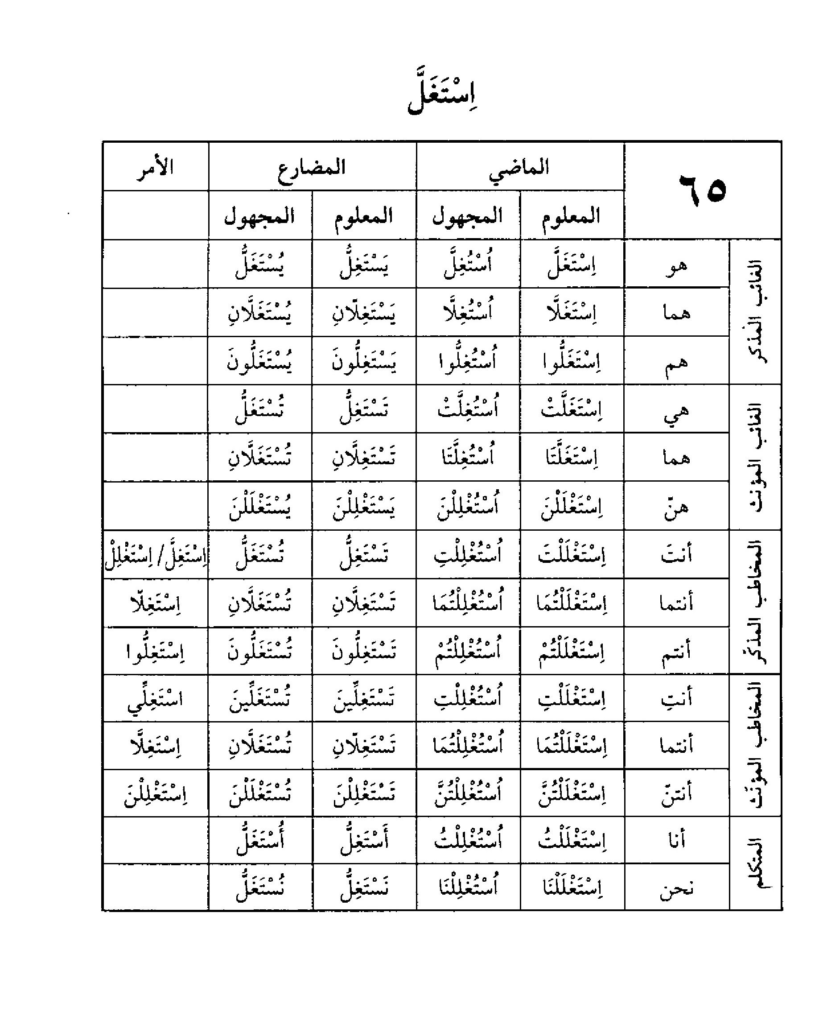
الصورة
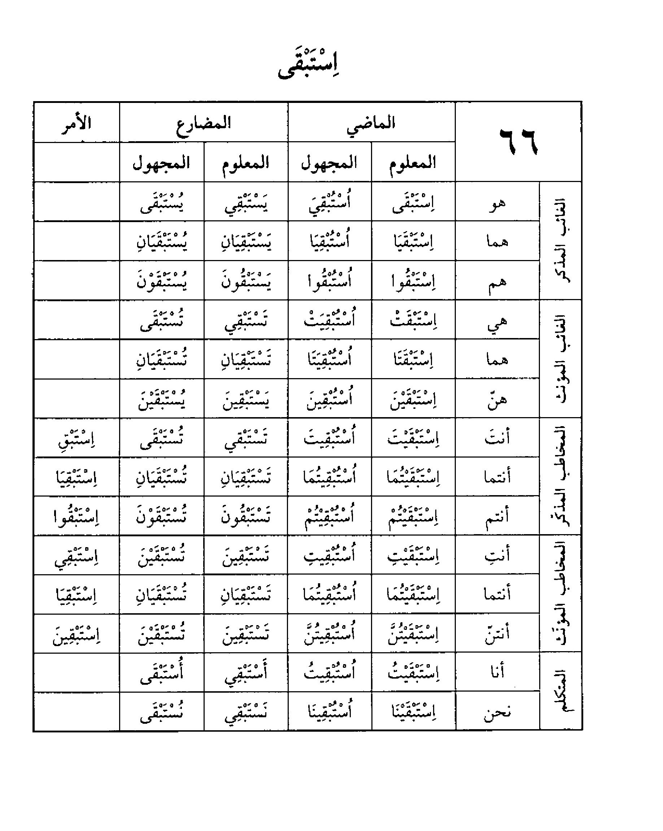
الصورة
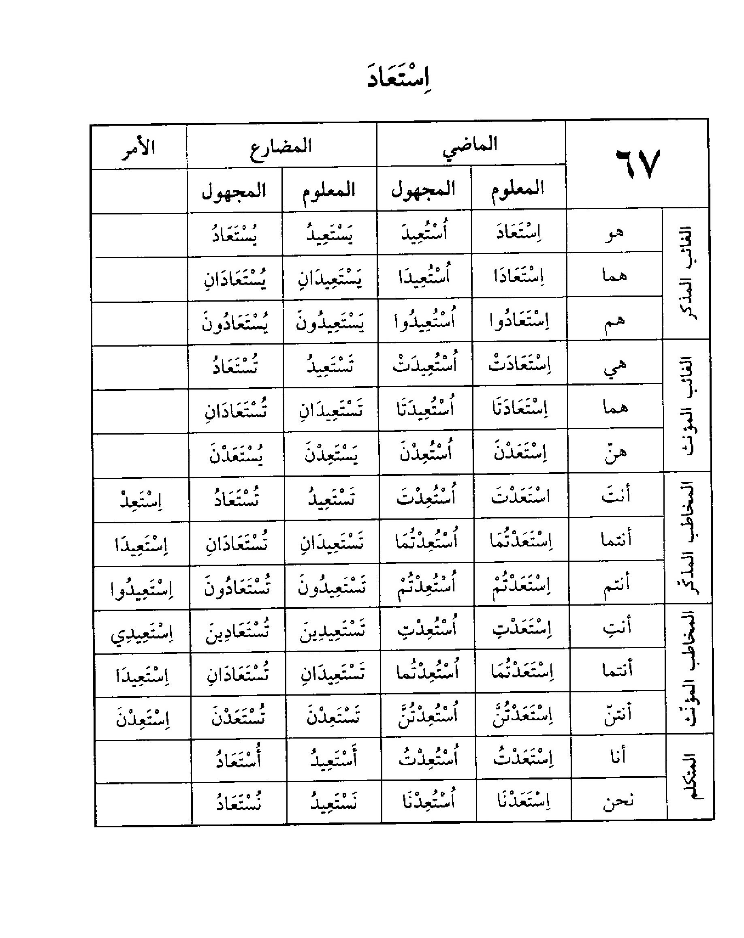
الصورة
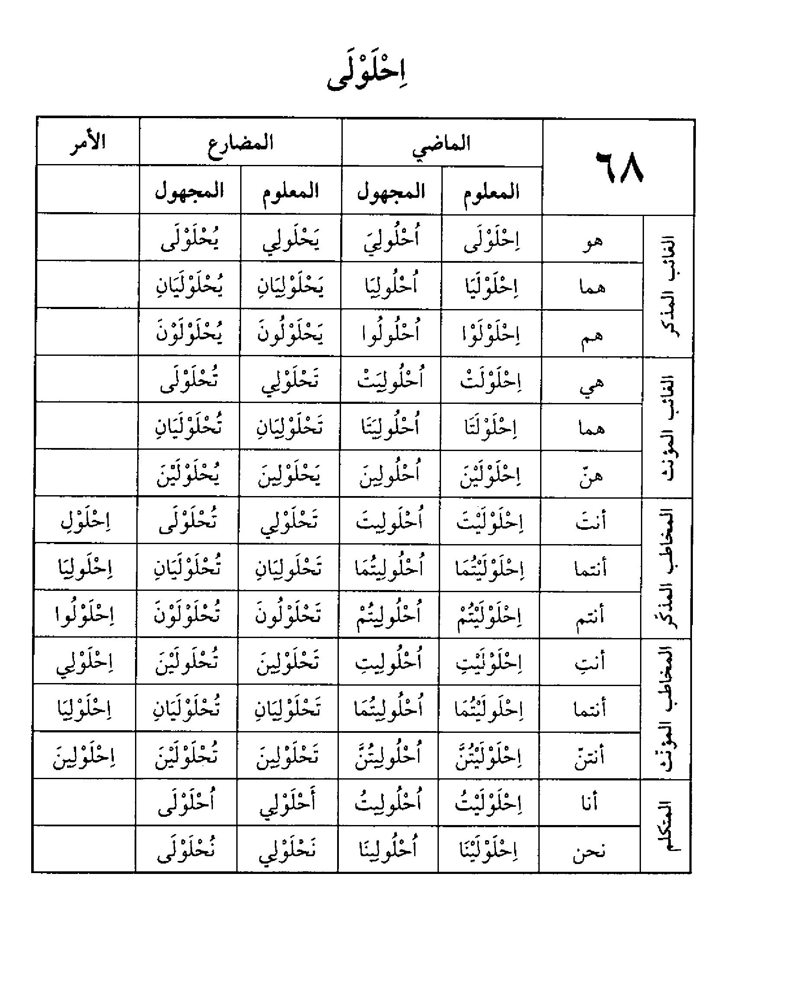
الصورة
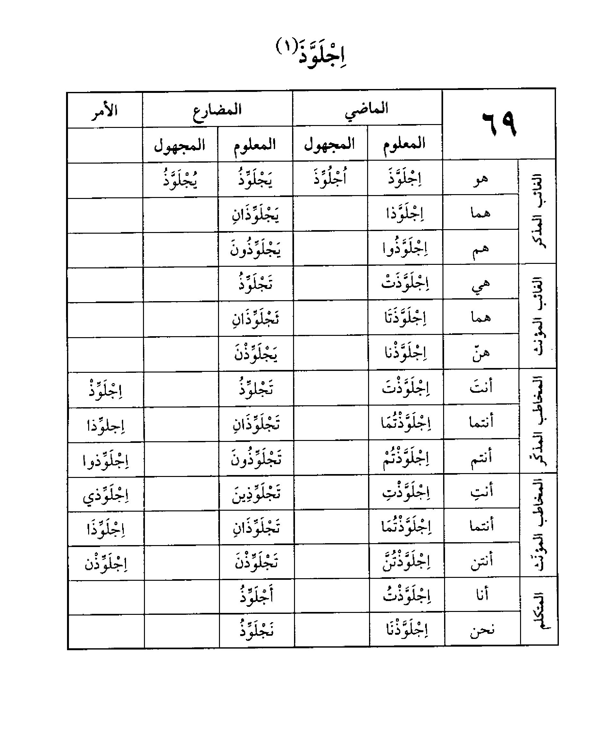
الصورة
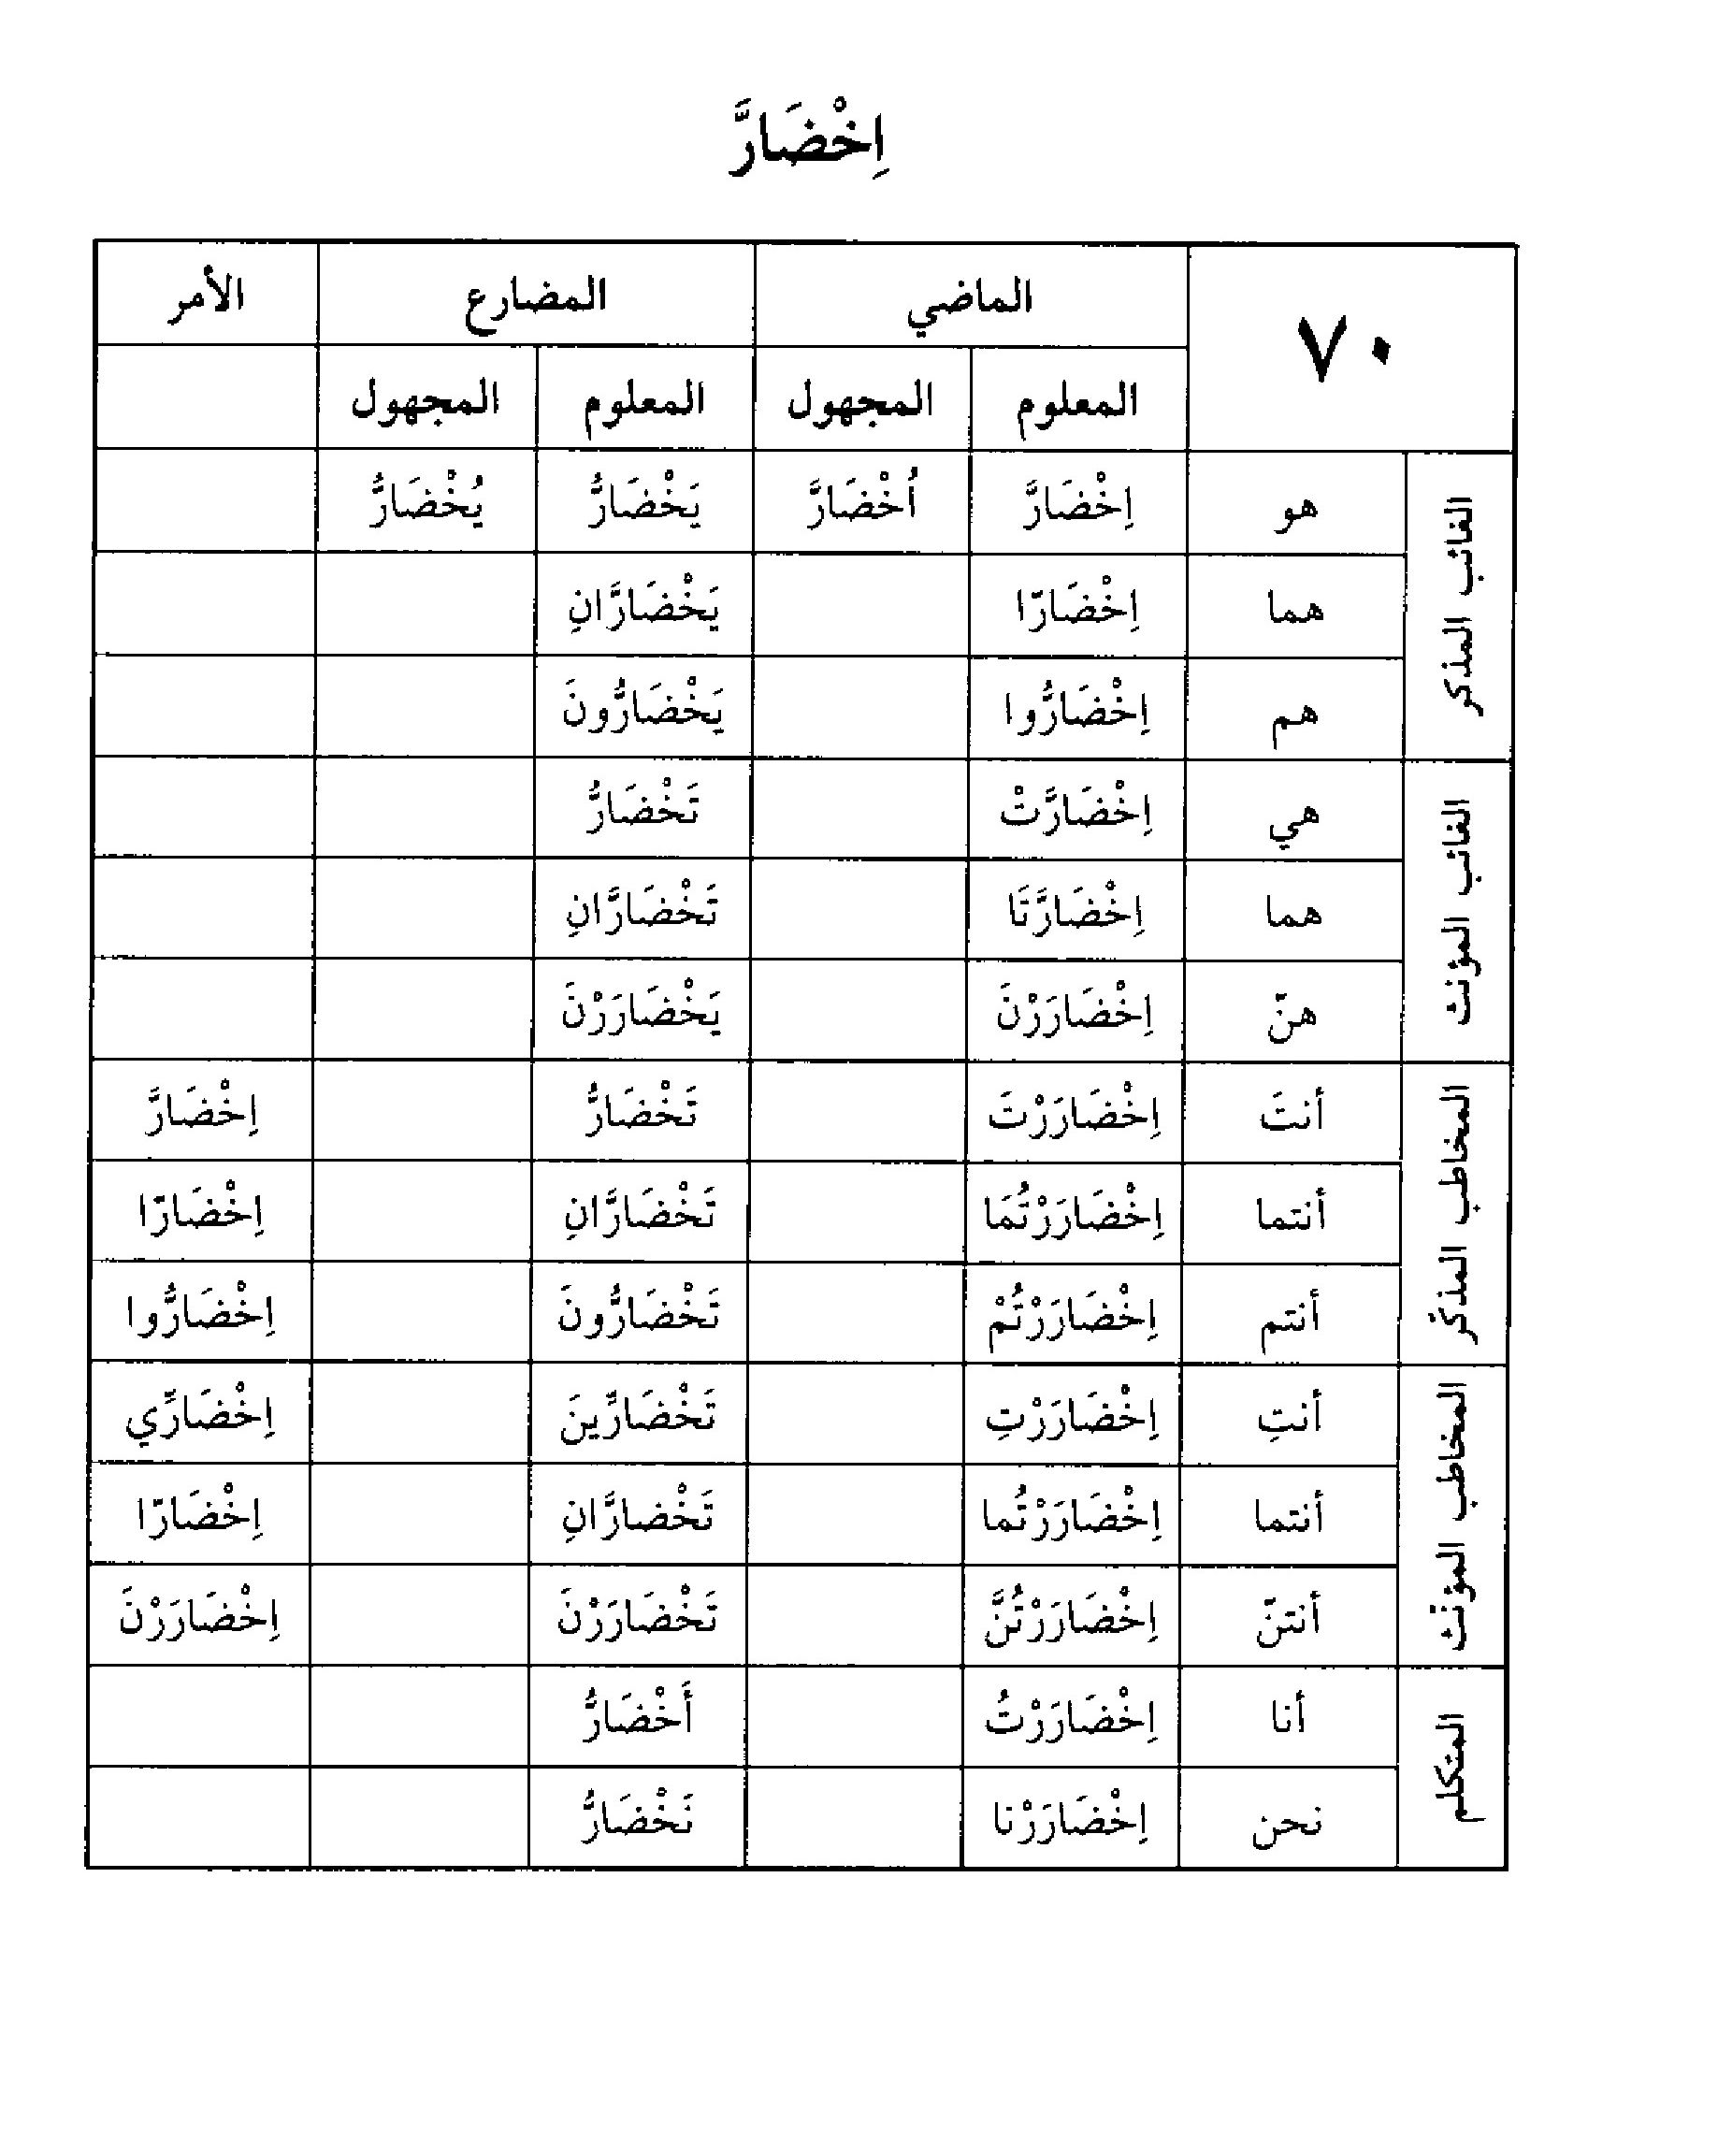

جدول بأهمّ الأفعال ومواضع تصريفها
الصورة
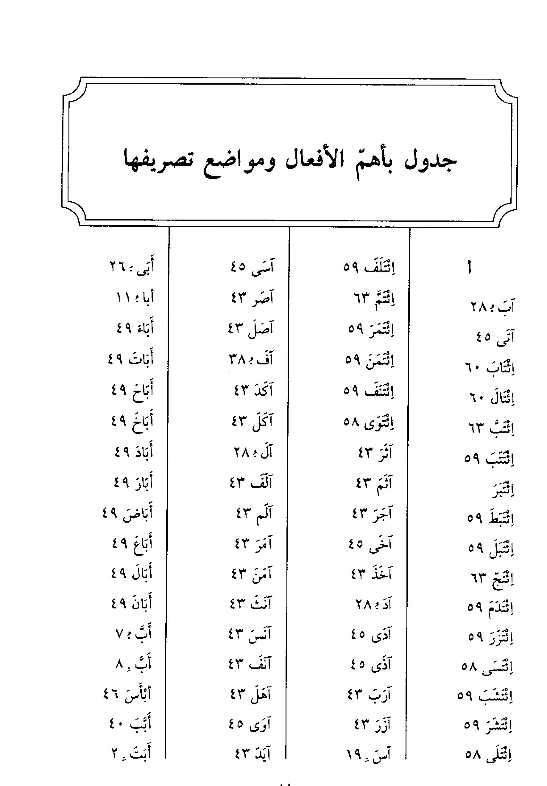
الصورة
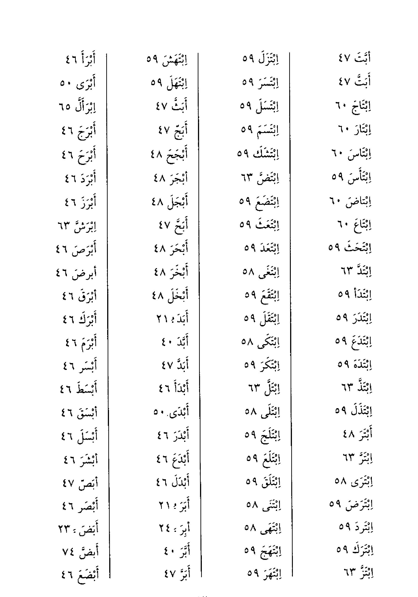
الصورة
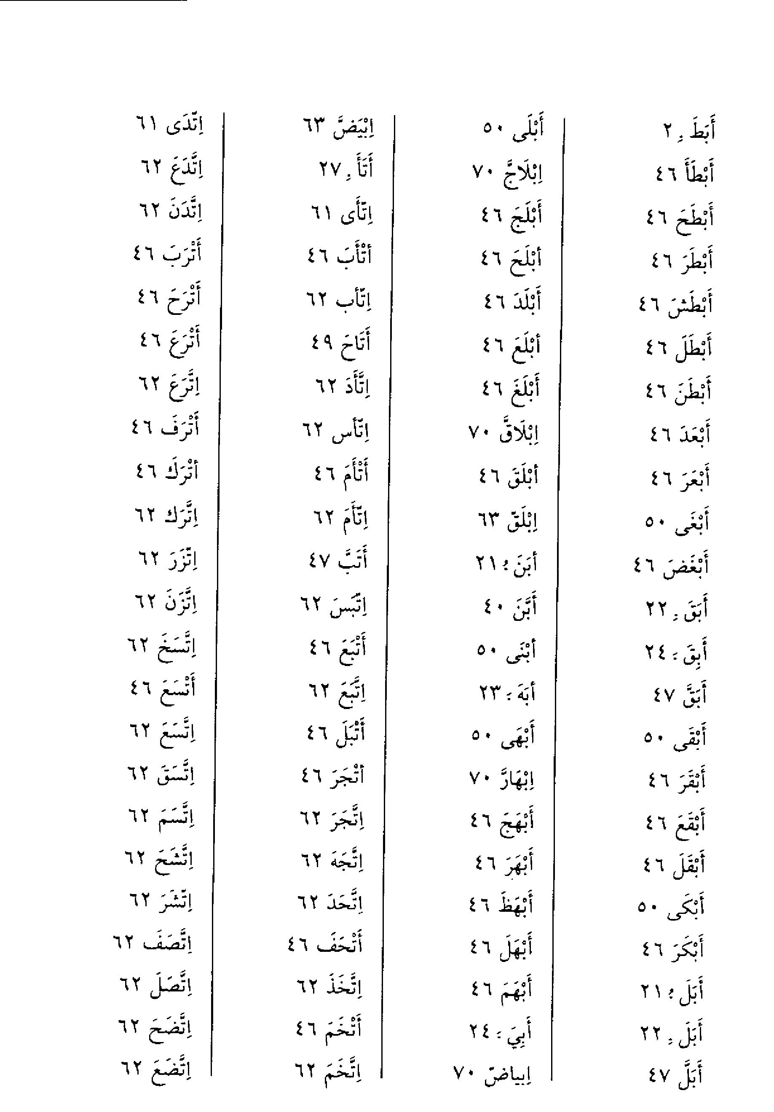
الصورة
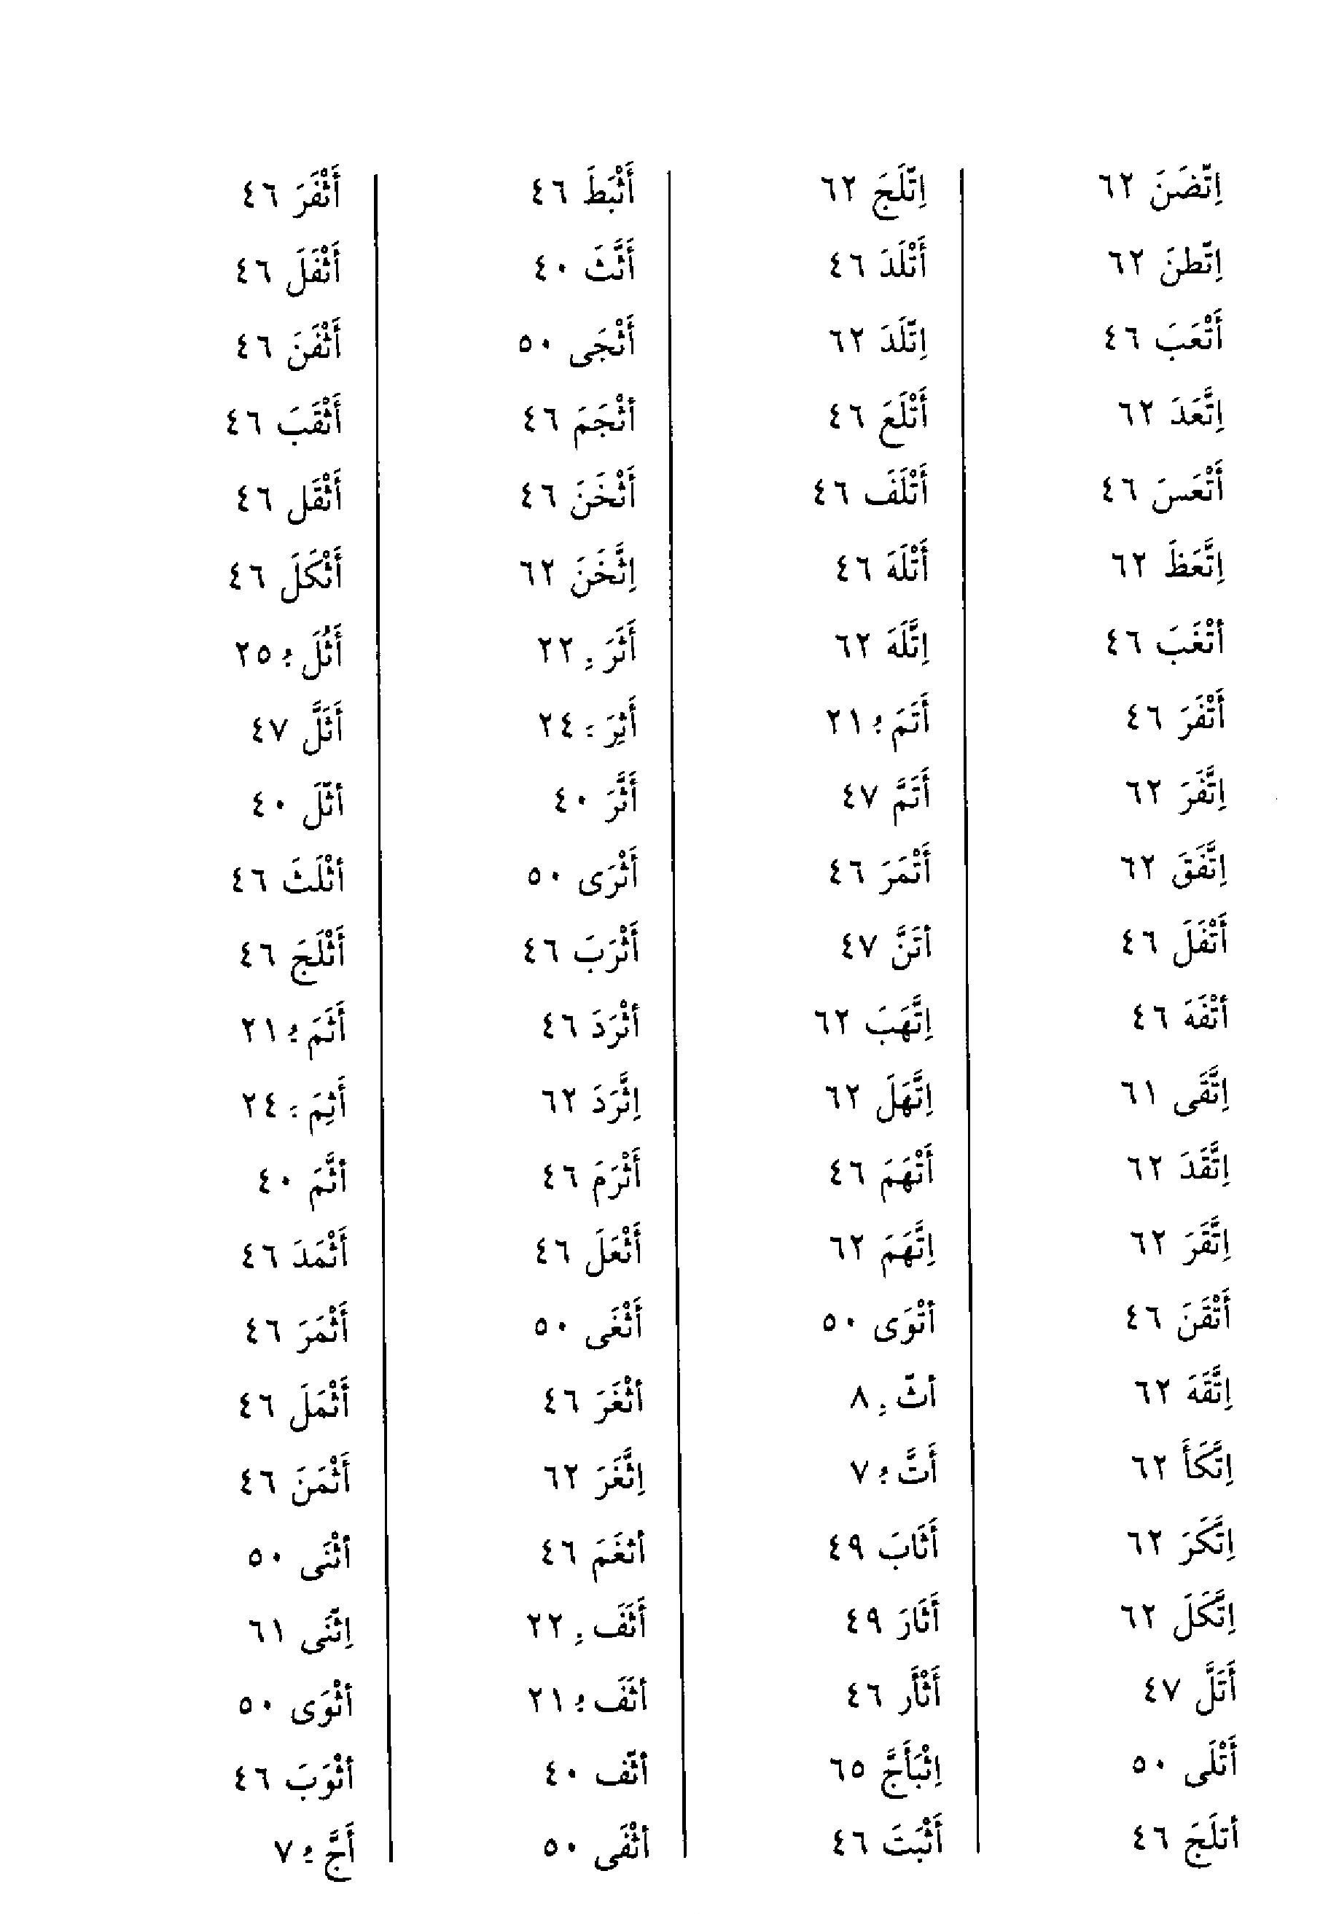
الصورة
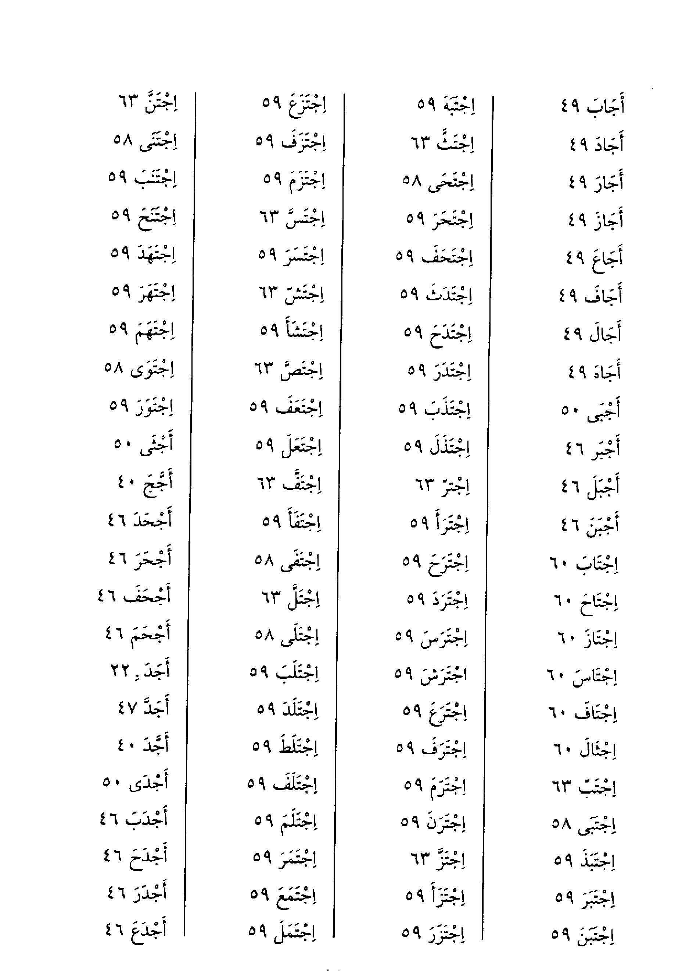
الصورة
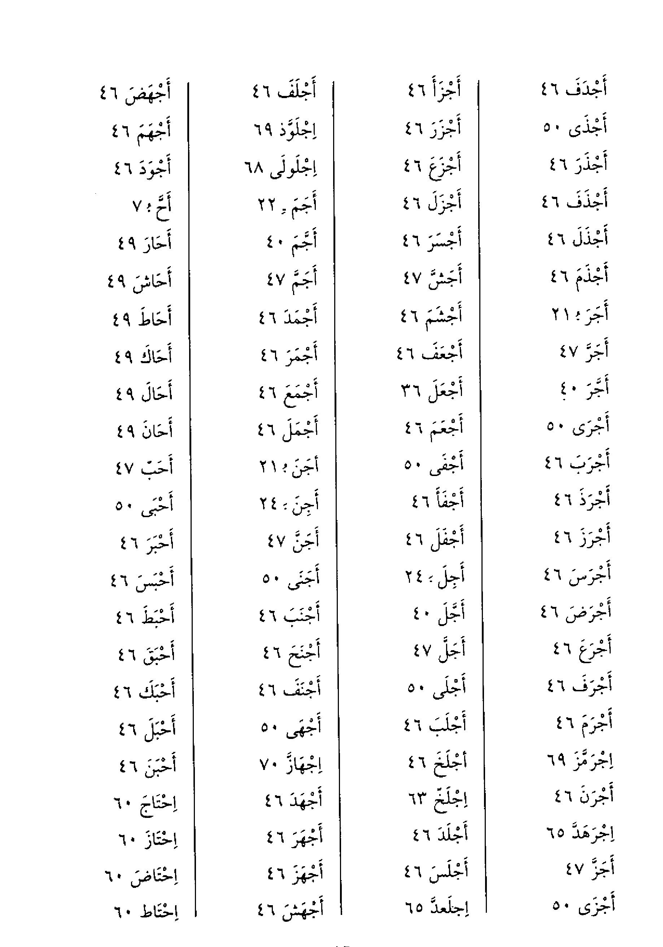
الصورة
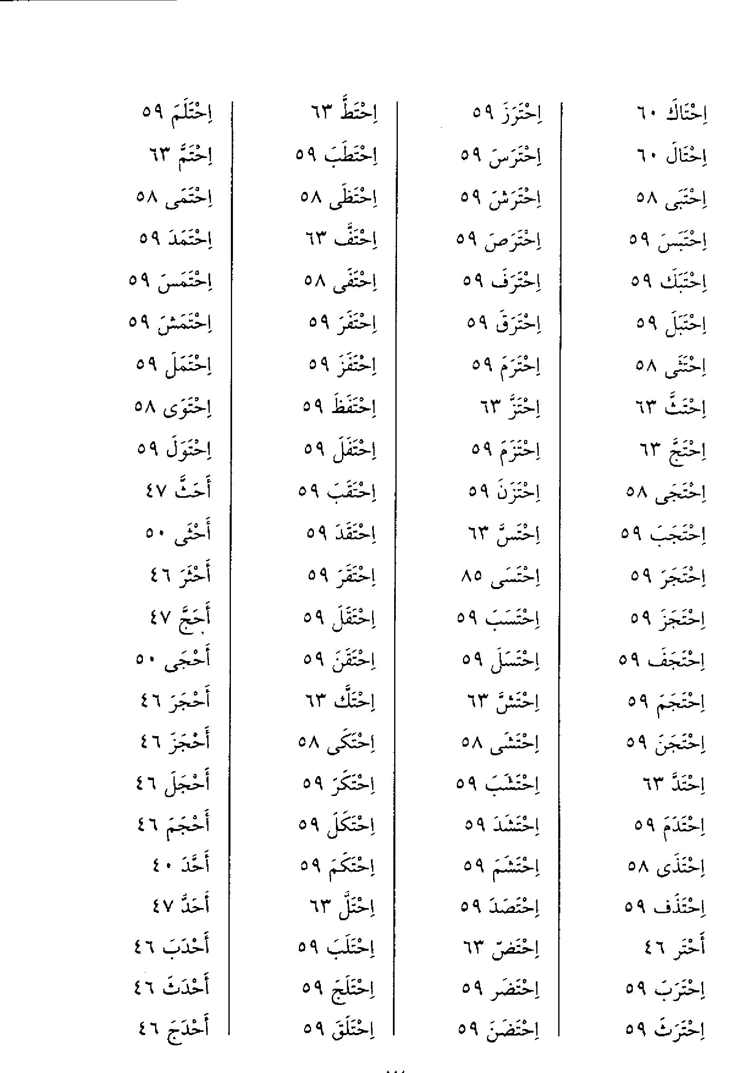
الصورة
الصورة
الصورة
الصورة
الصورة
الصورة
الصورة
الصورة
الصورة
الصورة
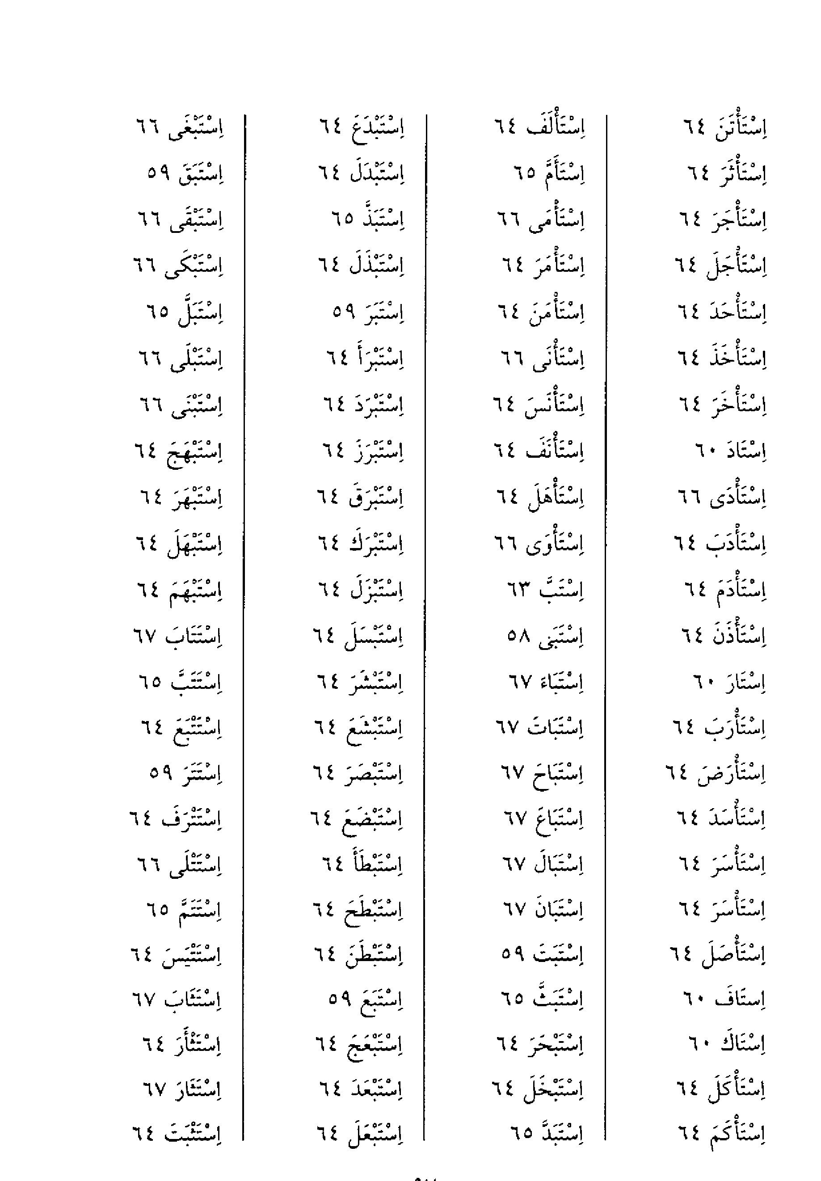
الصورة
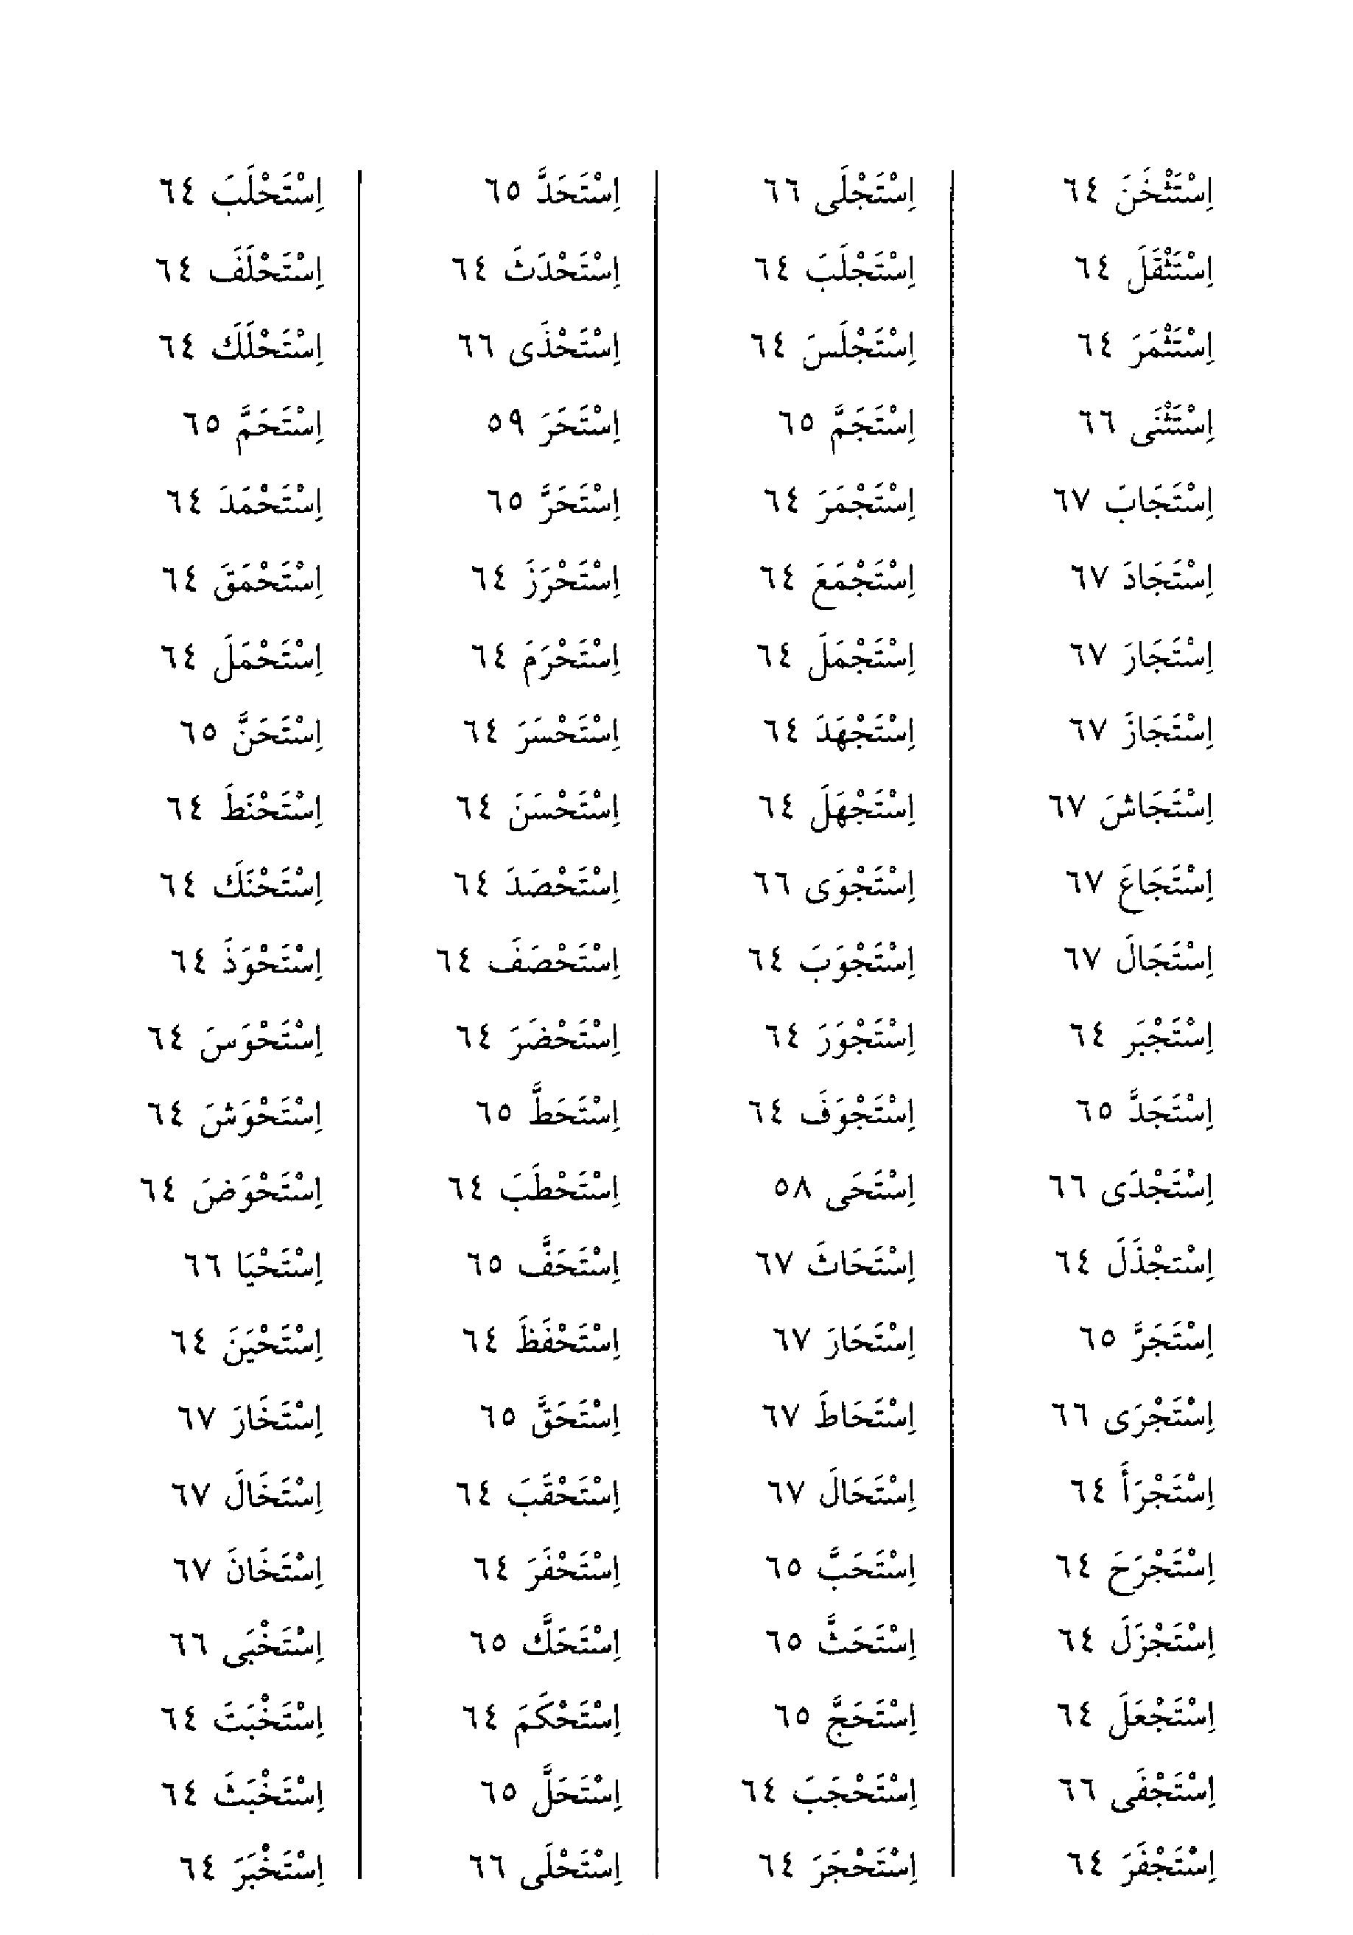
الصورة
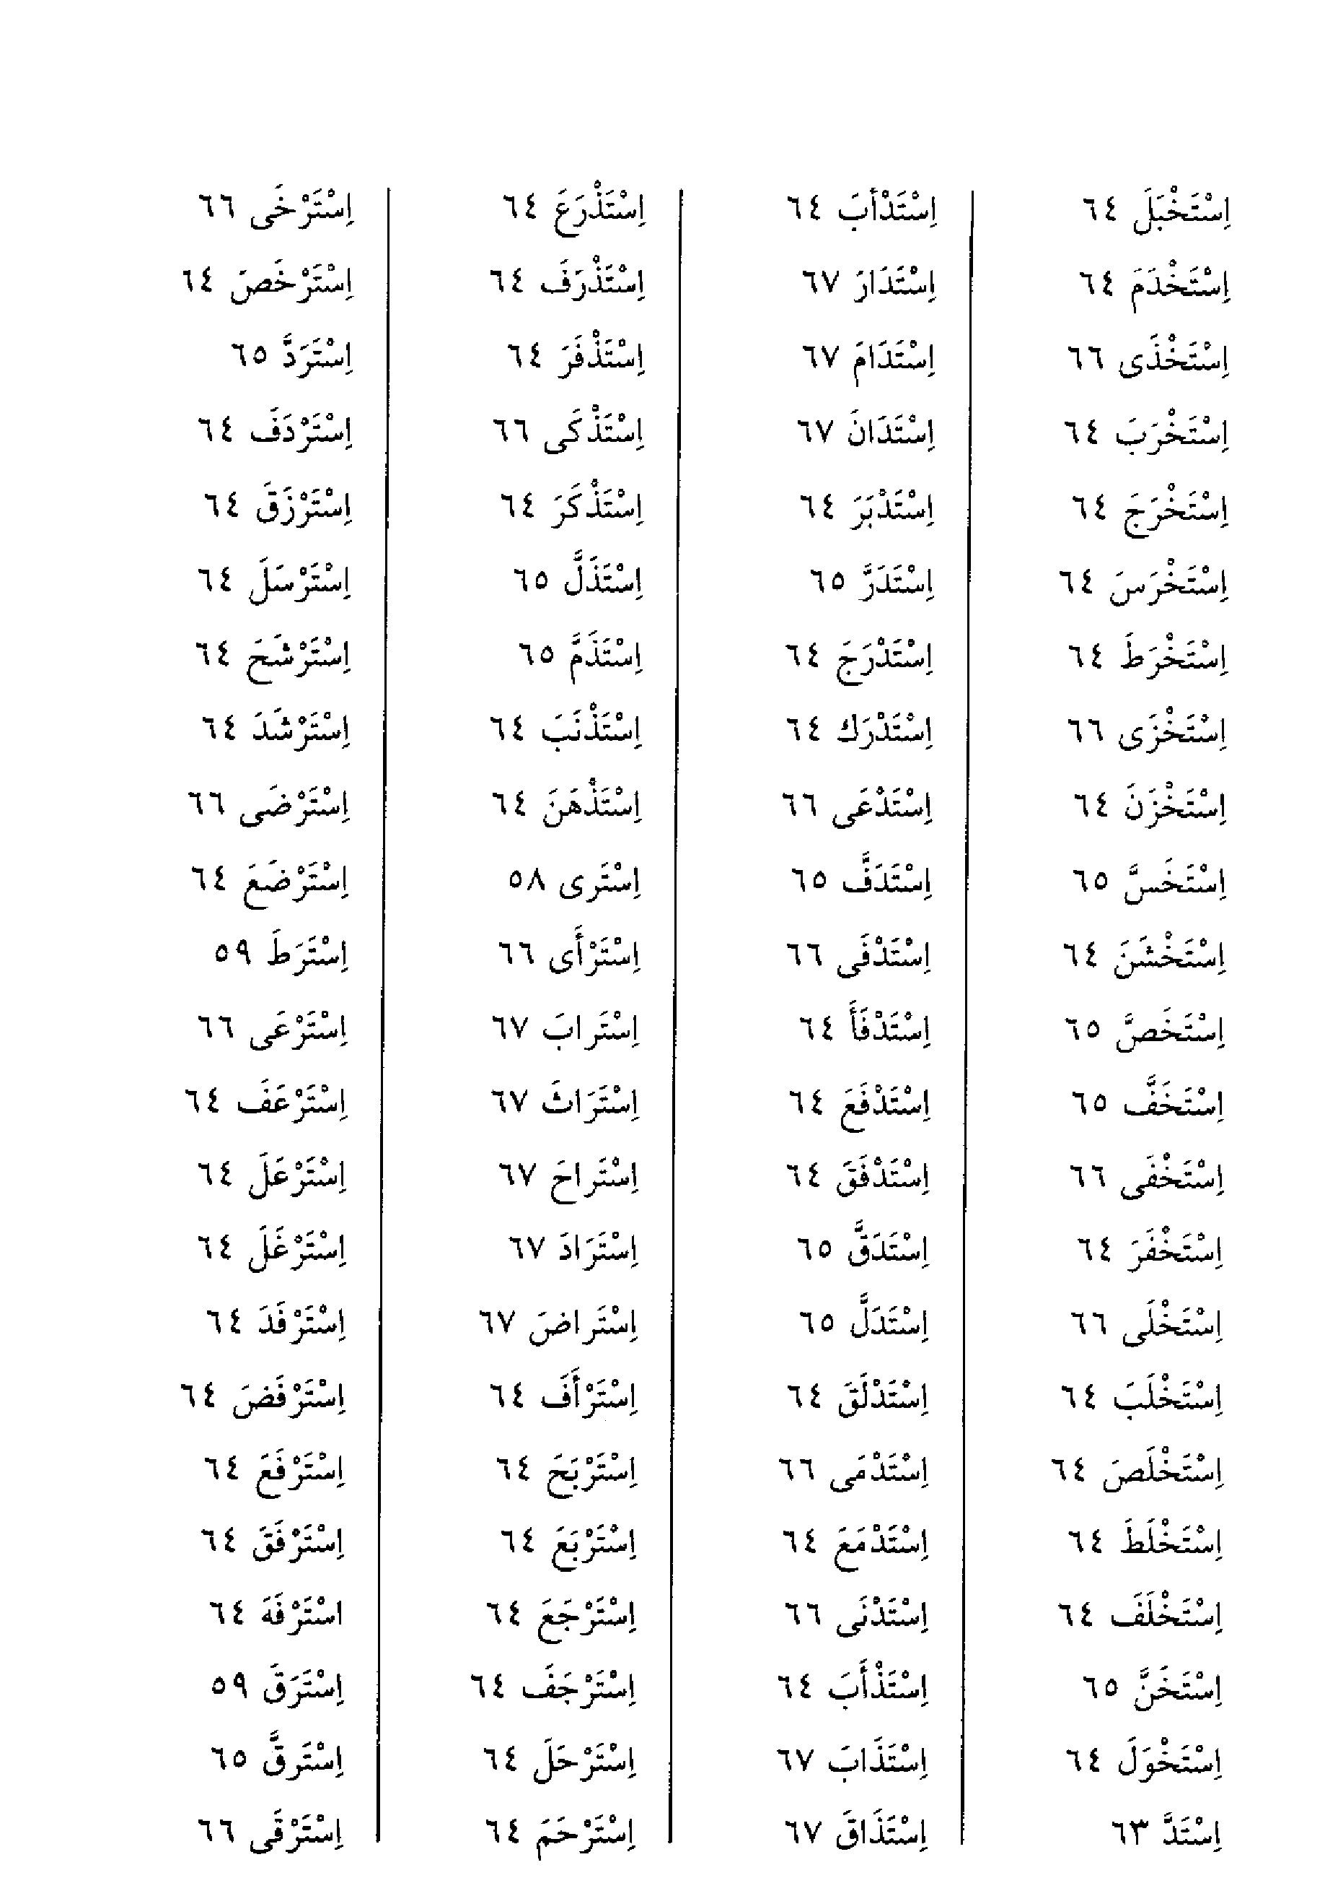
الصورة
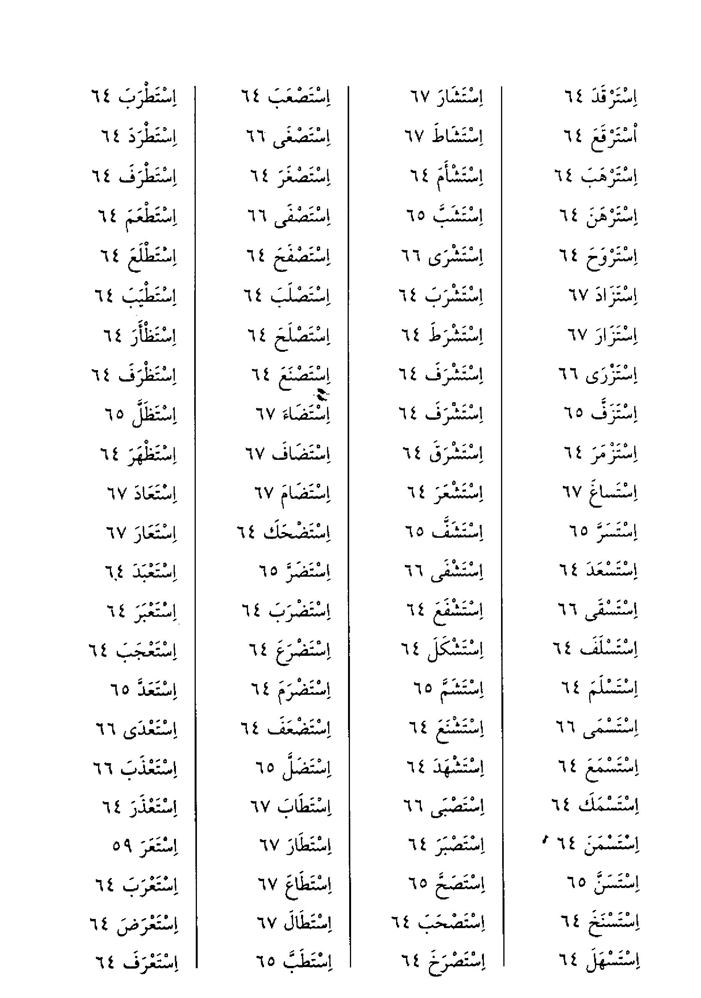
الصورة
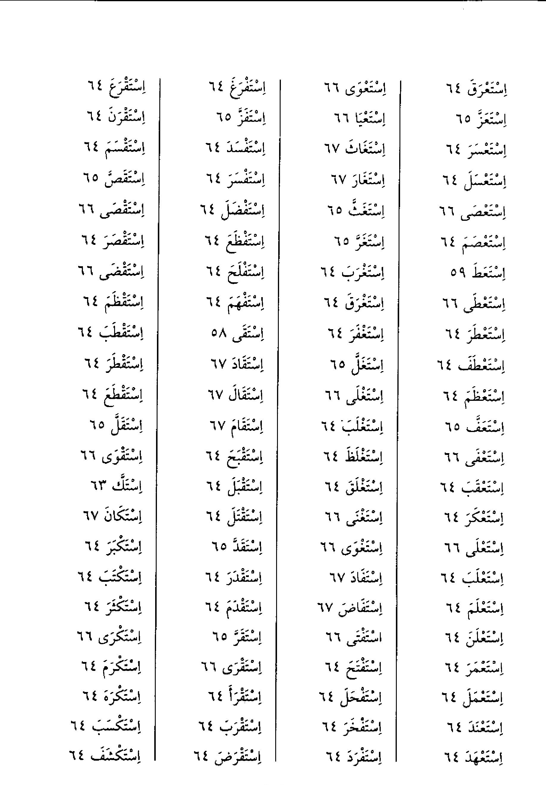
الصورة
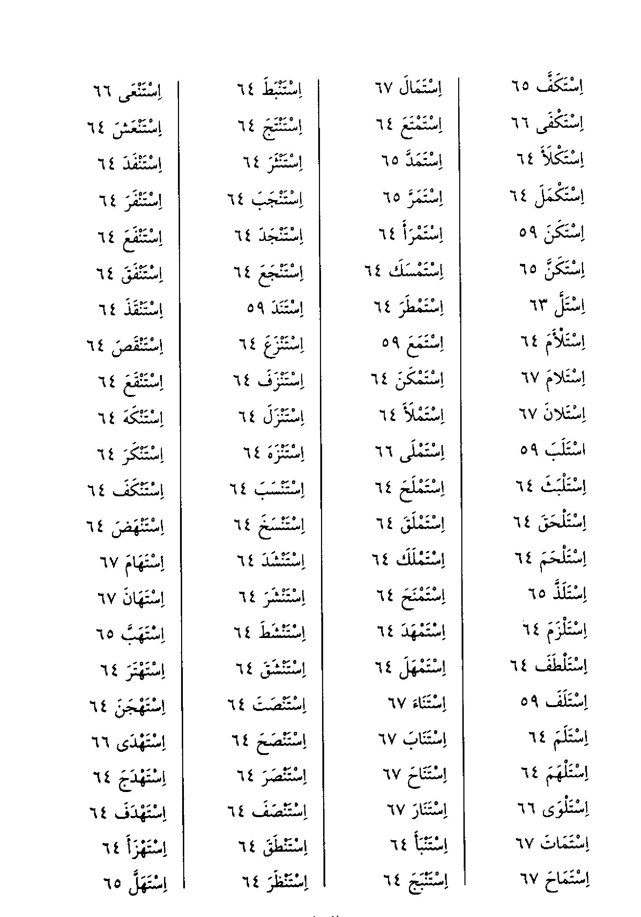
الصورة
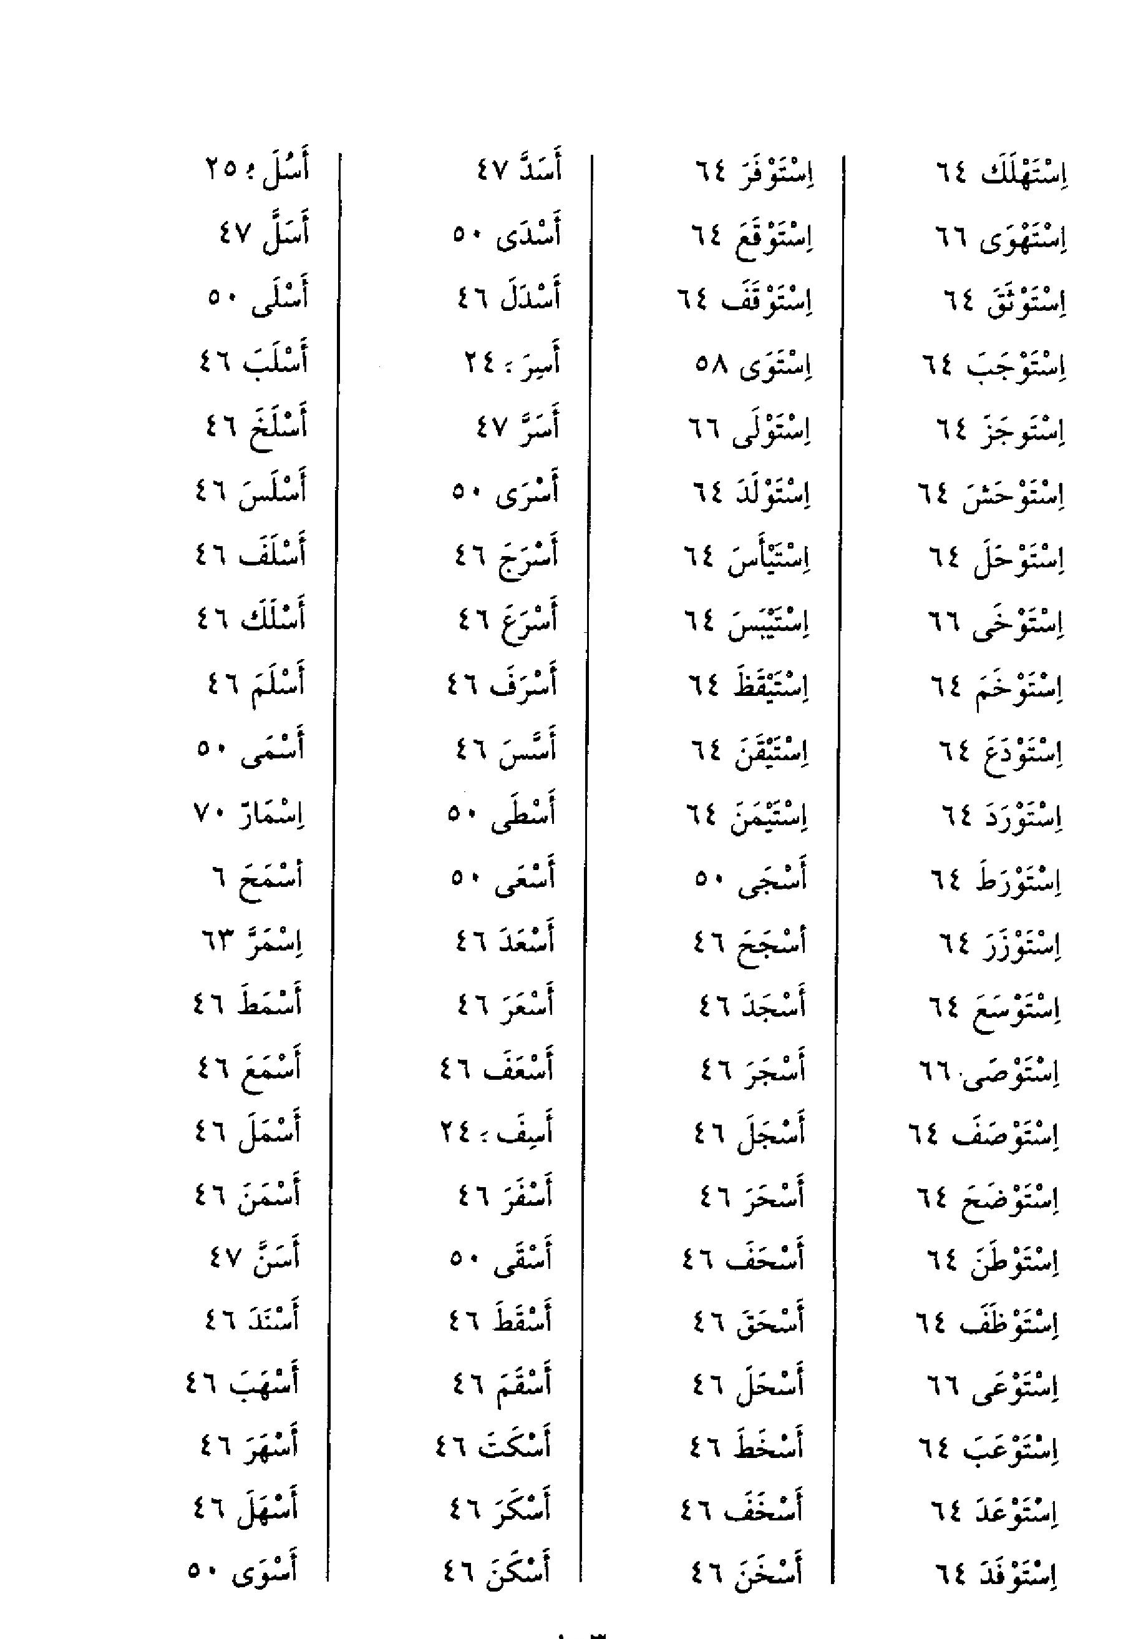
الصورة
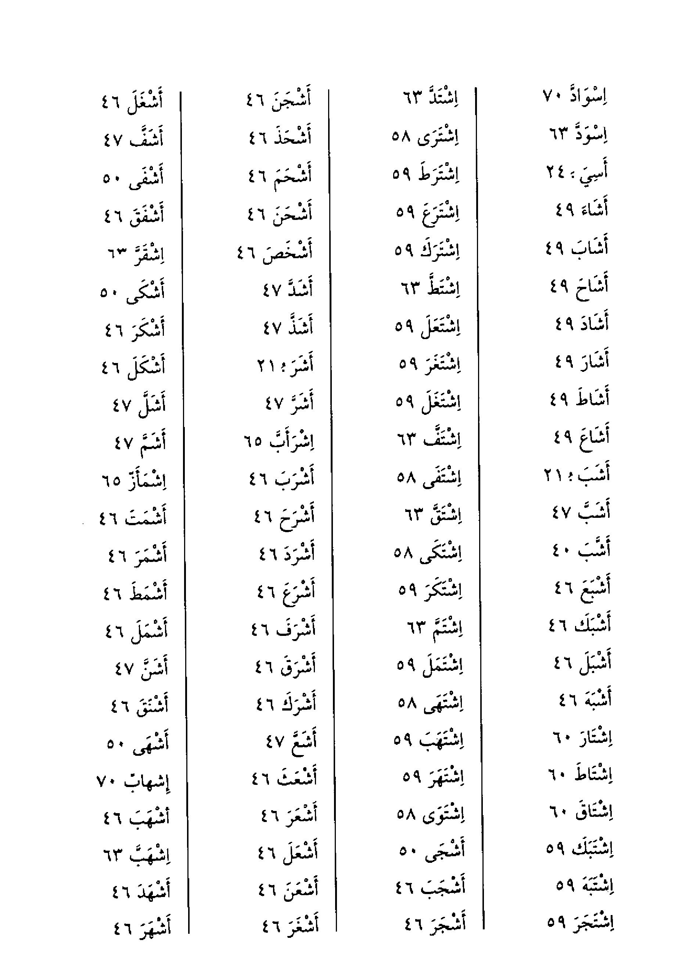
الصورة
الصورة
الصورة
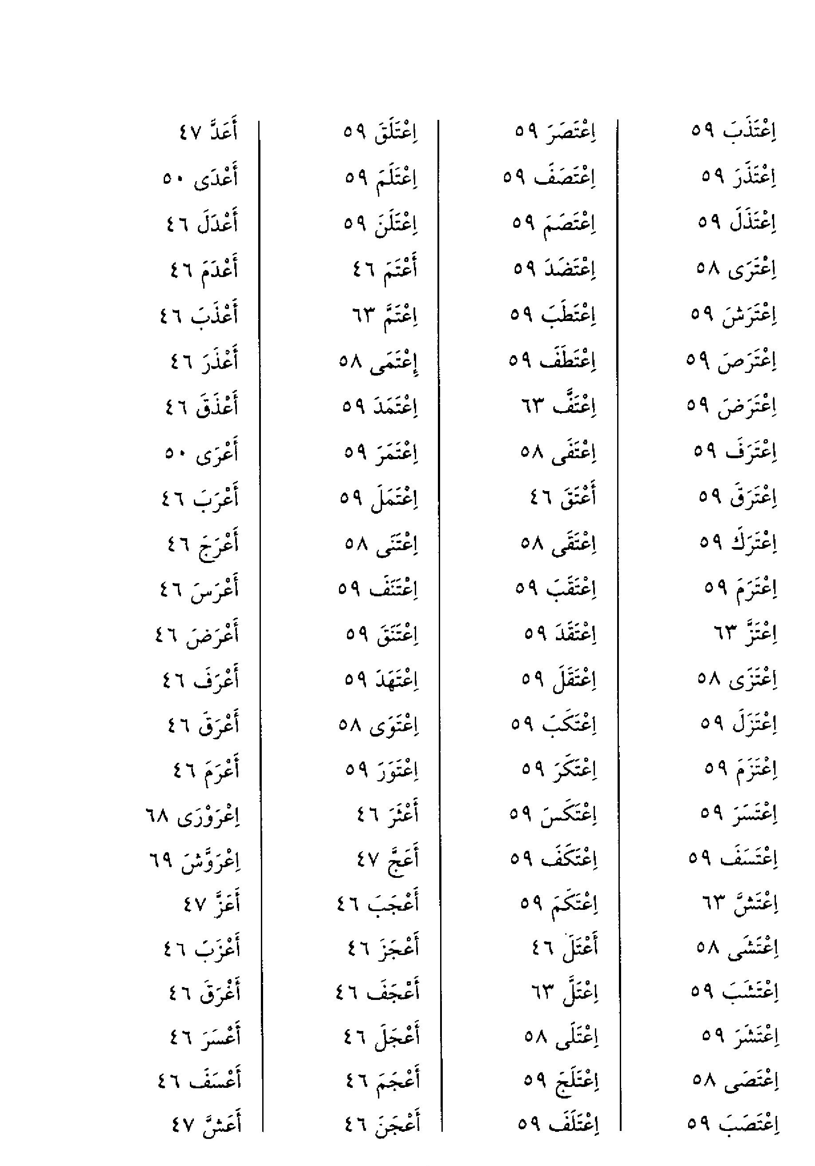
الصورة
الصورة
الصورة
الصورة
الصورة
الصورة
الصورة
الصورة
الصورة
الصورة
الصورة
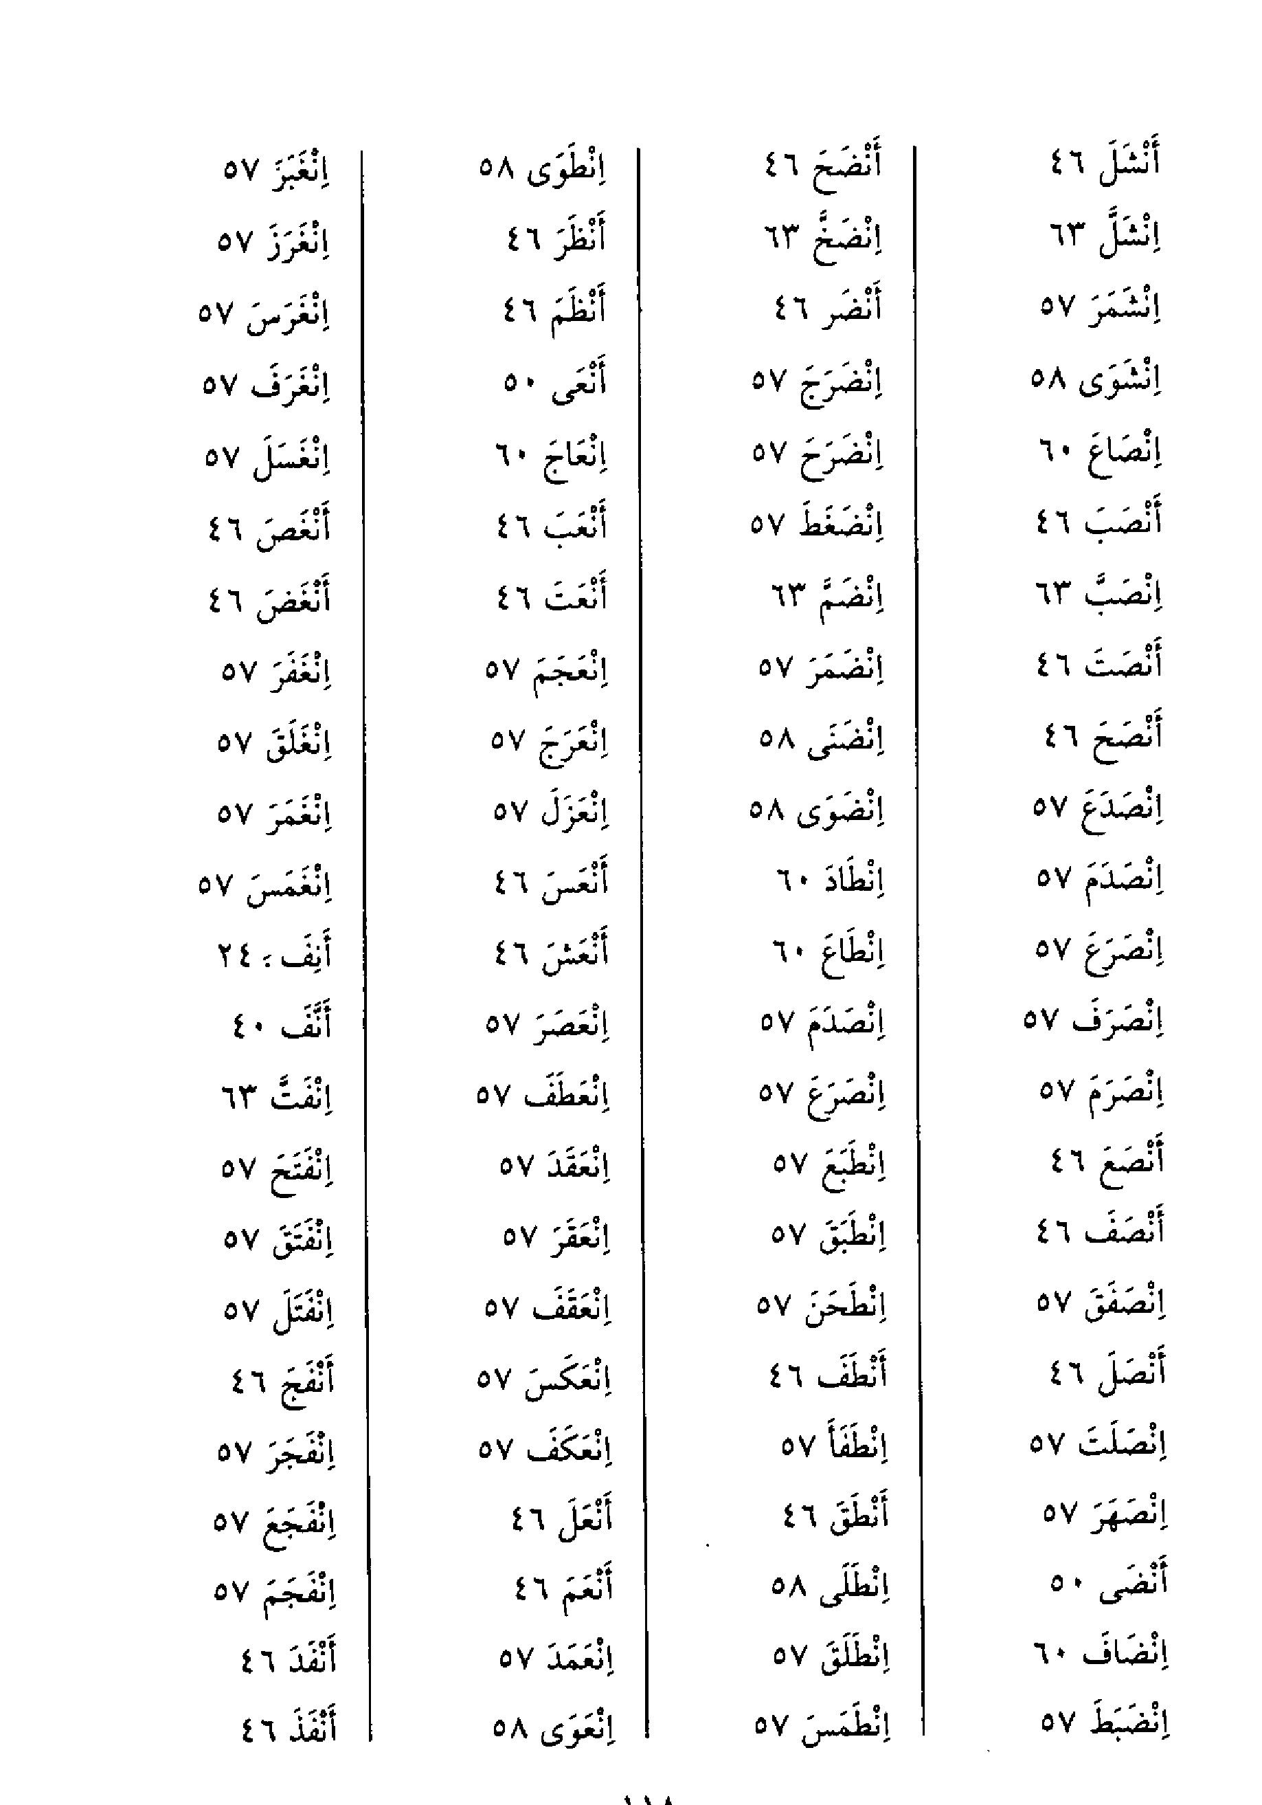
الصورة
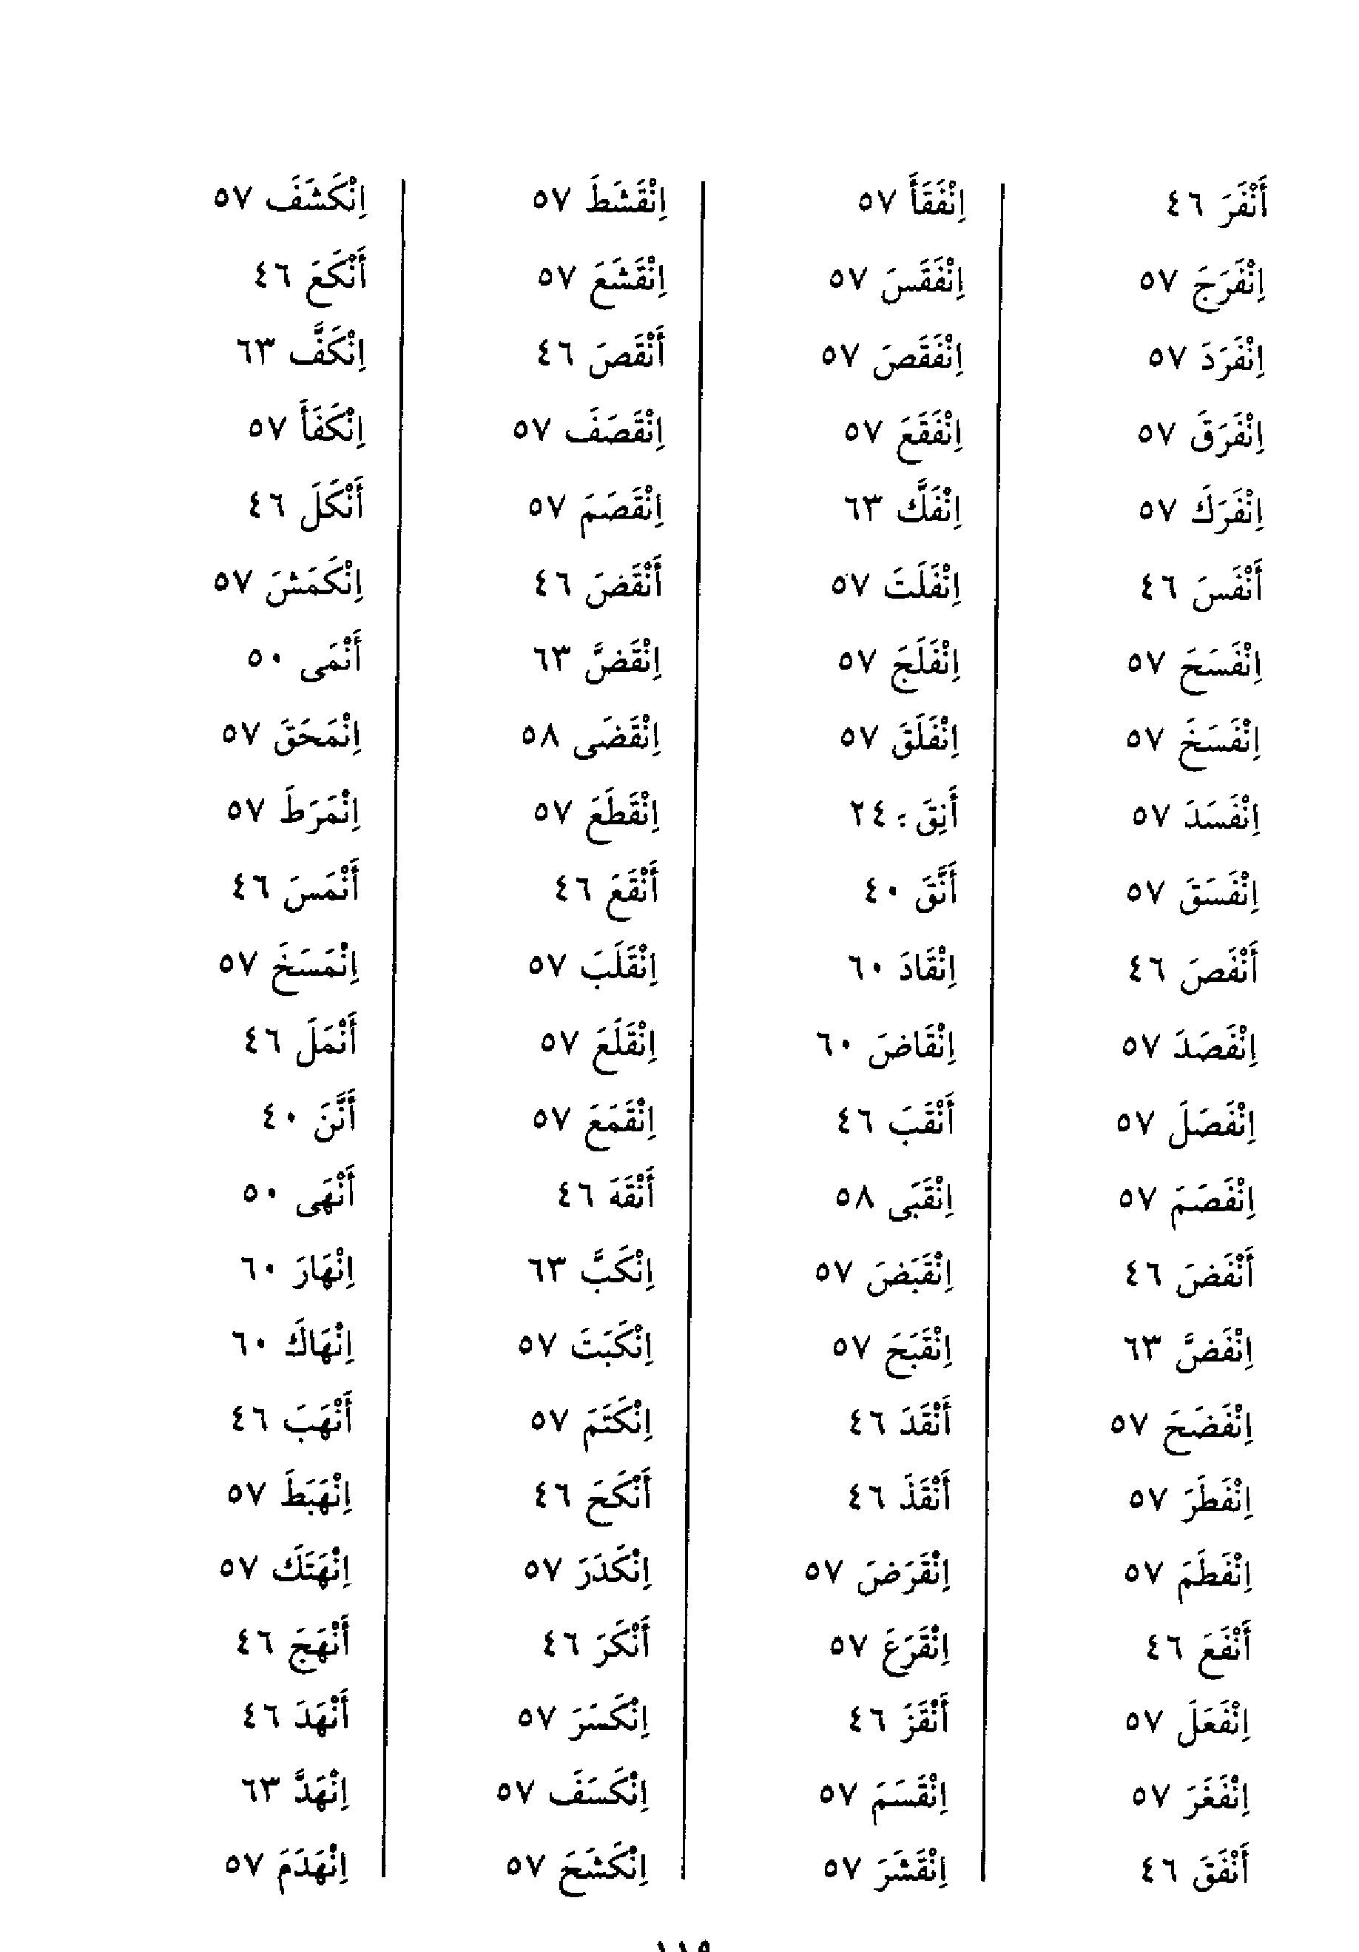
الصورة
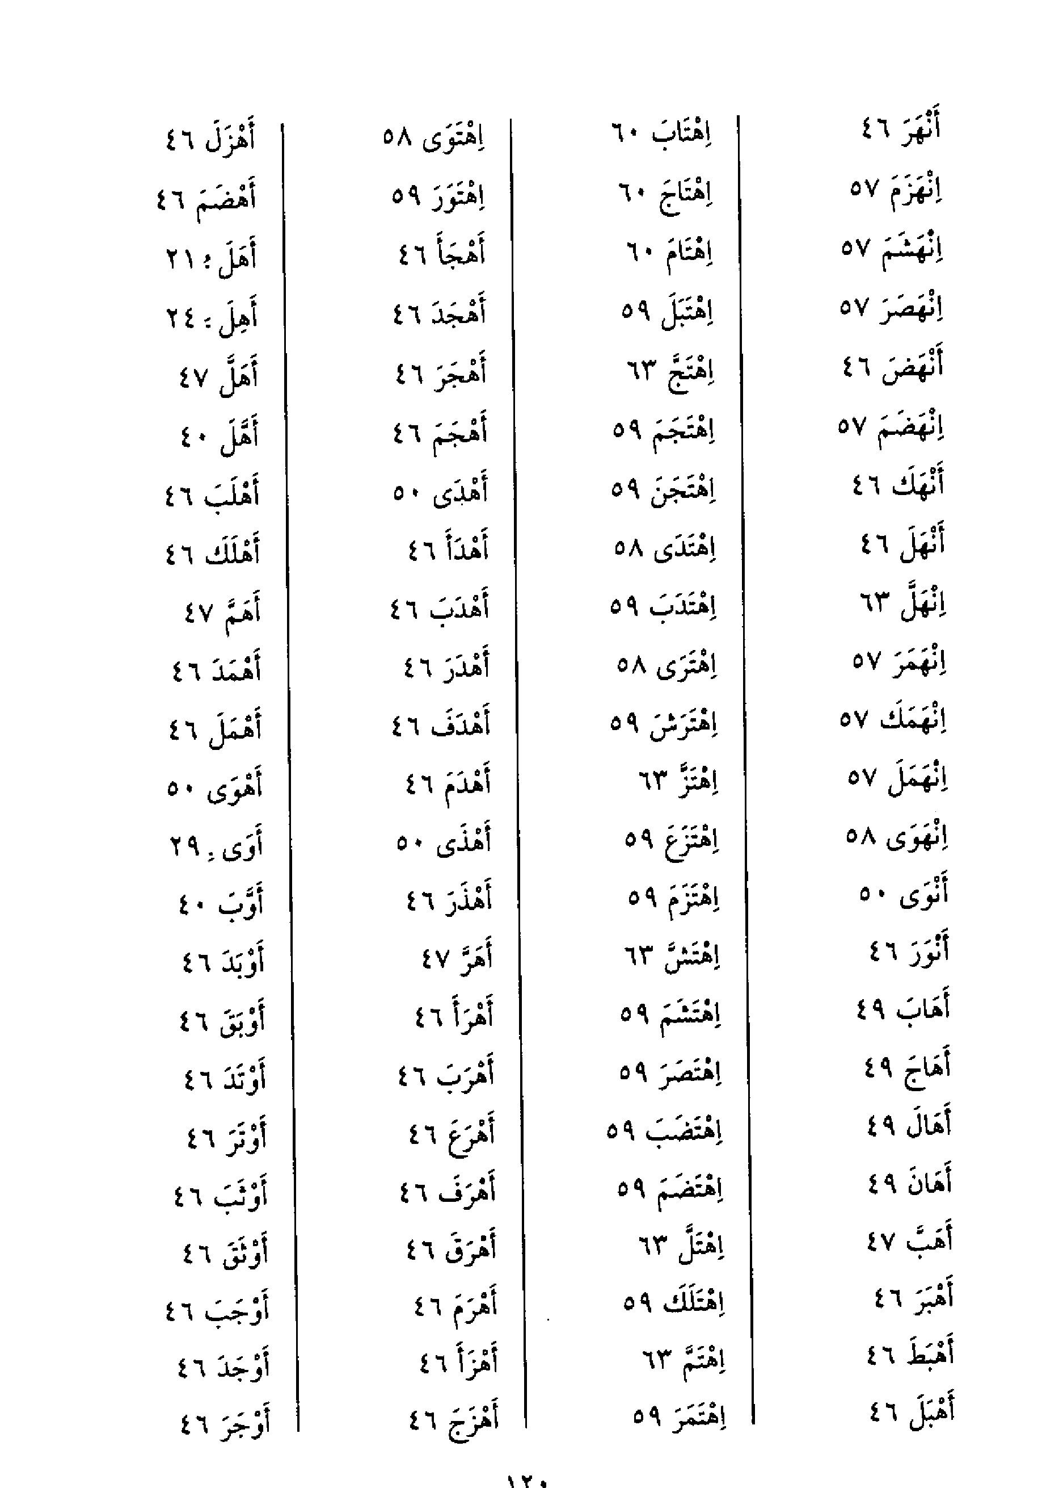
الصورة
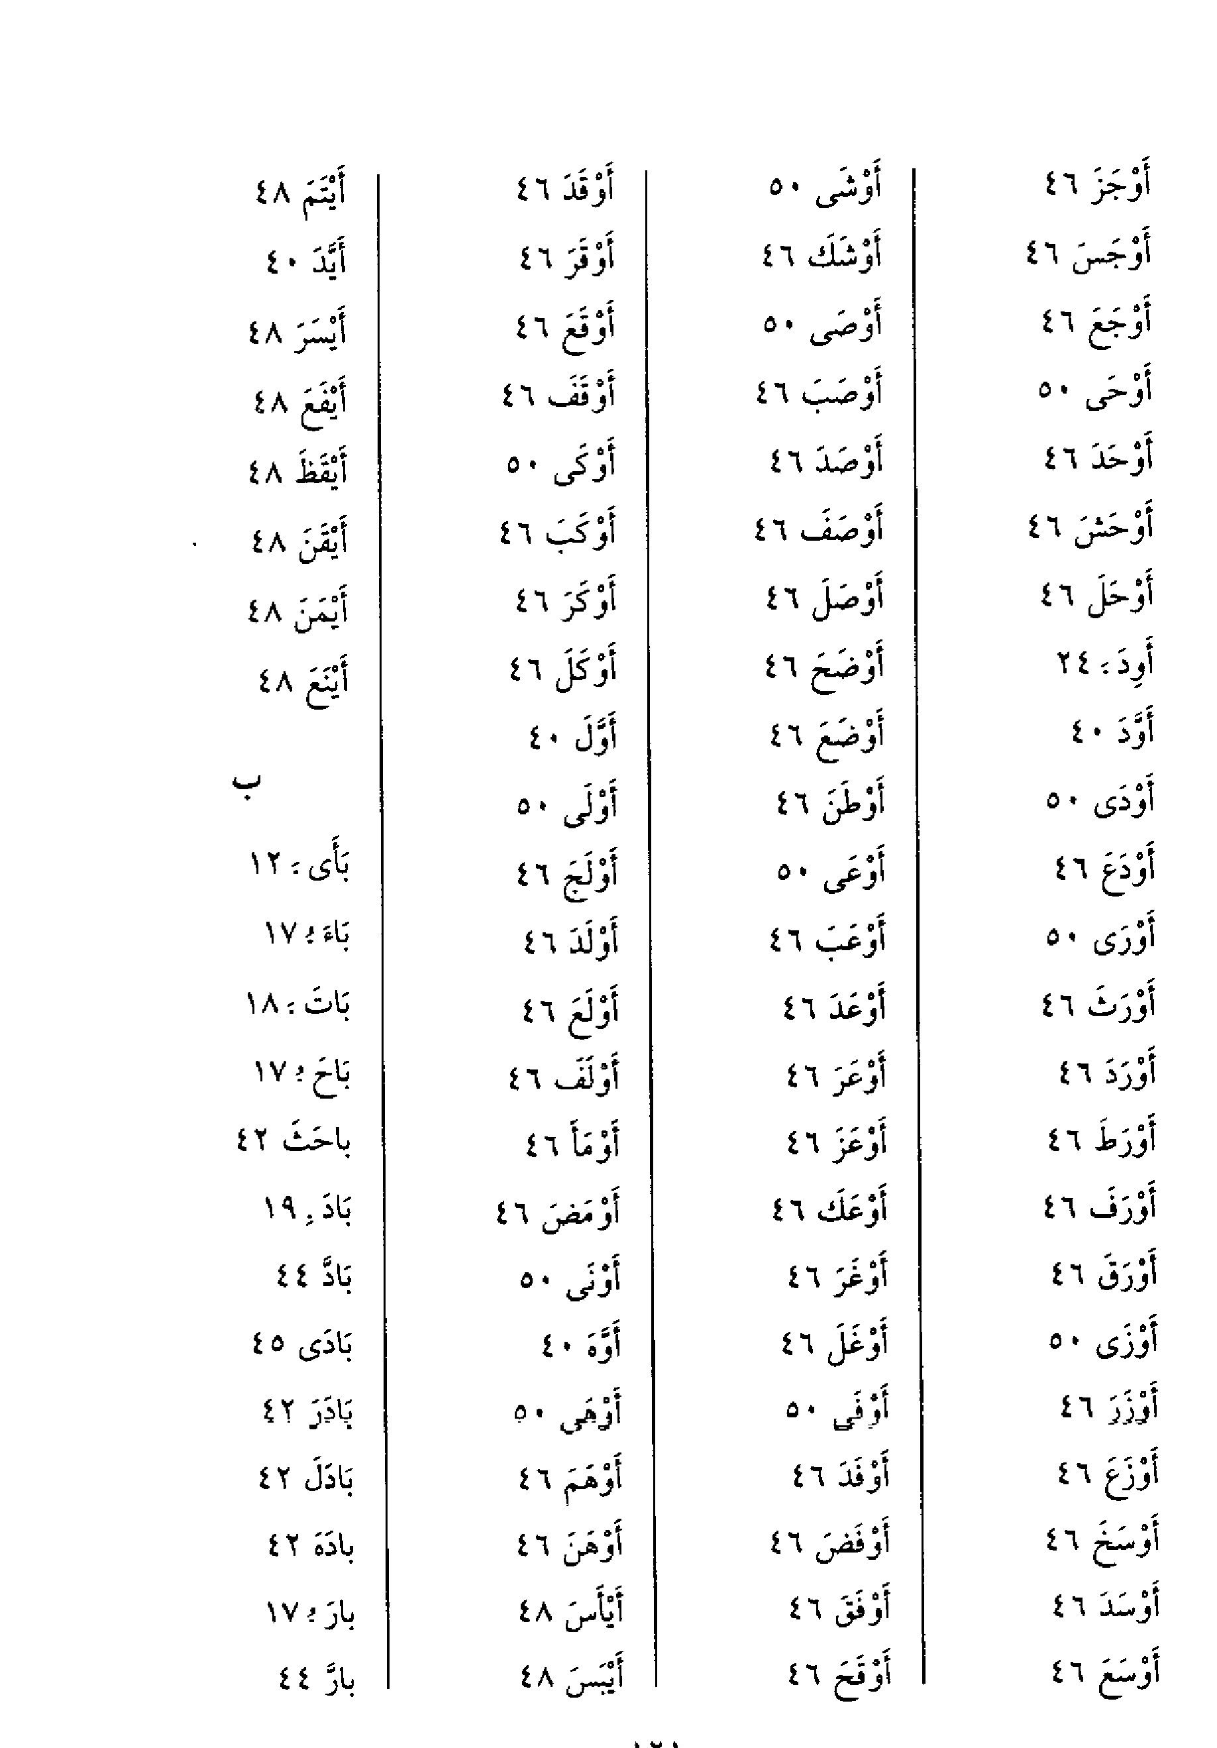
الصورة
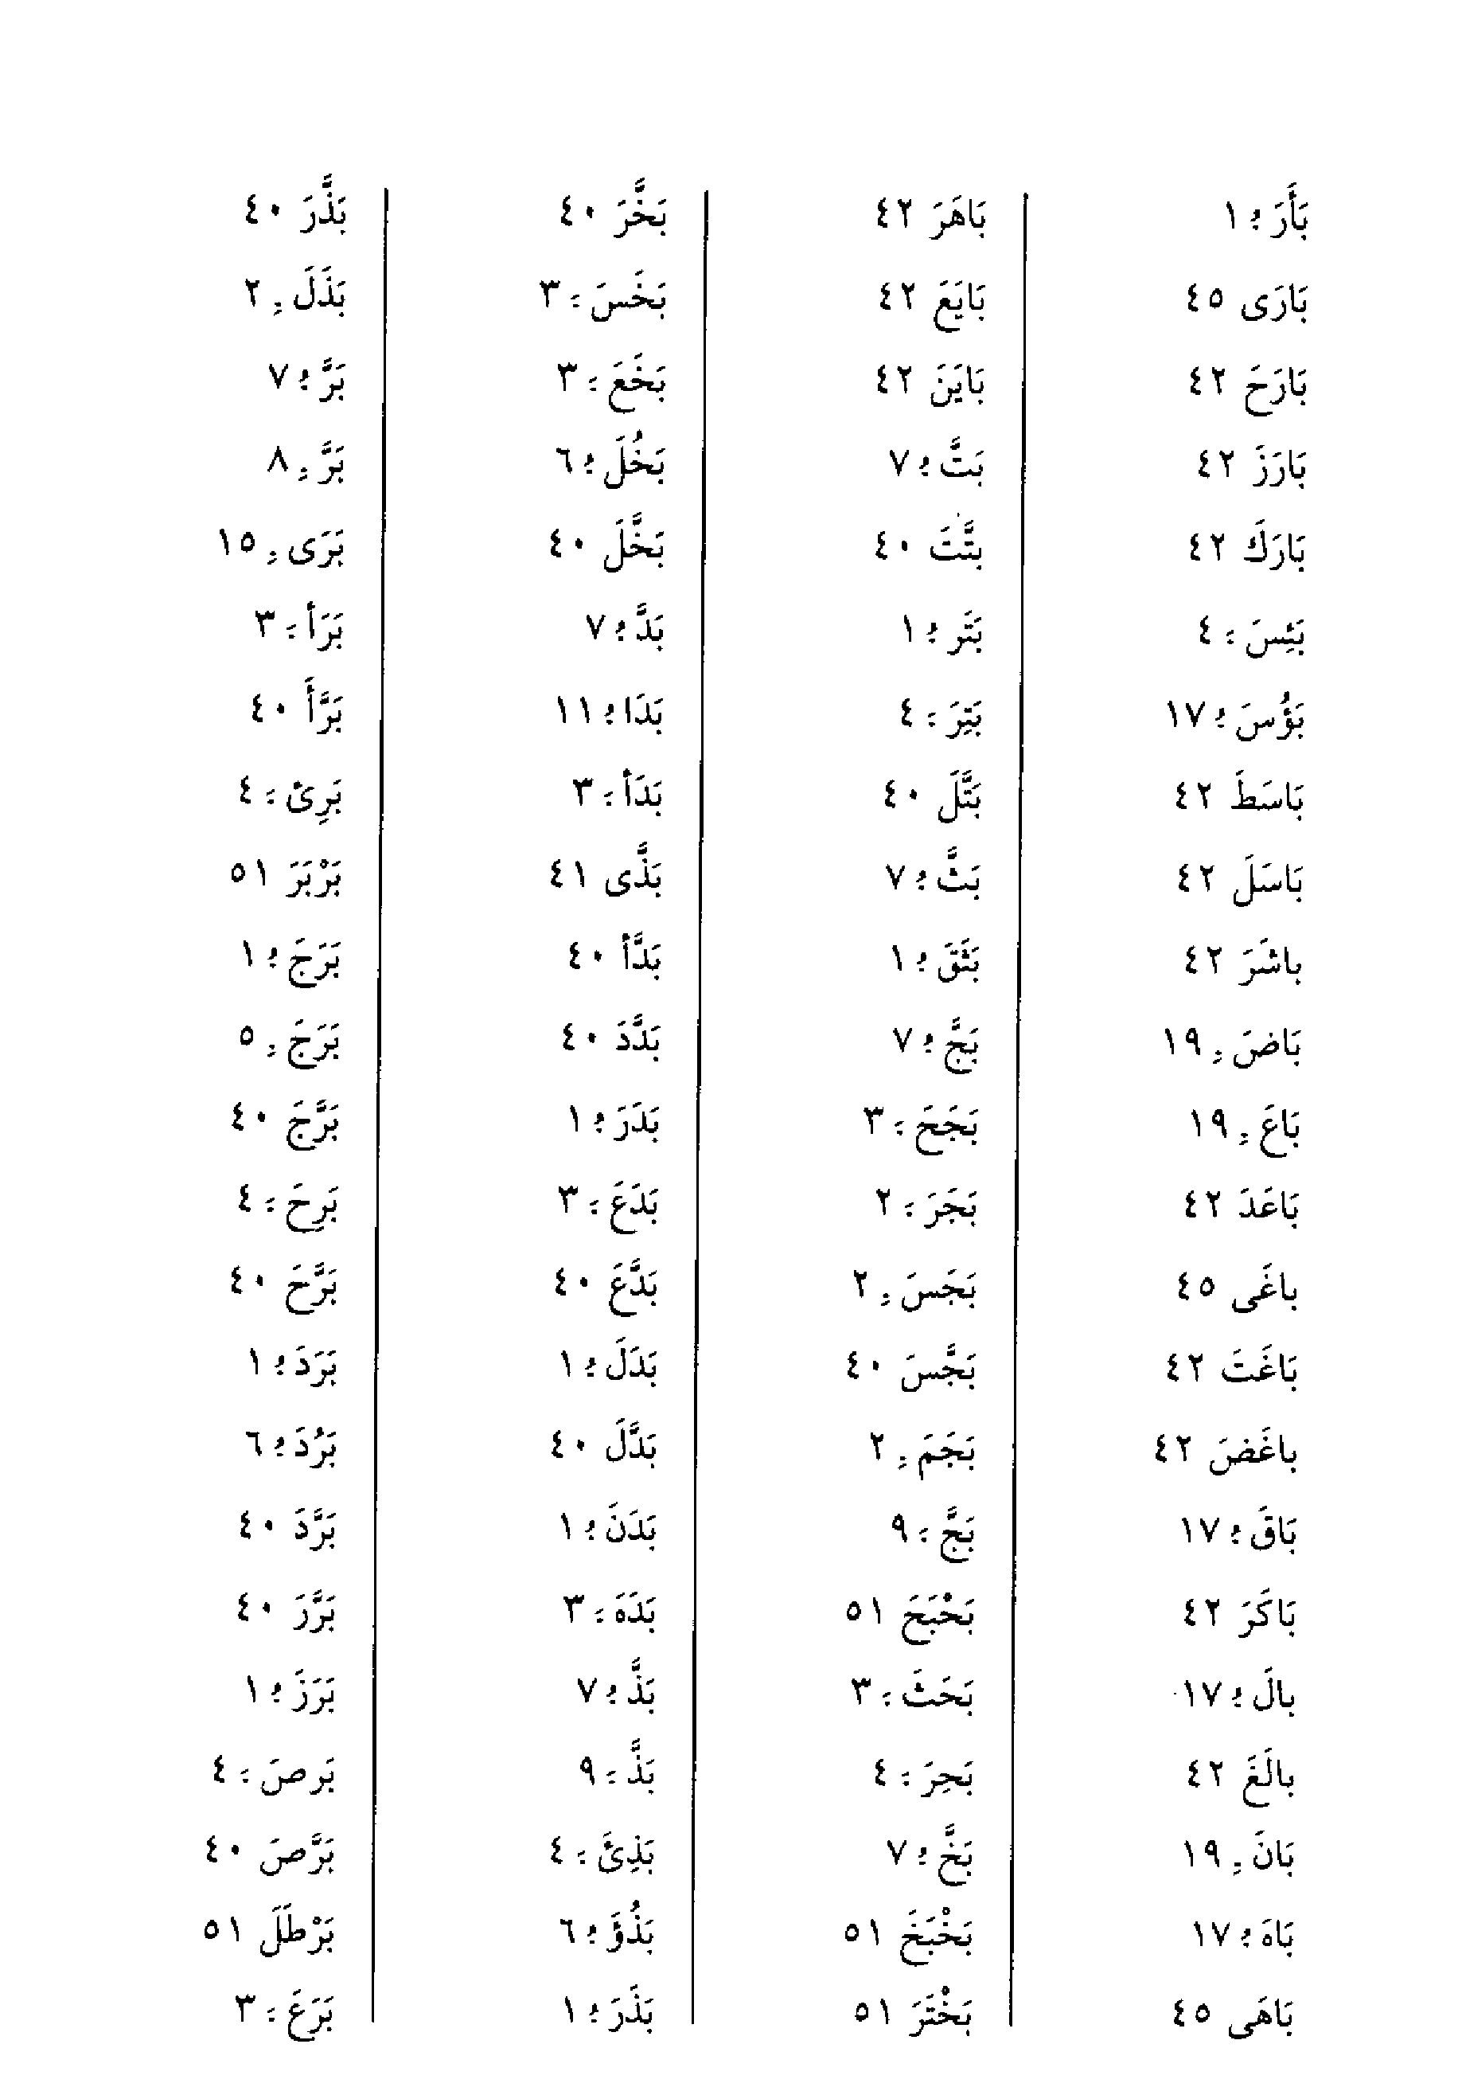
الصورة
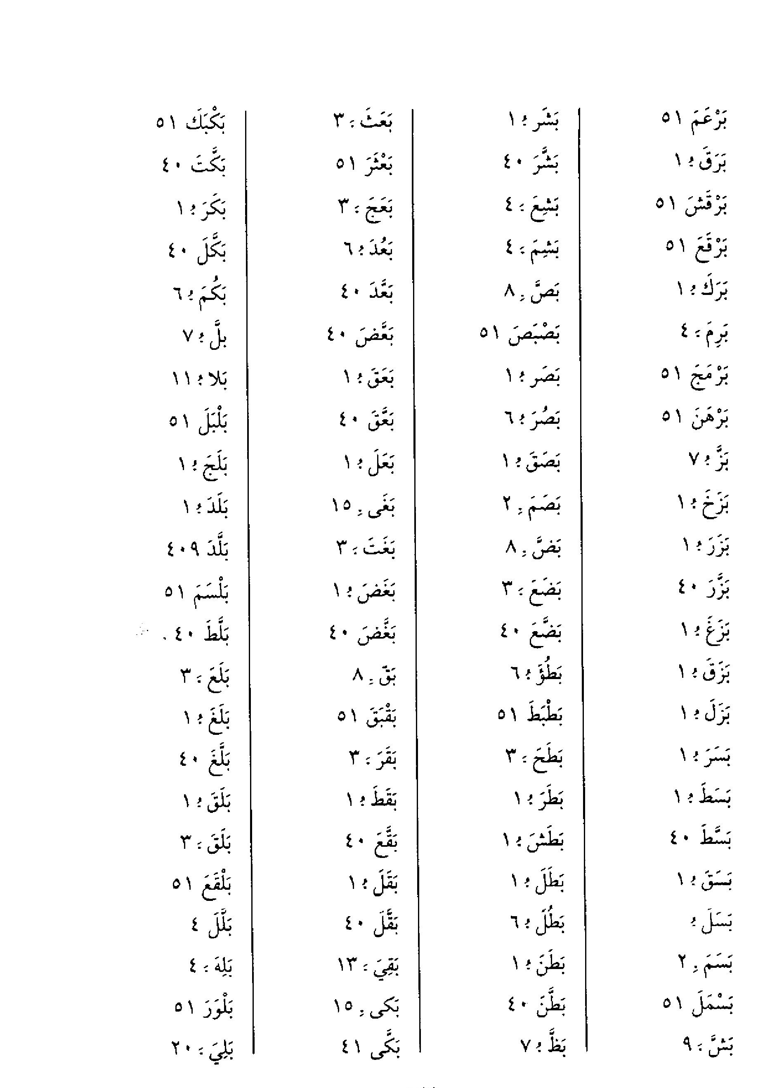
الصورة
الصورة
الصورة
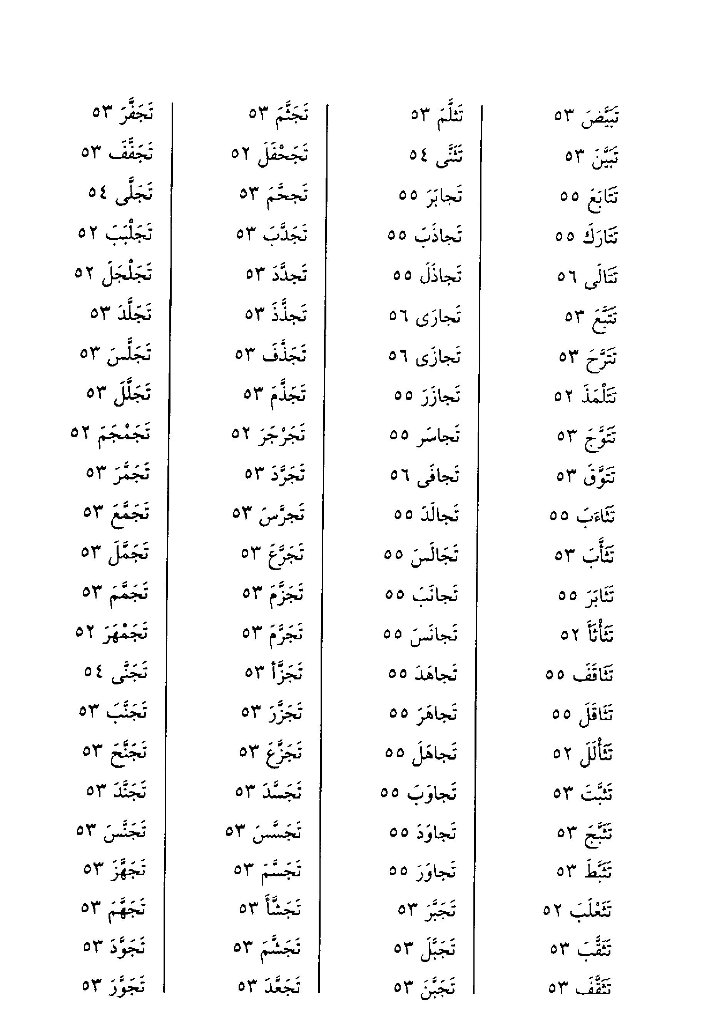
الصورة
الصورة
الصورة
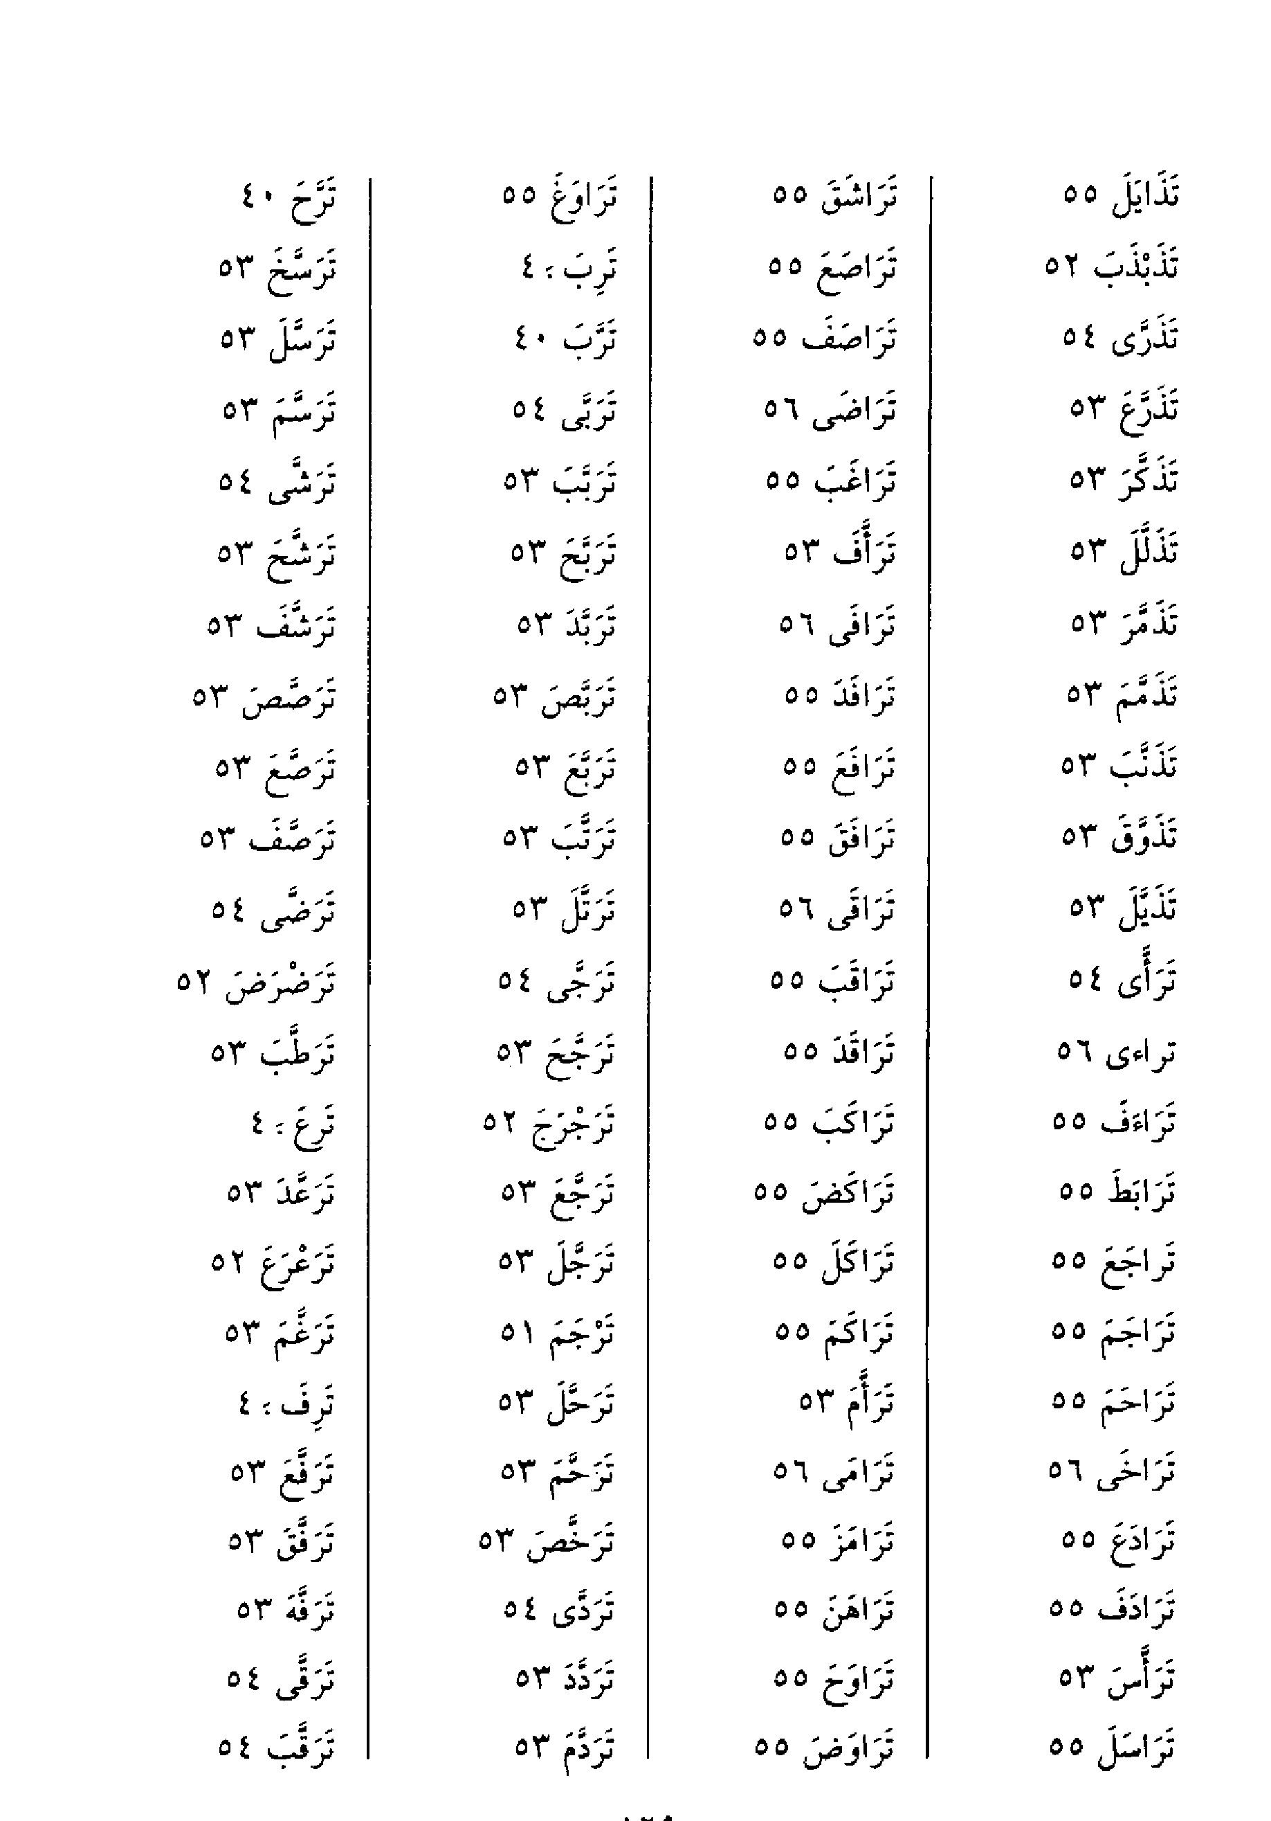
الصورة
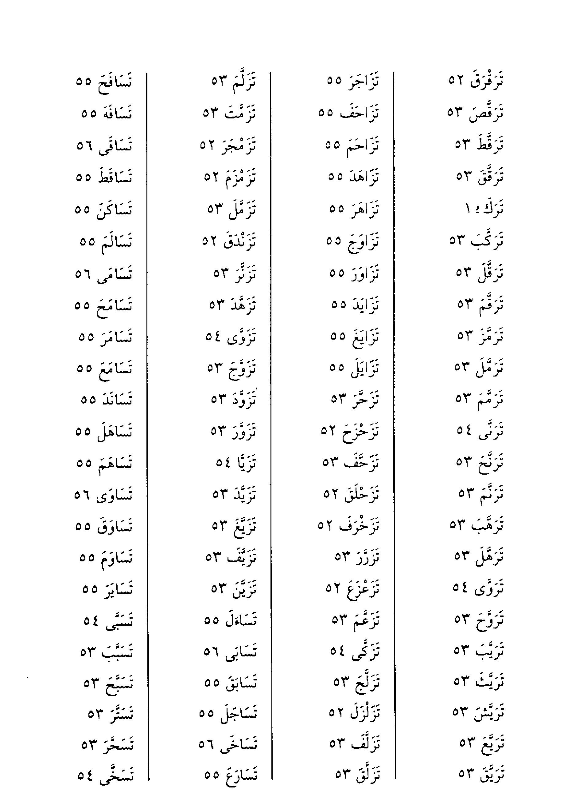
الصورة
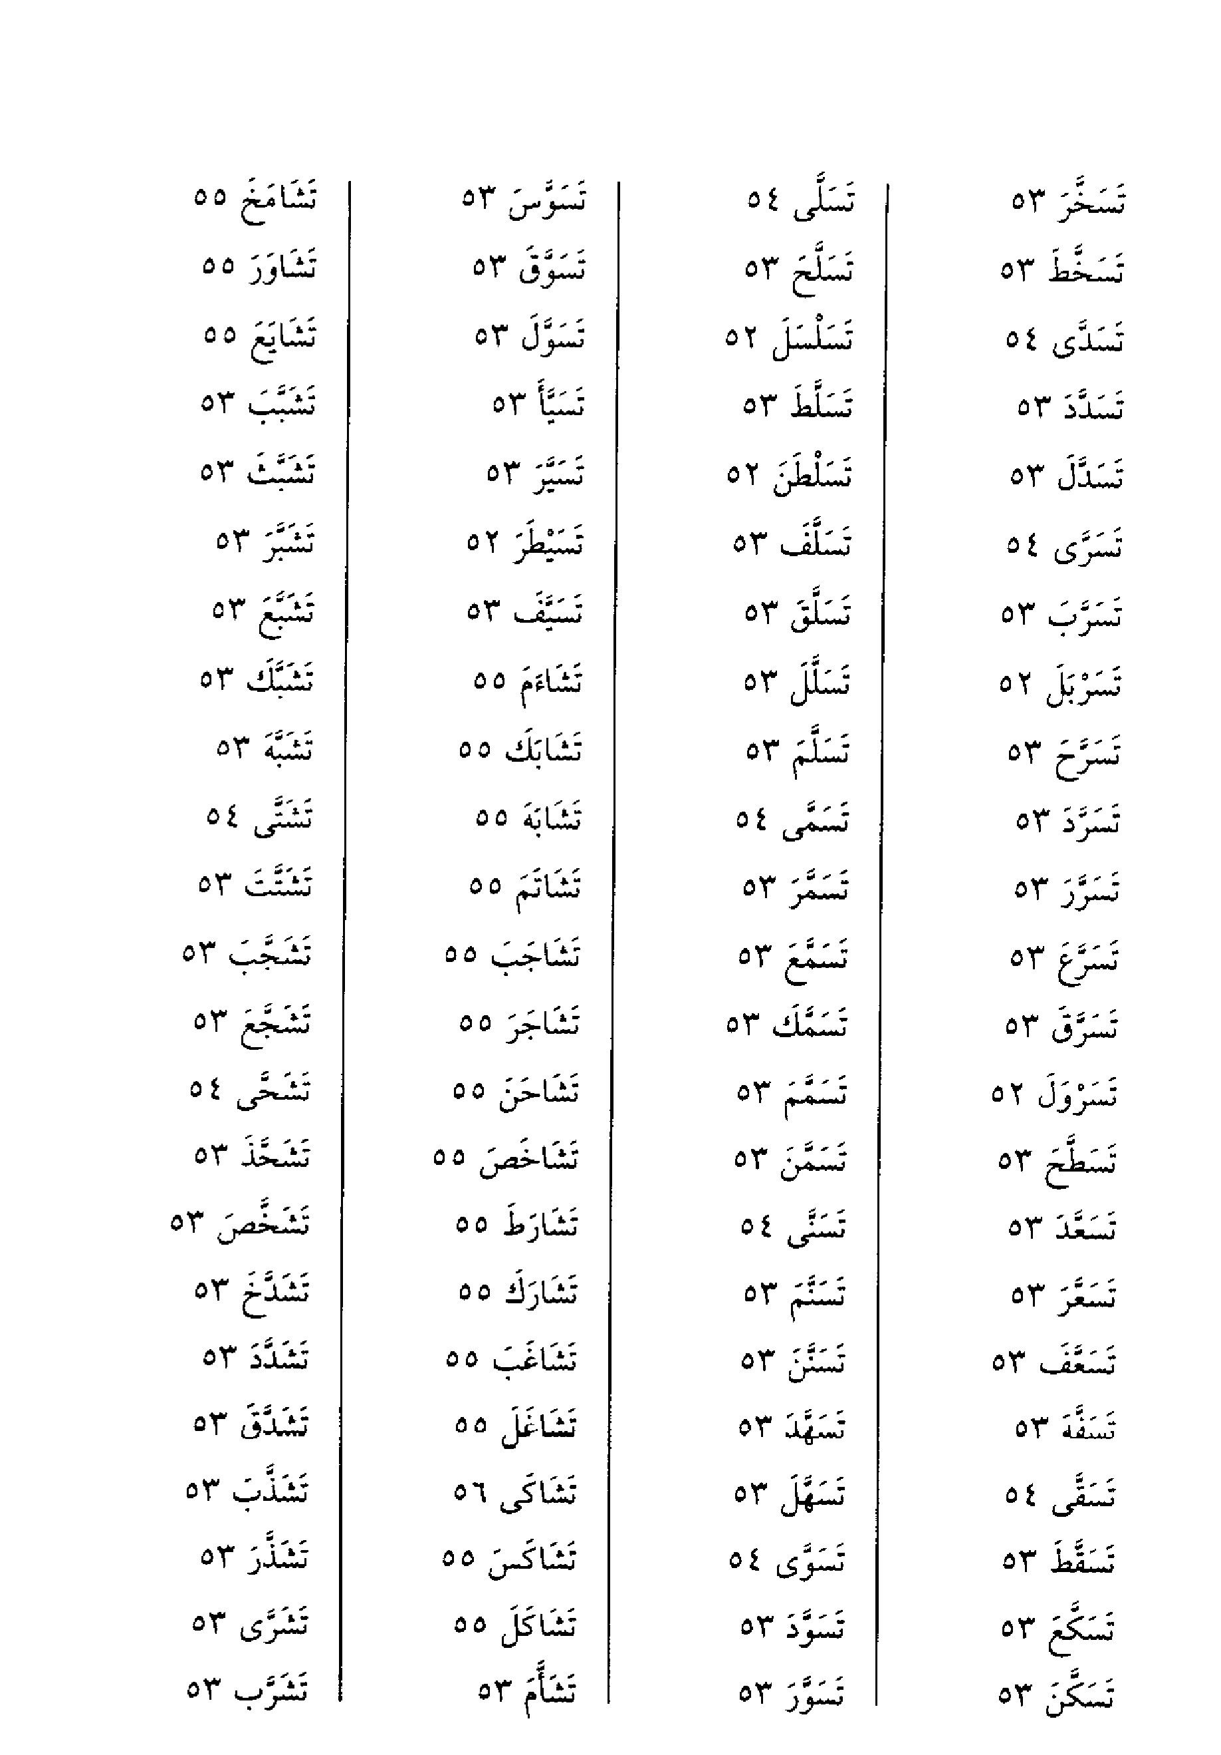
الصورة
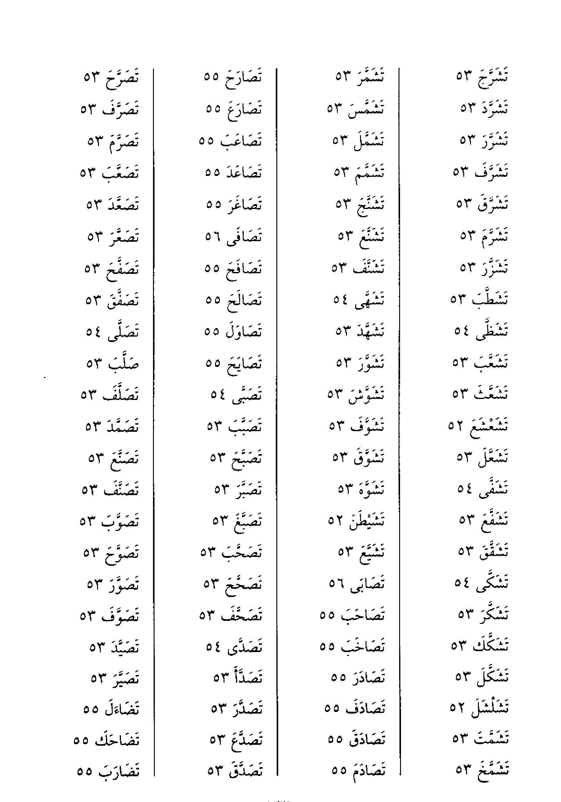
الصورة
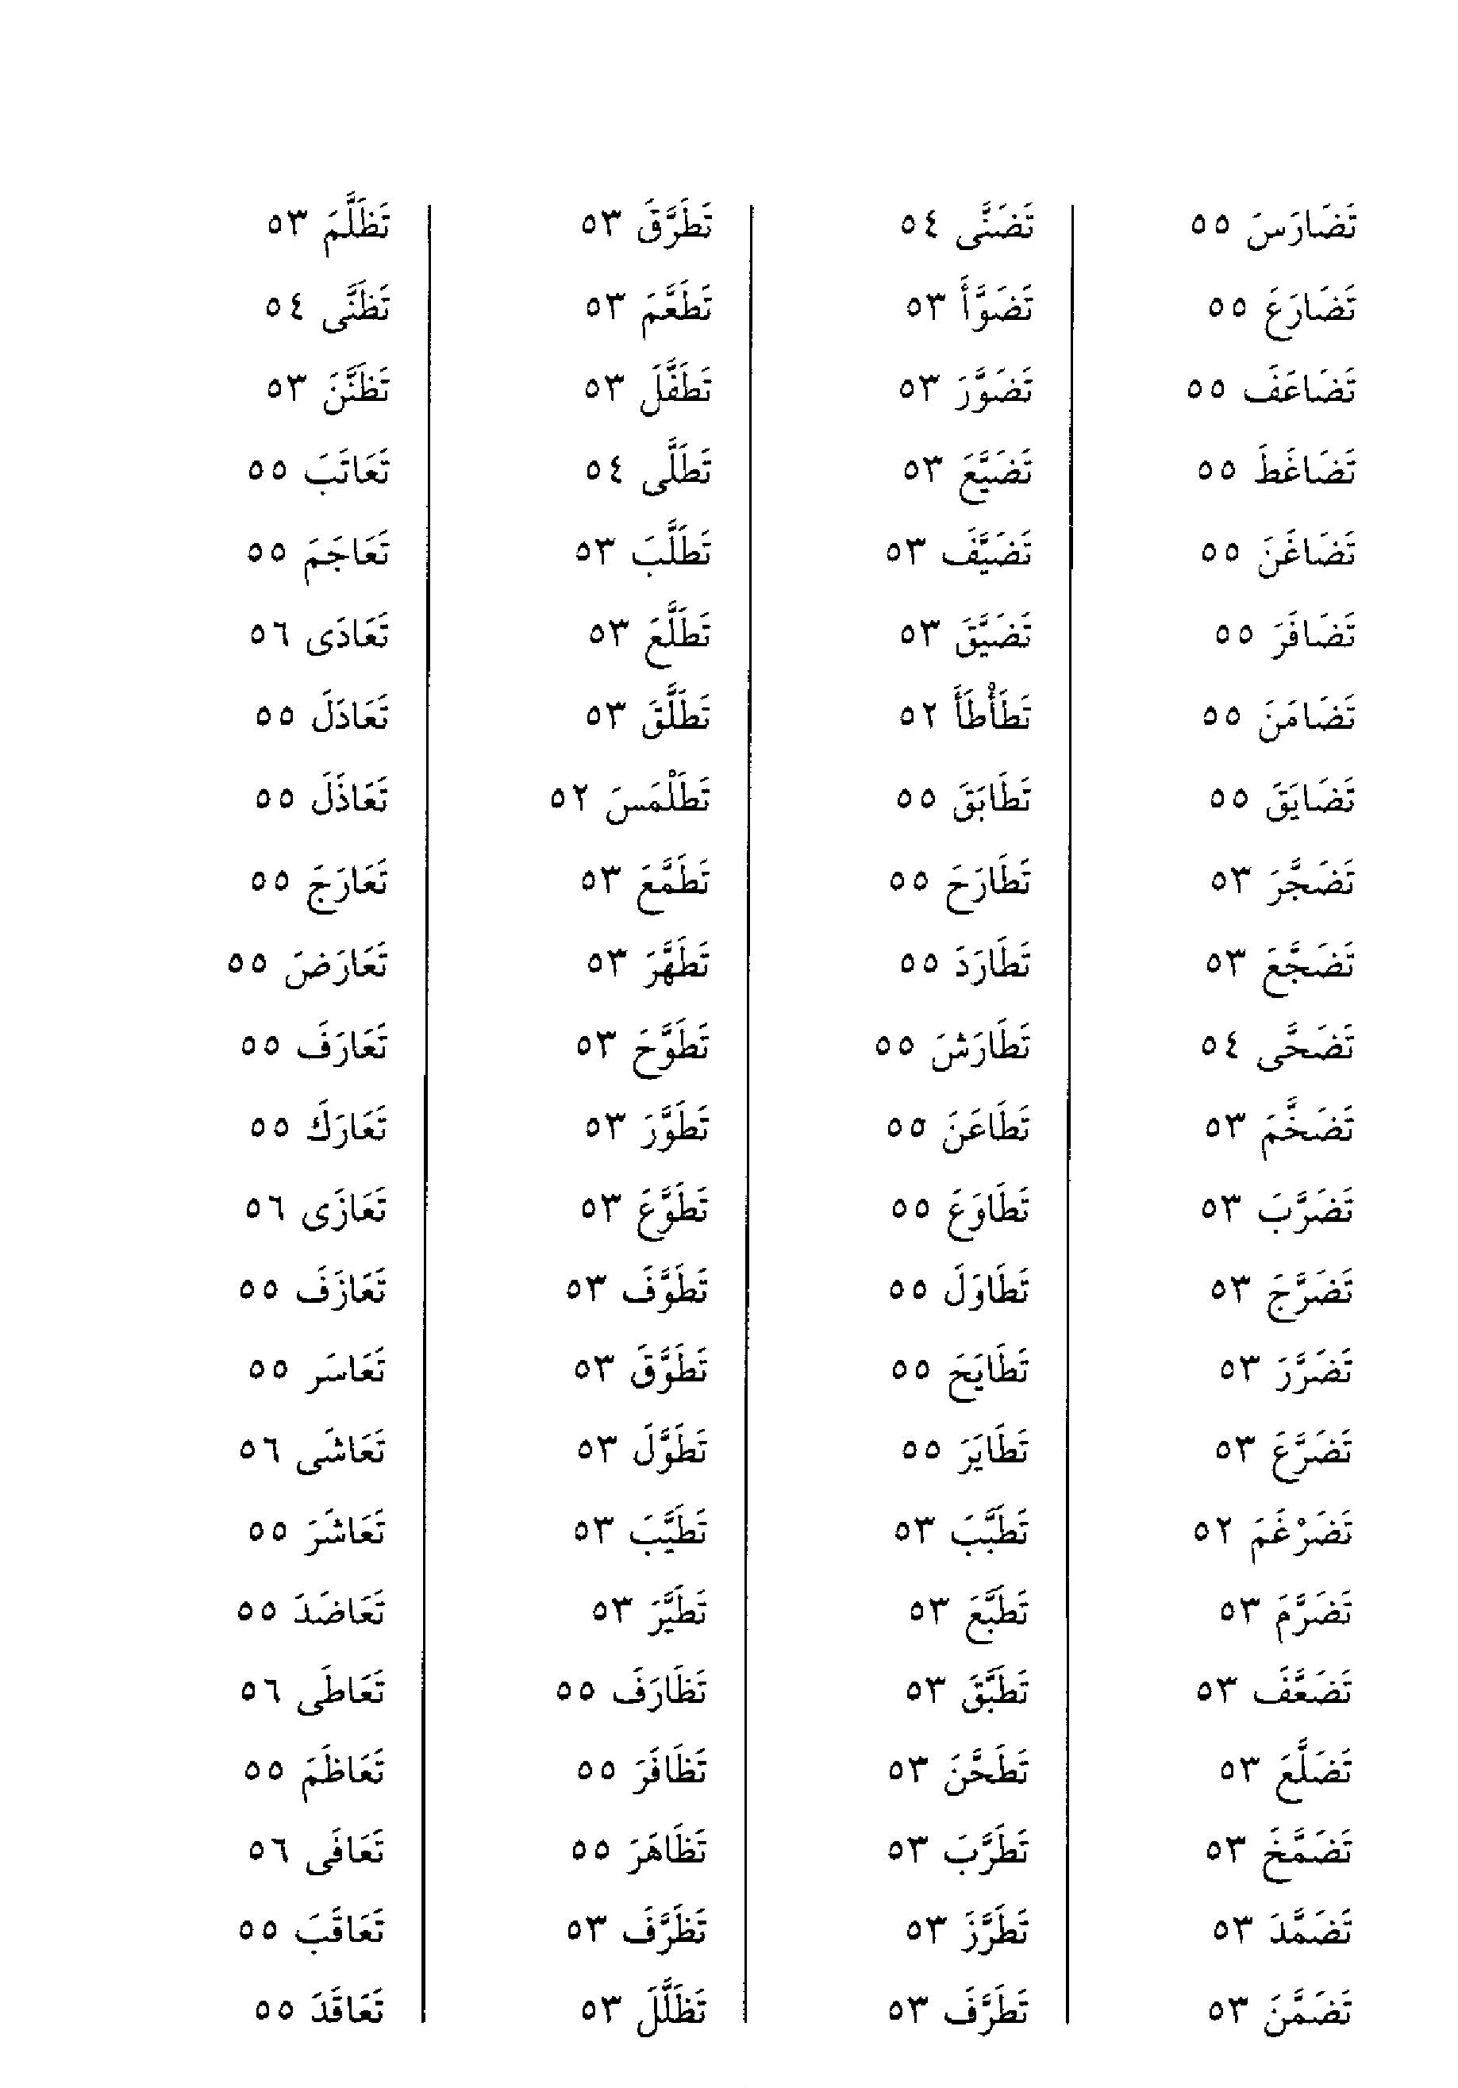
الصورة
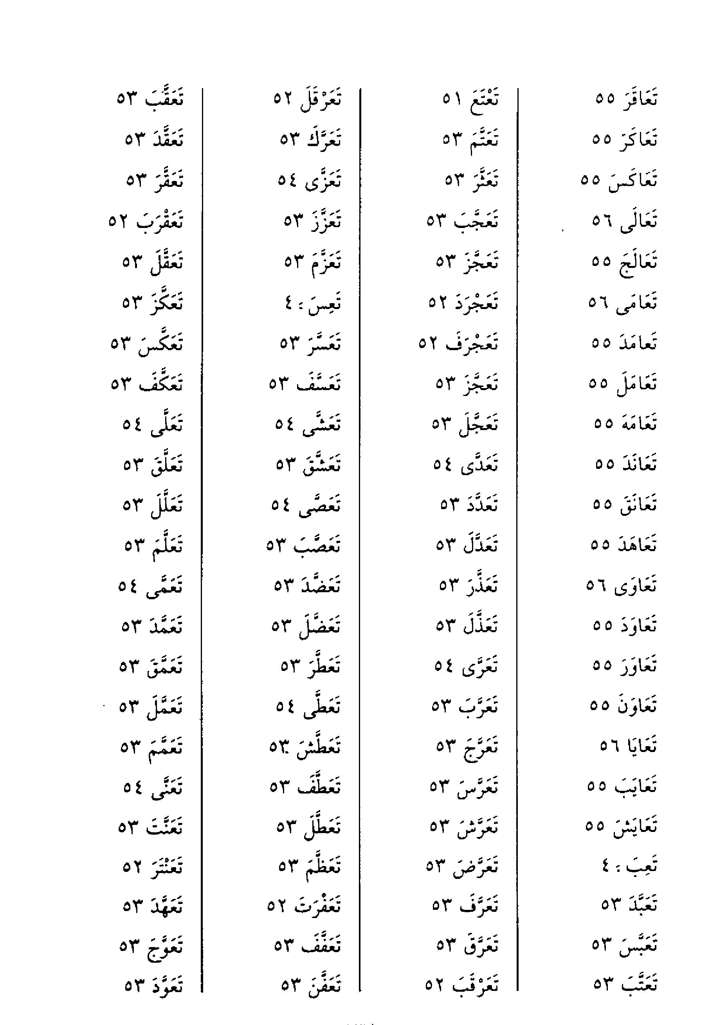
الصورة
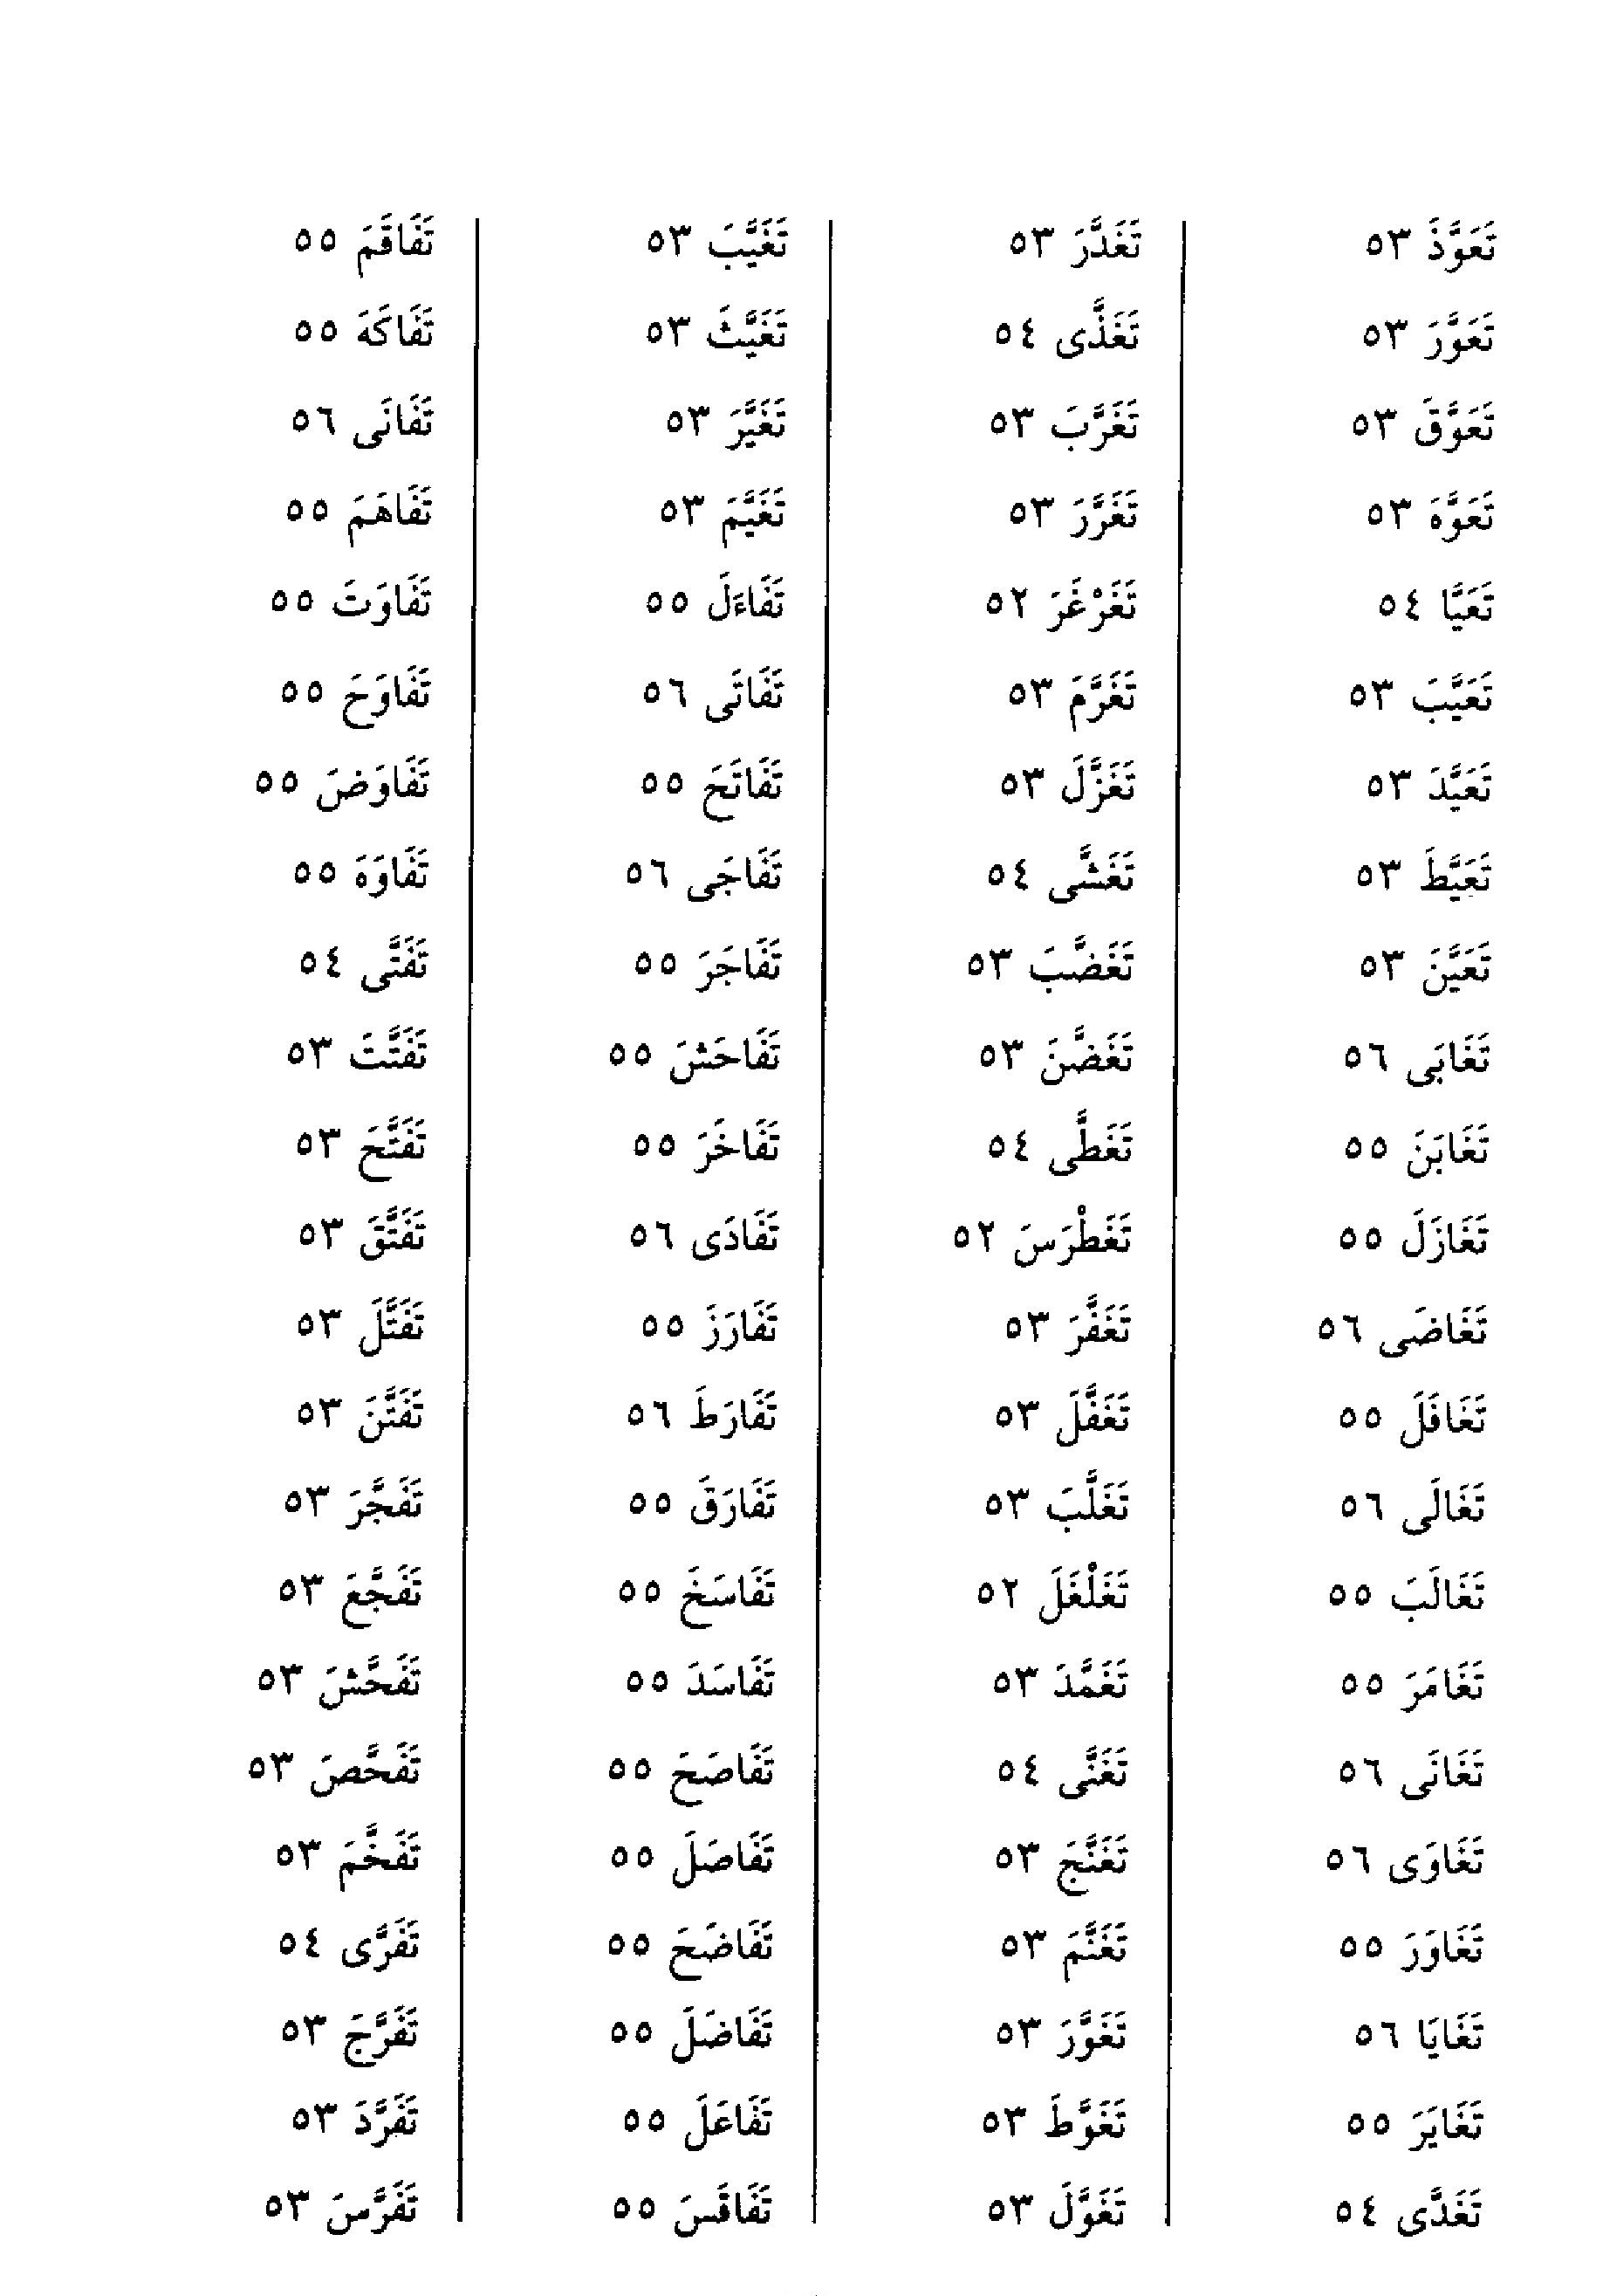
الصورة
الصورة
الصورة
الصورة
الصورة
الصورة
الصورة
الصورة
الصورة
الصورة
الصورة
الصورة
الصورة
الصورة
الصورة
الصورة
الصورة
الصورة
الصورة
الصورة
الصورة
الصورة
الصورة
الصورة
الصورة
الصورة
الصورة
الصورة
الصورة
الصورة
الصورة
الصورة
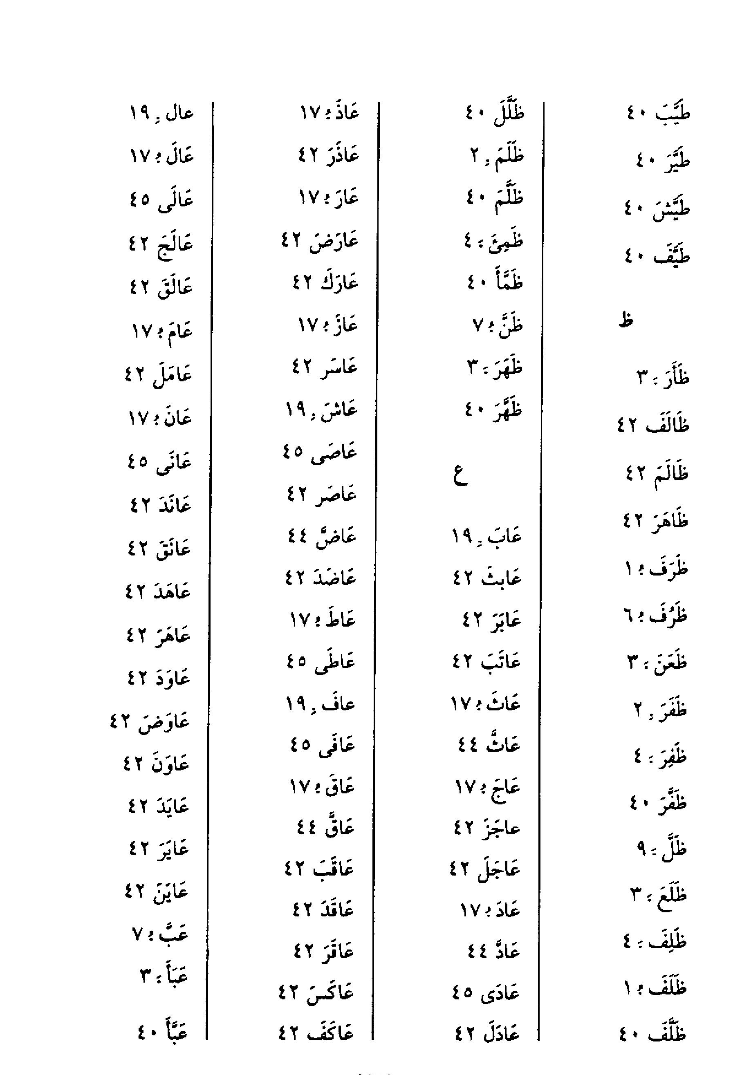
الصورة
الصورة
الصورة
الصورة
الصورة
الصورة
الصورة
الصورة
الصورة
الصورة
الصورة
الصورة
الصورة
الصورة
الصورة
الصورة
الصورة
الصورة
الصورة
الصورة
الصورة
الصورة
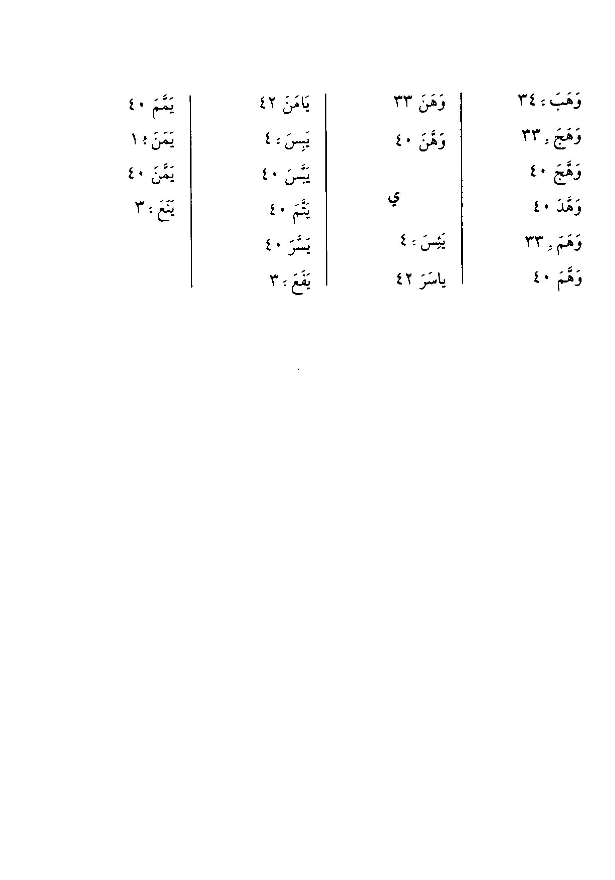

فهرس المحتویات
تصريف الأفعال وأنواعها 5
1 - تعريف التصريف 5
2 - الفعل المجرّد والفعل المزيد 5
3 - الفعل الصحيح والفعل المعتلّ 6
4 - الفعل اللازم والفعل المعتلّ 7
5 - الفعل المبنيّ والفعل المعرب 8
6 - علامات الفعل 8
7 - الفعل الماضي والفعل المضارع وفعل الأمر 8
8 - صياغة المضارع والأمر 9
9 - الفعل المعلوم والفعل المجهول 10
جداول تصريف الأفعال النماذج 11
جدول بأهمّ الأفعال ومواضع تصريفها 81

ghaemiyeh.com

